BỘ GIÁO DỤC VÀ ĐÀO TẠO
TRƯỜNG ĐẠI HỌC SÀI GÒN

MÔN: PHÂN TÍCH THIẾT KẾ HƯỚNG ĐỐI TƯỢNG
ĐỀ TÀI: HỆ THỐNG QUẢN LÝ CỬA HÀNG ĐIỆN THOẠI

Thành viên nhóm 05
MSSV | Họ và tên
3124410151 | Lê Tạ Khánh
3124560058 | Đặng Hoàng Nam
3124560075 | Nguyễn Thành sáng
3124560099 | Lê Trường Vũ
3124560014 | Huỳnh Trọng Duy
3124560095 | Nguyễn Đức Quốc Tuấn
Giảng viên hướng dẫn: thầy Hoàng Mạnh Hà

MỤC LỤC
CHƯƠNG 1. TỔNG QUAN ĐỀ TÀI 2
1.1. Lý do chọn đề tài 2
1.2. Mục tiêu của hệ thống 2
1.2.1. Mục tiêu tổng quát 2
1.2.2. Mục tiêu cụ thể 2
CHƯƠNG 2.XÁC ĐỊNH CHỨC NĂNG 3
2.1. Tổng quan các chức năng 3
2.2. Mô tả các chức năng 3
2.2.1. Quản lý tài khoản và nhân viên 3
2.2.2.Quản lí sản phẩm 4
2.2.3 Quản lý kho và nhập hàng 6
2.2.4 Bán hàng 7
2.2.5 Khách Hàng và Bảo Hành 8
2.2.6 Khuyến mãi, thống kê & báo cáo 9
CHƯƠNG 3: PHÂN TÍCH VÀ THIẾT KẾ HỆ THỐNG 12
3.1. BFD 12
3.2. UseCase Diagram 12
3.2.1. UseCase tổng quát 12
3.2.2. UseCase Đăng nhập 13
3.2.3 UseCase quản lý tài khoản 13
3.2.4. UseCase quản lý sản phẩm 14
3.2.5. UseCase quản lý nhập hàng 15
3.2.6. UseCase quản lý kho 15
3.2.7. UseCase quản lý giỏ hàng 16
3.2.8. UseCase tạo đơn hàng 17
3.2.9. Usecase tính tiền 18
3.2.10. UseCase thanh toán 19
3.2.11. UseCase quản lý lập hóa đơn 20
3.2.12. UseCase quản lý khách hàng 20
3.2.13. UseCase quản lý bảo hành 21
3.2.14. UseCase quản lý khuyến mãi 22
3.2.16 UseCase thống kê và báo cáo 23
3.3 Đặc tả UseCase 24
3.3.1. Đăng nhập 25
3.3.2 Quản lý tài khoản 26
3.3.3 Quản lý sản phẩm 32
3.3.4 Quản lý nhập hàng 35
3.3.5 Quản lý kho 41
3.3.6 Quản lý giỏ hàng 47
3.3.7 Tạo đơn hàng 52
3.3.8 Tính tiền 57
3.3.9 Thanh toán 61
3.3.10 Quản lý lập hóa đơn 66
3.3.12 Quản lý bảo hành 71
3.3..13 Quản lý khuyến mãi 77
3.3.14 Quản lý khách hàng 86
3.3.15 Thống kê và báo cáo 91
3.3 Sequence Diagram 103
3.3.1.Quản lý tài khoản và nhân viên 104
3.3.1.1 – Sequence Diagram Đăng nhập 104
3.3.1.2 – Sequence Diagram Thêm nhân viên 104
3.3.1.3 – Sequence Diagram Cập nhật thông tin nhân viên 105
3.3.1.4 – Sequence Diagram Xóa nhân viên 106
3.3.1.4 – Sequence Diagram Xóa nhân viên 107
3.3.1.5 – Sequence Diagram Xem thông tin chi tiết nhân viên 108
3.3.1.6 – Sequence Diagram Tìm kiếm nhân viên 109
2.Quản lý nhập hàng và kho 110
3.3.2.1 Sequence Diagram Quản lý nhập hàng. 111
3.3.2.2 Sequence Diagram Quản lý nhà cung cấp. 111
3.3.2.3 Sequence Diagram Lập phiếu nhập kho. 112
3.3.2.4 Sequence Diagram Quét/Nhập mã IMEI. 113
3.3.2.5 Sequence Diagram Xem chi tiết phiếu nhập kho. 114
3.3.2.6 Sequence Diagram Quản lý tồn kho. 115
3.3.2.7 Sequence Diagram Thiết lập định mức tồn kho tối thiểu. 116
3.3.2.8 Sequence Diagram Xem cảnh báo tồn kho. 117
3.3.2.9 Sequence Diagram Kiểm kê kho. 118
3.Sequence Diagram Quản lý sản phẩm. 119
3.3.3.1 Sequence Diagram Thêm mới sản phẩm. 120
3.3.3.2 Sequence Diagram Cập nhật thông tin sản phẩm. 120
3.3.3.3 Sequence Diagram Xóa sản phẩm. 121
3.3.3.4 Sequence Diagram Cập nhật trạng thái kinh doanh của sản phẩm. 122
4.Quản lý bán hàng 123
3.3.4.1 Sequence Diagram Quản lý giỏ hàng. 124
3.3.4.2 Sequence Diagram Thêm sản phẩm vào giỏ hàng. 124
3.3.4.3 Sequence Diagram Xóa sản phẩm khỏi giỏ hàng. 125
3.3.4.4 Sequence Diagram Cập nhật số lượng sản phẩm trong giỏ hàng. 126
3.3.4.5 Sequence Diagram Kiểm tra số lượng tồn kho khi thao tác với giỏ hàng. 127
3.3.4.6 Sequence Diagram Tạo đơn hàng. 128
3.3.4.7 Sequence Diagram Khởi tạo đơn hàng từ giỏ hàng. 129
3.3.4.8 Sequence Diagram Gắn thông tin khách hàng vào đơn hàng. 130
3.3.4.9 Sequence Diagram Xác nhận và lưu đơn hàng. 131
3.3.4.10 Sequence Diagram Tính tiền. 132
3.3.4.11 Sequence Diagram Thanh toán. 133
3.3.4.1 2 Sequence Diagram Lập hóa đơn. 134
3.3.4.13 Sequence Diagram Tra cứu hóa đơn. 135
5.Quản lý khách hàng và bảo hành 136
3.3.5.1 Sequence Diagram Quản lý khách hàng. 137
3.3.5.2 Sequence Diagram Thêm mới thông tin khách hàng. 137
3.3.5.3 Sequence Diagram Cập nhật thông tin khách hàng. 138
3.3.5.4 Sequence Diagram Xóa khách hàng. 139
3.3.5.5 Sequence Diagram tìm kiếm khách hàng . 140
3.3.5.6 Sequence Diagram Tra cứu lịch sử mua hàng. 140
3.3.5.7 Sequence Diagram Tra cứu và kiểm tra điều kiện bảo hành. 141
3.3.5.8 Sequence Diagram Lập phiếu bảo hành. 141
3.3.5.9 Sequence Diagram Cập nhật tiến độ bảo hành. 142
6.Khuyến mãi, thống kê và báo cáo 142
3.3.6.1 Sequence Diagram Quản lý khuyến mãi. 143
3.3.6.1 Sequence Diagram Tạo chương trình khuyến mãi. 143
3.3.6.1 Sequence Diagram Cập nhật hoặc xóa chương trình khuyến mãi. 144
3.3.6.1 Sequence Diagram Áp dụng khuyến mãi cho đơn hàng. 145
3.3.6.1 Sequence Diagram Thống kê doanh thu. 146
3.3.6.1 Sequence Diagram Thống kê sản phẩm bán chạy và tồn đọng. 146
3.3.6.1 Sequence Diagram Thống kê tồn kho. 147
3.3.6.1 Sequence Diagram Lập và xuất báo cáo tổng hợp. 148

CHƯƠNG 1: TỔNG QUAN ĐỀ TÀI

1.1. Lý do chọn đề tài
Trong bối cảnh hoạt động kinh doanh điện thoại ngày càng phát triển, các cửa hàng phải quản lý một lượng lớn sản phẩm, thông tin khách hàng, nhân viên, nhà cung cấp, hoạt động nhập hàng, bán hàng, bảo hành và tồn kho. Nếu các công việc này được thực hiện chủ yếu bằng sổ sách hoặc các công cụ quản lý thủ công, cửa hàng có thể gặp khó khăn trong việc cập nhật dữ liệu, kiểm soát số lượng sản phẩm, theo dõi doanh thu và tìm kiếm thông tin.
Bên cạnh đó, đặc thù của mặt hàng điện thoại là có nhiều thương hiệu, dòng sản phẩm, phiên bản, màu sắc, dung lượng và mức giá khác nhau. Việc quản lý không hiệu quả có thể dẫn đến sai lệch thông tin sản phẩm, khó kiểm soát hàng tồn kho, mất nhiều thời gian khi lập hóa đơn và khó theo dõi lịch sử mua hàng hoặc bảo hành của khách hàng.
Vì vậy, nhóm lựa chọn đề tài “Hệ thống quản lý cửa hàng điện thoại” nhằm phân tích và thiết kế một hệ thống hỗ trợ cửa hàng quản lý các hoạt động kinh doanh một cách có hệ thống, chính xác và hiệu quả hơn. Hệ thống đồng thời tạo nền tảng để có thể phát triển thành một ứng dụng thực tế trong các giai đoạn tiếp theo.

1.2. Mục tiêu của hệ thống

1.2.1. Mục tiêu tổng quát
Xây dựng hệ thống quản lý cửa hàng điện thoại nhằm hỗ trợ cửa hàng quản lý tập trung các hoạt động kinh doanh, bao gồm quản lý sản phẩm, kho hàng, nhập hàng, bán hàng, khách hàng, nhân viên, bảo hành, khuyến mãi và thống kê báo cáo.
Hệ thống hướng đến việc giảm các thao tác quản lý thủ công, hạn chế sai sót dữ liệu, nâng cao hiệu quả xử lý nghiệp vụ và hỗ trợ người quản lý đưa ra quyết định dựa trên thông tin thống kê từ hệ thống.

1.2.2. Mục tiêu cụ thể
- Quản lý thông tin điện thoại và các danh mục sản phẩm.
- Quản lý số lượng sản phẩm tồn kho và tình trạng hàng hóa.
- Quản lý thông tin nhà cung cấp và hoạt động nhập hàng.
- Hỗ trợ nhân viên thực hiện quy trình bán hàng và lập hóa đơn.
- Quản lý thông tin khách hàng và lịch sử mua hàng.
- Hỗ trợ theo dõi tình trạng và thời hạn bảo hành sản phẩm.
- Quản lý các chương trình khuyến mãi của cửa hàng.
- Hỗ trợ quản lý nhân viên và phân quyền sử dụng hệ thống.
- Cung cấp các chức năng thống kê doanh thu, sản phẩm bán chạy và tình trạng tồn kho.
- Tập trung dữ liệu để giúp việc tìm kiếm và tra cứu thông tin nhanh chóng, thuận tiện.

CHƯƠNG 2: XÁC ĐỊNH CHỨC NĂNG

2.1. Tổng quan các chức năng
Hệ thống bao gồm các nhóm chức năng chính sau:
- Quản lý tài khoản và nhân viên: hỗ trợ đăng nhập, đăng xuất, quản lý thông tin nhân viên và phân quyền người dùng.
- Quản lý sản phẩm: hỗ trợ quản lý thông tin điện thoại, danh mục sản phẩm, tìm kiếm và xem chi tiết sản phẩm.
- Quản lý kho và nhập hàng: hỗ trợ theo dõi tồn kho, kiểm kê, nhập hàng và quản lý thông tin nhà cung cấp.
- Quản lý bán hàng: hỗ trợ tạo đơn hàng, quản lý giỏ hàng, tính tiền, thanh toán và lập hóa đơn.
- Quản lý khách hàng và bảo hành: hỗ trợ quản lý thông tin khách hàng, lịch sử mua hàng, tiếp nhận và theo dõi bảo hành, đổi trả sản phẩm.
- Quản lý khuyến mãi: hỗ trợ tạo và quản lý các chương trình khuyến mãi, đồng thời áp dụng khuyến mãi cho các đơn hàng phù hợp.
- Thống kê và báo cáo: hỗ trợ thống kê doanh thu, sản phẩm bán chạy, tình trạng tồn kho và cung cấp các báo cáo phục vụ công tác quản lý

2.2. Mô tả các chức năng

2.2.1. Quản lý tài khoản và nhân viên
Mục đích:
Cho phép quản trị viên quản lý thông tin tài khoản và nhân viên của cửa hàng, đảm bảo mỗi nhân viên được cấp tài khoản phù hợp và chỉ có quyền truy cập vào các chức năng cần thiết.
Đối tượng sử dụng:
- Quản trị viên.
- Nhân viên được cấp tài khoản.
Các chức năng chính:
1. Quản lý tài khoản
Cho phép quản trị viên tạo, cập nhật, khóa hoặc mở khóa tài khoản của nhân viên. Thông tin tài khoản được liên kết với nhân viên tương ứng và được sử dụng để đăng nhập vào hệ thống.
2. Quản lý thông tin nhân viên
Cho phép quản trị viên thêm mới, cập nhật, xóa và tìm kiếm thông tin nhân viên. Các thông tin có thể bao gồm mã nhân viên, họ tên, số điện thoại, email, địa chỉ, chức vụ và trạng thái làm việc.
3. Phân quyền người dùng
Cho phép quản trị viên xác định quyền truy cập của từng tài khoản dựa trên vai trò của nhân viên. Ví dụ, nhân viên bán hàng được sử dụng các chức năng liên quan đến bán hàng, trong khi nhân viên kho được sử dụng các chức năng liên quan đến kho và nhập hàng.
Luồng xử lý tổng quát:
- Quản trị viên đăng nhập vào hệ thống.
- Quản trị viên truy cập chức năng quản lý tài khoản và nhân viên.
- Hệ thống hiển thị danh sách tài khoản và thông tin nhân viên.
- Quản trị viên thực hiện thêm, sửa, xóa, khóa/mở khóa hoặc tìm kiếm thông tin.
- Hệ thống kiểm tra dữ liệu được nhập.
- Hệ thống cập nhật thông tin vào hệ thống.
- Hệ thống thông báo kết quả thực hiện.
Kết quả:
Thông tin tài khoản và nhân viên được cập nhật chính xác. Quyền truy cập của từng người dùng được thiết lập phù hợp với vai trò và nhiệm vụ trong cửa hàng.

2.2.2.Quản lí sản phẩm

Mục đích:
Hỗ trợ quản lý, lưu trữ và cập nhật thông tin chi tiết của tất cả các mặt hàng điện thoại có trong cửa hàng, tạo cơ sở dữ liệu chuẩn phục vụ cho việc bán hàng, quản lý kho và thống kê.

Đối tượng sử dụng:
- Quản trị viên / Quản lý cửa hàng.
- Nhân viên kho.
- Nhân viên bán hàng.

Các chức năng chính:
1. Quản lý danh mục sản phẩm
Cho phép thêm, sửa, xóa các danh mục sản phẩm như hãng sản xuất (Apple, Samsung, Xiaomi,...), loại sản phẩm và dòng máy.
2. Quản lý thông tin chi tiết điện thoại
Cho phép thêm mới, cập nhật hoặc xóa thông tin của từng sản phẩm. Các thông tin bao gồm mã sản phẩm, tên sản phẩm, phiên bản, màu sắc, dung lượng bộ nhớ (RAM/ROM), thông số kỹ thuật, hình ảnh, giá bán và quy định bảo hành.
3. Tìm kiếm và lọc sản phẩm
Hỗ trợ tìm kiếm sản phẩm nhanh chóng theo tên, mã sản phẩm hoặc lọc theo hãng, mức giá, giúp nhân viên tư vấn khách hàng hiệu quả.
4. Quản lý trạng thái sản phẩm
Cập nhật trạng thái của điện thoại như "Đang kinh doanh", "Ngừng kinh doanh" để đồng bộ với danh sách sản phẩm hiển thị khi bán hàng.

Luồng xử lý tổng quát:
1. Quản trị viên hoặc nhân viên được phân quyền truy cập vào chức năng quản lý sản phẩm.
2. Hệ thống hiển thị danh sách các sản phẩm và danh mục hiện có.
3. Người dùng chọn chức năng thêm mới hoặc chọn một sản phẩm/danh mục để chỉnh sửa.
4. Người dùng nhập các thông tin cần thiết vào biểu mẫu.
5. Hệ thống kiểm tra tính hợp lệ của dữ liệu (không trùng mã sản phẩm, đảm bảo đầy đủ thông tin bắt buộc).
6. Hệ thống lưu trữ thông tin vào cơ sở dữ liệu và cập nhật danh sách hiển thị.
7. Hệ thống thông báo kết quả thực hiện thành công.

Kết quả:
Thông tin các sản phẩm điện thoại và danh mục được quản lý đồng bộ, lưu trữ chính xác, sẵn sàng cung cấp thông tin cho các hoạt động bán hàng, kho và thống kê.

2.2.3 Quản lý kho và nhập hàng
Mục đích:
Cho phép quản lý và nhân viên kho kiểm soát chặt chẽ số lượng, thông tin chi tiết sản phẩm (đặc biệt là mã IMEI) từ lúc nhập về cho đến khi lưu trữ, đảm bảo nguồn cung hàng hóa liên tục và tránh thất thoát tài sản.

Đối tượng sử dụng:
- Quản trị viên / Quản lý cửa hàng.
- Nhân viên kho.

Các chức năng chính
1. Quản lý nhà cung cấp
Cho phép thêm mới, cập nhật, xóa và tìm kiếm thông tin các nhà cung cấp, đại lý phân phối. Các thông tin bao gồm tên nhà cung cấp, số điện thoại, địa chỉ, email và tình trạng công nợ.
2. Quản lý phiếu nhập kho
Cho phép nhân viên kho tạo phiếu nhập hàng mới. Quá trình này ghi nhận chi tiết sản phẩm, số lượng, giá nhập và bắt buộc phải quét/nhập danh sách mã IMEI/Serial tương ứng với số lượng máy nhập vào để hệ thống quản lý.
3. Kiểm kê kho
Cho phép nhân viên đối chiếu số lượng tồn kho hiển thị trên phần mềm với số lượng hàng hóa thực tế trong kho. Hỗ trợ lập phiếu kiểm kê và ghi nhận lý do nếu có sự chênh lệch (hư hỏng, thất thoát).
4. Cảnh báo tồn kho
Hệ thống tự động theo dõi và hiển thị cảnh báo đối với các mặt hàng có số lượng tồn kho dưới mức quy định tối thiểu, giúp quản lý kịp thời lên kế hoạch nhập hàng mới.
Luồng xử lý tổng quát:
- Nhân viên kho đăng nhập vào hệ thống.
- Nhân viên truy cập chức năng quản lý kho và nhập hàng.
- Hệ thống hiển thị danh sách hàng tồn kho, danh sách các phiếu nhập cũ và các cảnh báo sắp hết hàng.
- Nhân viên chọn chức năng lập phiếu nhập kho (hoặc lập phiếu kiểm kê).
- Nhân viên chọn nhà cung cấp, nhập thông tin sản phẩm, số lượng, giá nhập và quét các mã IMEI tương ứng.
- Hệ thống kiểm tra dữ liệu được nhập (đảm bảo mã IMEI không bị trùng lặp hoặc bỏ trống).
- Hệ thống cập nhật phiếu nhập, tự động tăng số lượng tồn kho của sản phẩm và ghi nhận công nợ.
- Hệ thống thông báo kết quả thực hiện.

Kết quả:
Số lượng sản phẩm, giá vốn và danh sách mã IMEI được cập nhật chính xác vào kho dữ liệu. Hàng hóa ở trạng thái sẵn sàng để xuất bán, giúp cửa hàng luôn nắm bắt được tình hình tồn kho thực tế.

2.2.4 Bán hàng
Mục đích:
Cho phép nhân viên bán hàng thực hiện quy trình bán sản phẩm cho khách hàng, từ việc tạo giỏ hàng, lập đơn hàng, xác nhận thông tin sản phẩm cần bán, tính tổng giá trị đơn hàng, thực hiện thanh toán đến lập hóa đơn. Hệ thống giúp quá trình bán hàng được thực hiện nhanh chóng, chính xác và lưu lại đầy đủ thông tin của giao dịch.
Đối tượng sử dụng:
- Quản trị viên / Quản lý cửa hàng.
- Nhân viên bán hàng.
Các chức năng chính
1. Tạo và quản lý giỏ hàng
Cho phép nhân viên bán hàng lựa chọn các sản phẩm khách hàng có nhu cầu mua và thêm vào giỏ hàng. Nhân viên có thể xem danh sách sản phẩm đã chọn, thay đổi số lượng hoặc xóa sản phẩm khỏi giỏ hàng trước khi tạo đơn hàng.
2. Lập và xác nhận đơn hàng
Cho phép nhân viên tạo đơn hàng từ các sản phẩm trong giỏ hàng. Hệ thống hiển thị thông tin các sản phẩm, số lượng và đơn giá để nhân viên kiểm tra trước khi xác nhận giao dịch. Sau khi đơn hàng được xác nhận, hệ thống ghi nhận đơn hàng và chuyển sang bước thanh toán.
3. Thanh toán đơn hàng
Cho phép nhân viên thực hiện thanh toán cho đơn hàng bằng phương thức thanh toán mà cửa hàng hỗ trợ. Hệ thống xác nhận số tiền cần thanh toán và ghi nhận trạng thái thanh toán của đơn hàng sau khi giao dịch hoàn tất.
4. Lập và quản lý hóa đơn bán hàng
Sau khi thanh toán thành công, hệ thống tự động lập hóa đơn dựa trên thông tin của đơn hàng. Hóa đơn bao gồm các thông tin cần thiết như mã hóa đơn, thời gian bán, các sản phẩm đã mua, số lượng, đơn giá và tổng tiền thanh toán. Nhân viên có thể tra cứu các hóa đơn bán hàng đã được lập khi cần thiết.
5. Hủy đơn hàng
Cho phép nhân viên hủy đơn hàng trong trường hợp giao dịch chưa hoàn tất hoặc khách hàng thay đổi nhu cầu mua hàng. Hệ thống cập nhật trạng thái đơn hàng sau khi hủy và không ghi nhận giao dịch là một đơn hàng bán thành công.
Luồng xử lý tổng quát:
- Nhân viên bán hàng đăng nhập vào hệ thống.
- Nhân viên truy cập chức năng bán hàng.
- Nhân viên lựa chọn sản phẩm khách hàng cần mua và thêm vào giỏ hàng.
- Nhân viên kiểm tra các sản phẩm, số lượng và thông tin đơn hàng.
- Nhân viên xác nhận tạo đơn hàng.
- Hệ thống tạo đơn hàng và tính tổng số tiền cần thanh toán.
- Nhân viên lựa chọn phương thức thanh toán và thực hiện thanh toán.
- Hệ thống kiểm tra và ghi nhận kết quả thanh toán.
- Nếu thanh toán thành công, hệ thống xác nhận đơn hàng đã hoàn tất.
- Hệ thống lập hóa đơn bán hàng và lưu thông tin giao dịch.
- Hệ thống thông báo kết quả thực hiện cho nhân viên.
Kết quả:
Đơn hàng được tạo và xử lý đầy đủ từ lúc lựa chọn sản phẩm đến khi thanh toán hoàn tất. Hóa đơn bán hàng được lập và lưu trữ trên hệ thống, giúp cửa hàng có thể tra cứu lại thông tin của các giao dịch đã thực hiện.

2.2.5 Khách Hàng và Bảo Hành
Mục đích: Quản lý tập trung thông tin cá nhân của khách hàng và theo dõi toàn bộ quá trình bảo hành thiết bị điện thoại. Đảm bảo sự liên kết chặt chẽ giữa thông tin người mua, lịch sử giao dịch và quyền lợi hậu mãi, giúp cửa hàng kiểm soát quy trình sửa chữa và chăm sóc khách hàng tốt hơn.
Đối tượng sử dụng:
- Quản trị viên
- Nhân viên bán hàng / chăm sóc khách hàng
- Kỹ thuật viên
Các chức năng chính:
- Quản lý hồ sơ khách hàng:
Cho phép thêm mới, cập nhật, xóa và tìm kiếm thông tin khách hàng (bao gồm họ tên, số điện thoại, địa chỉ, email). Lưu trữ và tra cứu lịch sử mua hàng để biết khách đã mua thiết bị nào, vào thời gian nào.
- Tra cứu và kiểm tra điều kiện bảo hành:
Cho phép nhân viên tra cứu nhanh thiết bị thông qua số điện thoại khách hàng hoặc mã IMEI/Serial. Hệ thống sẽ đối chiếu với lịch sử mua hàng để xác định trạng thái bảo hành (còn hạn/hết hạn) và chính sách áp dụng.
- Quản lý phiếu bảo hành:
Cho phép tạo phiếu bảo hành mới khi tiếp nhận máy lỗi từ khách. Ghi nhận chi tiết tình trạng máy lúc nhận, lỗi do khách báo cáo và yêu cầu sửa chữa.
- Cập nhập tiến độ bảo hành:
Cho phép kỹ thuật viên và nhân viên cập nhật vòng đời của phiếu bảo hành qua các trạng thái: Tiếp nhận -> Đang sửa chữa -> Chờ trả khách -> Hoàn tất.
Luồng xử lý tổng quát:
- Nhân viên đăng nhập hệ thống và truy cập chức năng Khách hàng và Bảo hành.
- Khách hàng mang máy đến, nhân viên nhập SĐT hoặc mã IMEI để tìm kiếm.
- Hệ thống hiển thị hồ sơ khách hàng và thông tin bảo hành của thiết bị.
- Nếu thiết bị đủ điều kiện, nhân viên tạo Phiếu bảo hành, ghi chú tình trạng lỗi hiện tại.
- Hệ thống lưu trữ phiếu bảo hành vào cơ sở dữ liệu.
- Kỹ thuật viên nhận máy, tiến hành xử lý lỗi và cập nhật trạng thái phiếu trên hệ thống (ví dụ: "Đã hoàn thành").
- Nhân viên bàn giao lại máy cho khách, cập nhật trạng thái "Hoàn tất" và đóng phiếu bảo hành.
Kết quả: Thông tin khách hàng và lịch sử mua hàng được lưu trữ đầy đủ. Quy trình bảo hành diễn ra xuyên suốt, có lưu vết rõ ràng từ lúc tiếp nhận đến khi trả máy, giúp cửa hàng kiểm soát chặt chẽ thiết bị và nâng cao dịch vụ hậu mãi.

2.2.6 Khuyến mãi, thống kê & báo cáo
MỤC ĐÍCH
Hệ thống được thiết kế nhằm quản lý tập trung các chương trình ưu đãi và tự động hóa công tác tổng hợp số liệu kinh doanh của cửa hàng. Mục tiêu cốt lõi là đảm bảo tính chính xác tuyệt đối khi tính tiền đơn hàng, đồng thời cung cấp bức tranh toàn diện về doanh thu, biến động tồn kho và hiệu quả tiêu thụ sản phẩm, từ đó hỗ trợ cấp quản lý đưa ra các quyết định kinh doanh kịp thời và chính xác.
ĐỐI TƯỢNG SỬ DỤNG
Quản trị viên / Quản lý cửa hàng
Nhân viên bán hàng
Nhân viên quản lý kho
CÁC CHỨC NĂNG CHÍNH
1. Quản lý khuyến mãi
Tạo mới, cập nhật hoặc xóa bỏ các chương trình khuyến mãi.
Thiết lập linh hoạt các điều kiện áp dụng (ví dụ: theo giá trị đơn hàng tối thiểu, theo danh mục sản phẩm).
Định cấu hình hình thức ưu đãi: giảm giá theo phần trăm (%), mã giảm giá cố định hoặc quà tặng kèm sản phẩm.
2. Áp dụng khuyến mãi
Tự động kiểm tra tính hợp lệ của đơn hàng dựa trên các quy tắc đã thiết lập.
Áp dụng trực tiếp mức chiết khấu hoặc quà tặng vào hóa đơn mà không cần tính toán thủ công, hạn chế sai sót.
3. Thống kê doanh thu
Tra cứu và lọc dữ liệu doanh thu chi tiết theo thời gian thực.
Tổng hợp số liệu theo các mốc: ngày, tháng, năm hoặc một khoảng thời gian tùy chọn bất kỳ.
4. Thống kê sản phẩm
Phân tích và hiển thị danh sách sản phẩm bán chạy (Best-seller).
Nhận diện các mặt hàng bán chậm hoặc tồn ứ lâu ngày để đề xuất chiến lược thanh lý hoặc nhập hàng mới.
5. Thống kê tồn kho
Theo dõi số lượng thực tế trong kho sau mỗi giao dịch.
Ghi nhận lịch sử biến động nhập - xuất kho.
Tự động cảnh báo khi sản phẩm chạm ngưỡng tồn tối thiểu để kịp thời bổ sung hàng hóa.
6. Báo cáo tổng hợp
Chuyển đổi dữ liệu thô từ doanh thu, sản phẩm và kho thành các biểu mẫu báo cáo trực quan.
Hỗ trợ xuất dữ liệu ra các định dạng phổ biến như Excel hoặc PDF phục vụ công tác báo cáo nội bộ hoặc lưu trữ.

LUỒNG XỬ LÝ TỔNG QUÁT
Quản lý/nhân viên đăng nhập vào hệ thống và truy cập phân hệ Khuyến mãi hoặc Thống kê & Báo cáo.
Quản lý tạo mới chương trình khuyến mãi với đầy đủ mức giảm, thời hạn và điều kiện áp dụng.
Khi nhân viên tạo đơn hàng, hệ thống tự động kiểm tra và áp dụng ưu đãi thỏa mãn điều kiện.
Dữ liệu bán hàng và biến động số lượng lập tức được đồng bộ vào hệ thống quản trị.
Quản lý lựa chọn tiêu chí cần xem (theo mốc thời gian, nhóm sản phẩm, tình trạng kho).
Hệ thống xử lý dữ liệu và kết xuất ra các biểu đồ/bảng số liệu thống kê doanh thu, tồn kho và danh mục hàng bán chạy/chậm.
Quản lý xem trước và xuất báo cáo tổng hợp để đánh giá hiệu quả kinh doanh.

KẾT QUẢ ĐẠT ĐƯỢC
Thông qua việc triển khai các chức năng trên, hệ thống đảm bảo các chính sách ưu đãi được vận hành chính xác, loại bỏ hoàn toàn các sai sót thủ công khi tính tiền. Toàn bộ dữ liệu về doanh thu và hàng hóa được cập nhật minh bạch, liên tục, giúp nhà quản trị luôn nắm bắt được tình hình kinh doanh thực tế để đưa ra các kế hoạch điều phối và phát triển hiệu quả.

CHƯƠNG 3: PHÂN TÍCH VÀ THIẾT KẾ HỆ THỐNG

3.1. Xác định Actor
Actor | Vai trò
Quản trị viên (Admin) | Quản lý toàn bộ hệ thống, nhân viên, tài khoản, phân quyền
Nhân viên bán hàng | Tìm kiếm sản phẩm, lập đơn hàng, thanh toán, hóa đơn, khách hàng
Nhân viên kho | Nhập hàng, quản lý tồn kho, kiểm kê
Kỹ thuật viên | Tiếp nhận và xử lý bảo hành, kiểm tra/sửa chữa thiết bị

3.2. UseCase Diagram

3.2.1. UseCase tổng quát
Hình 3. UseCase Tổng quát

3.2.2. UseCase Đăng nhập
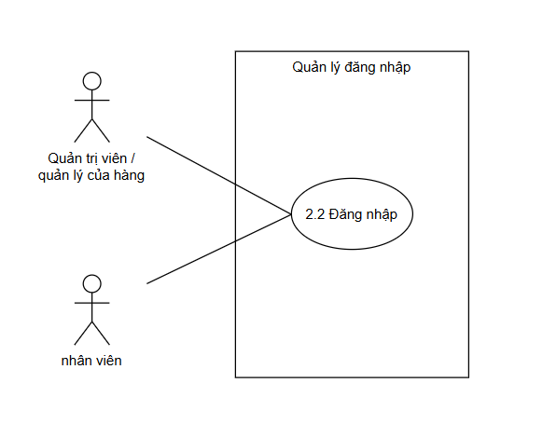
Hình 3.1 UseCase đăng nhập

3.2.3 UseCase quản lý tài khoản
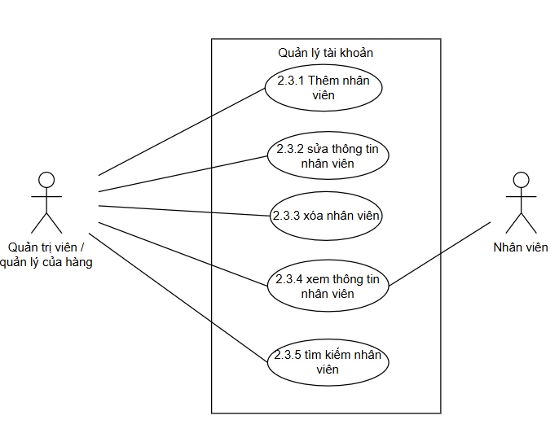Hình 3.2 UseCase quản lý tài khoản

3.2.4. UseCase quản lý sản phẩm
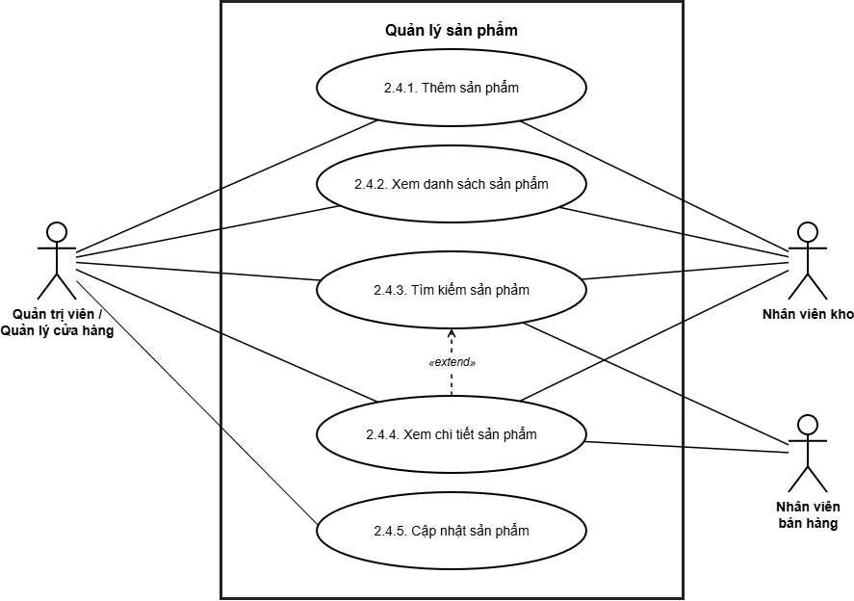
Hình 3.3 UseCase quản lý sản phẩm

3.2.5. UseCase quản lý nhập hàng
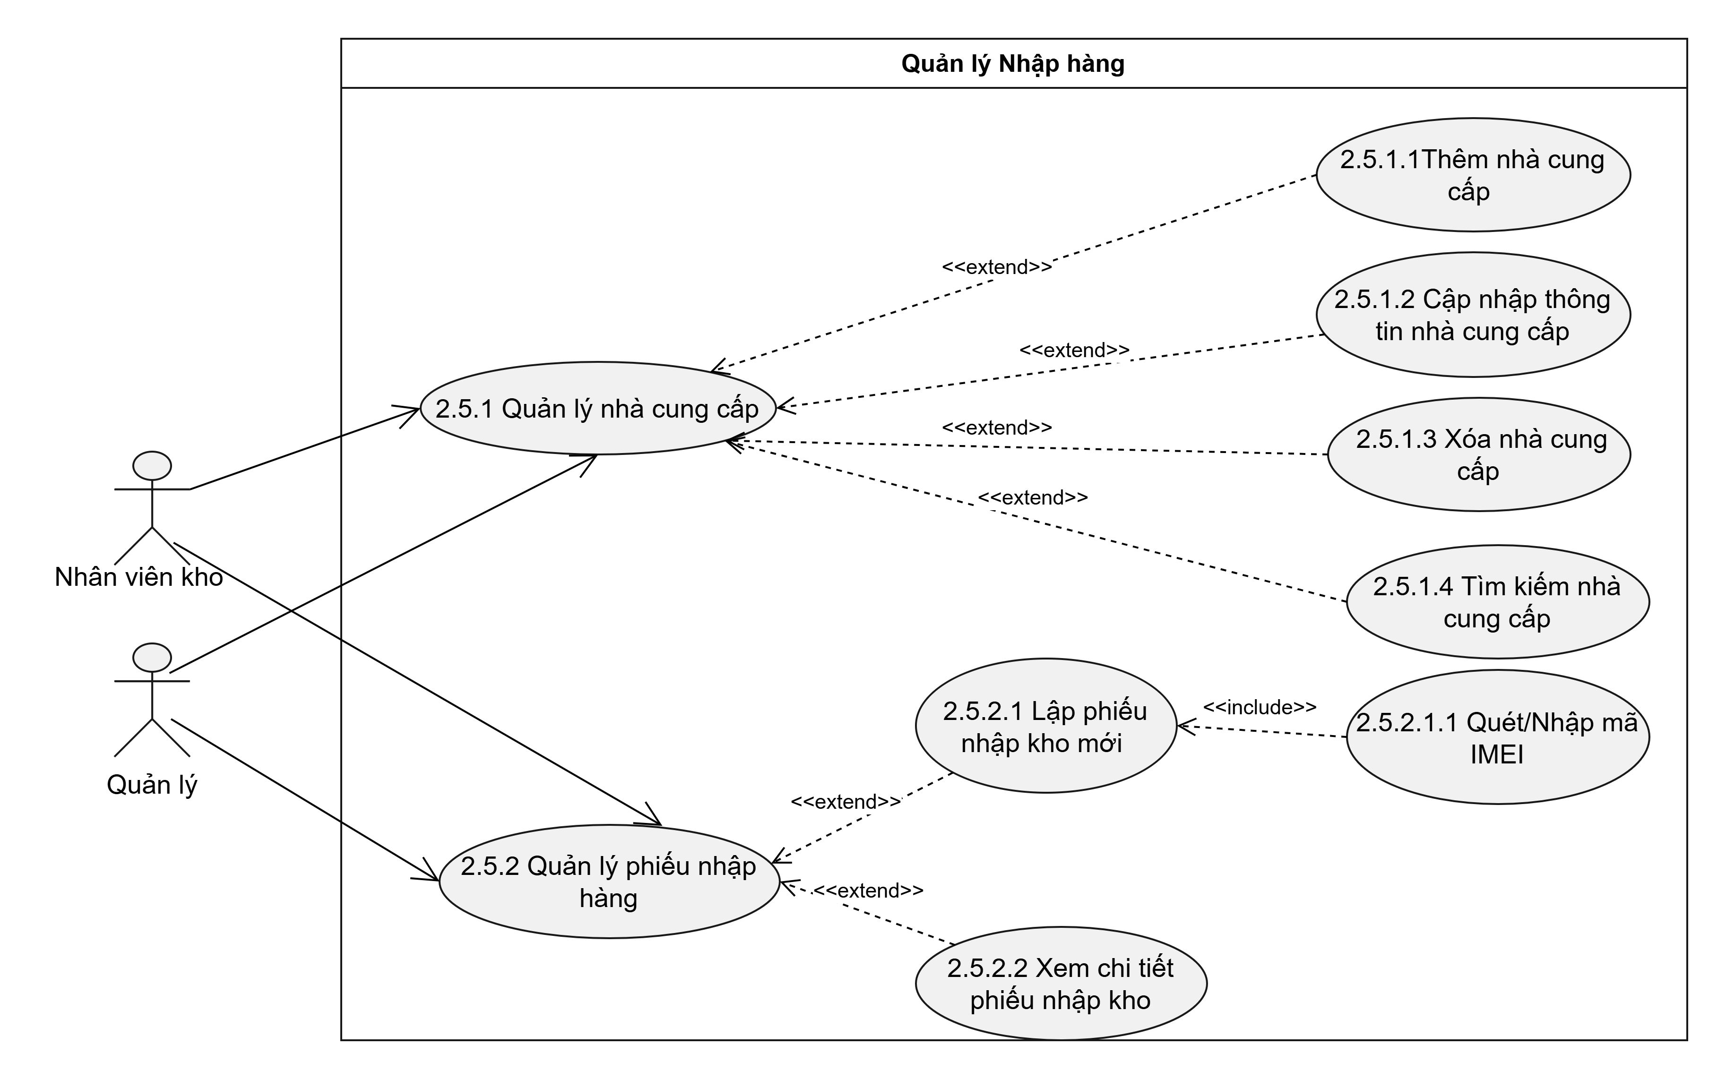
Hình 3.4 UseCase quản lý nhập hàng

3.2.6. UseCase quản lý kho
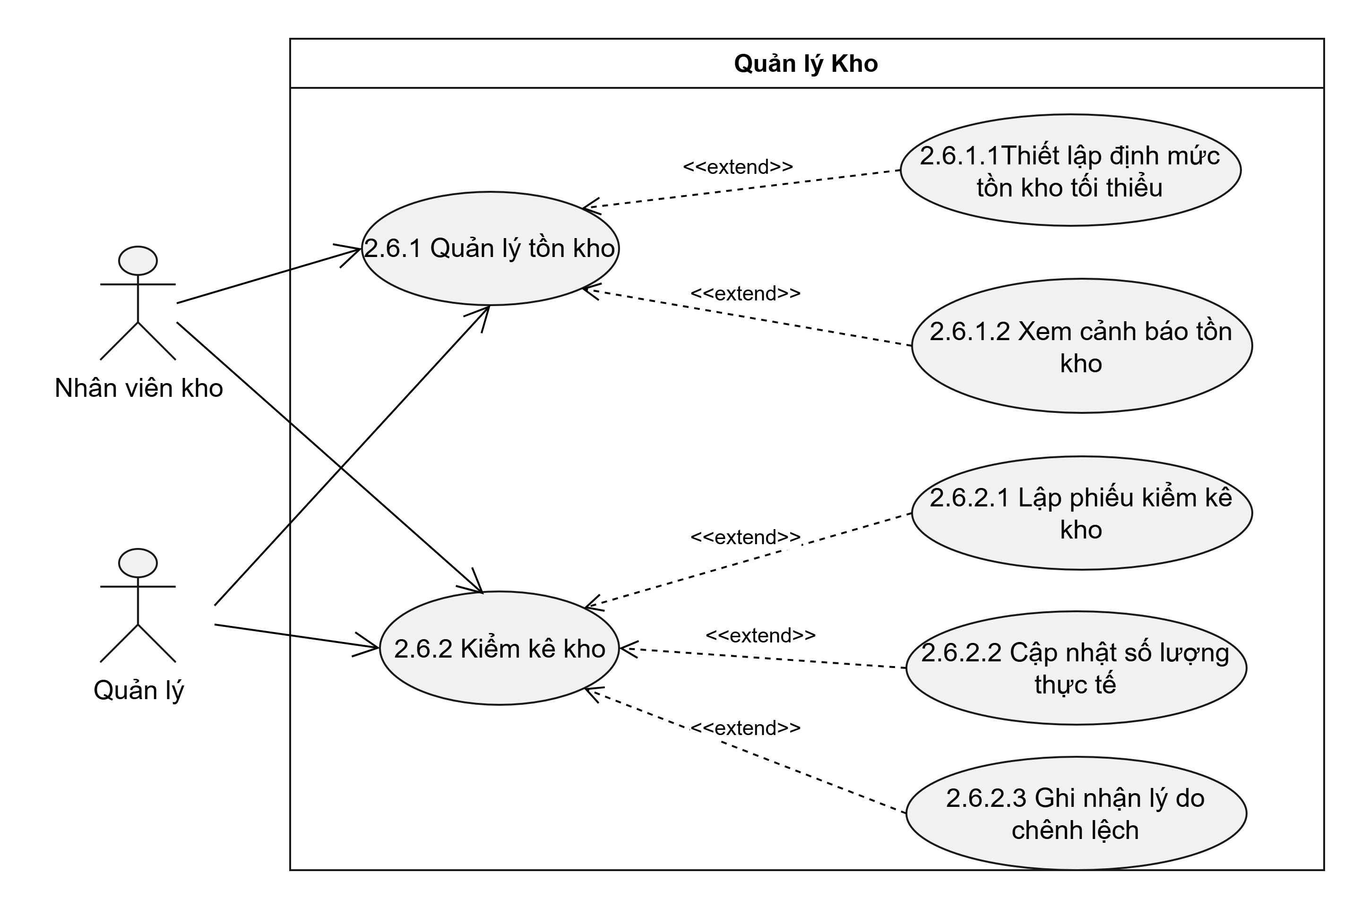
Hình 3.5 UseCase quản lý kho

3.2.7. UseCase quản lý giỏ hàng
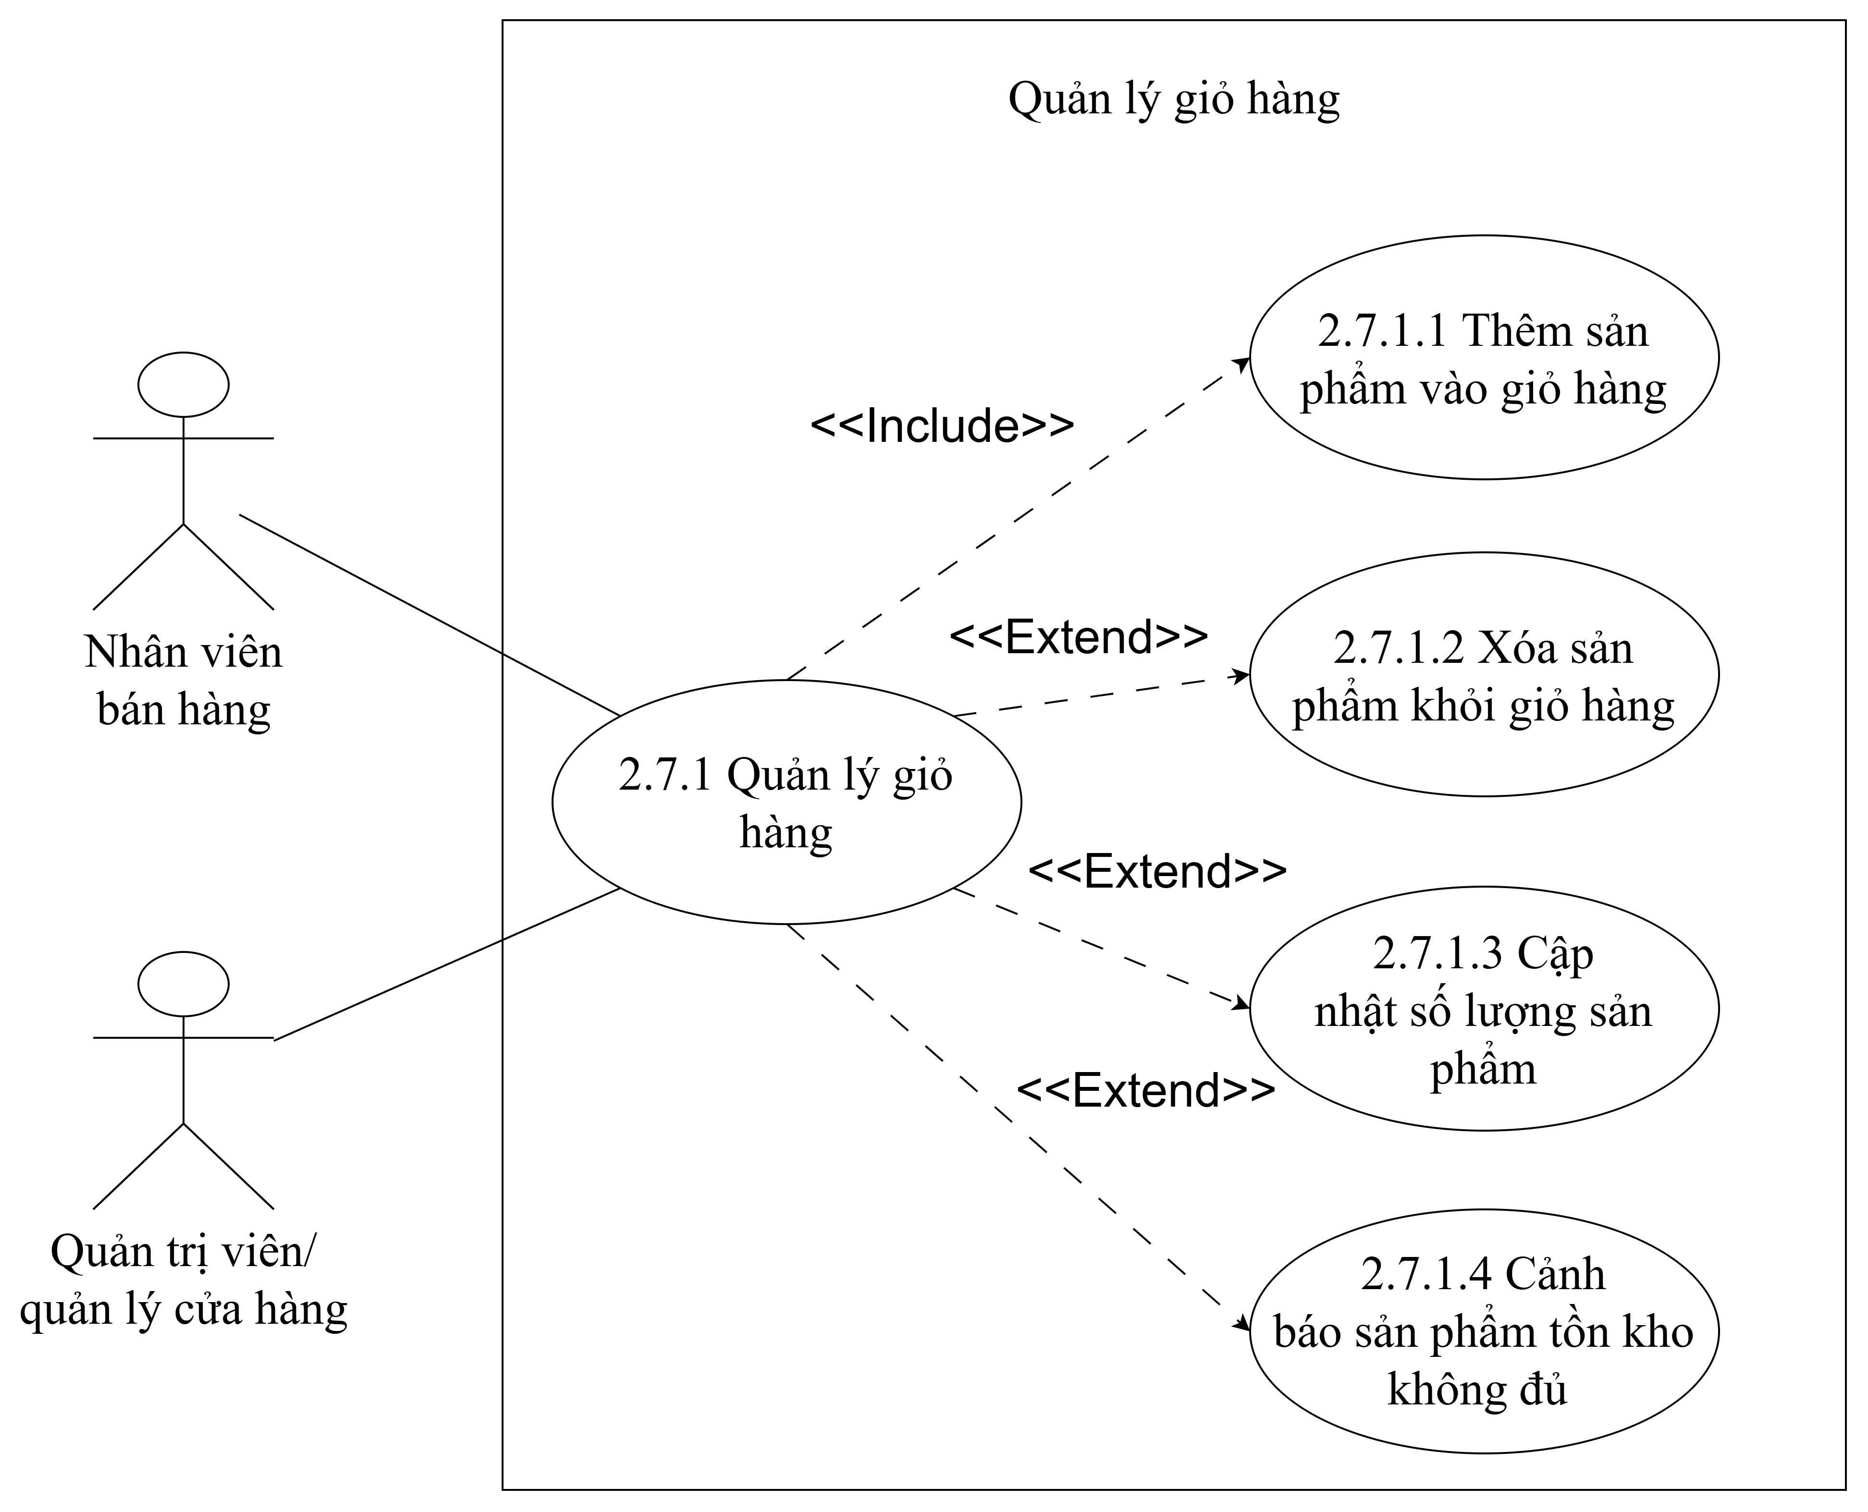
Hình 3.6 UseCase quản lý giỏ hàng

3.2.8. UseCase tạo đơn hàng
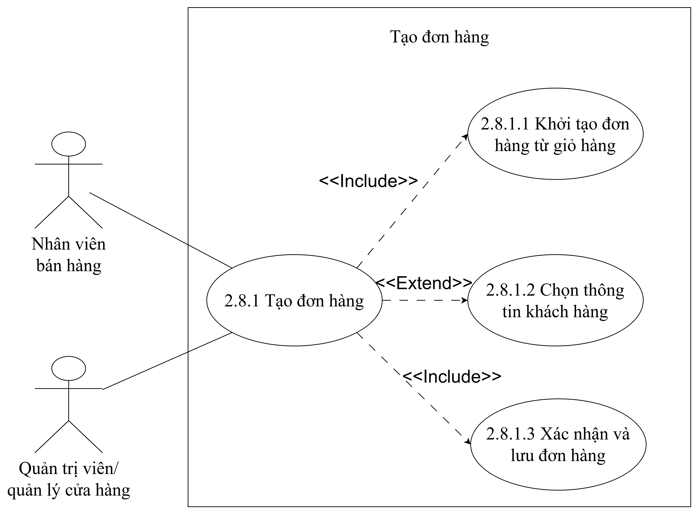
Hình 3.7 UseCase tạo đơn hàng

3.2.9. Usecase tính tiền
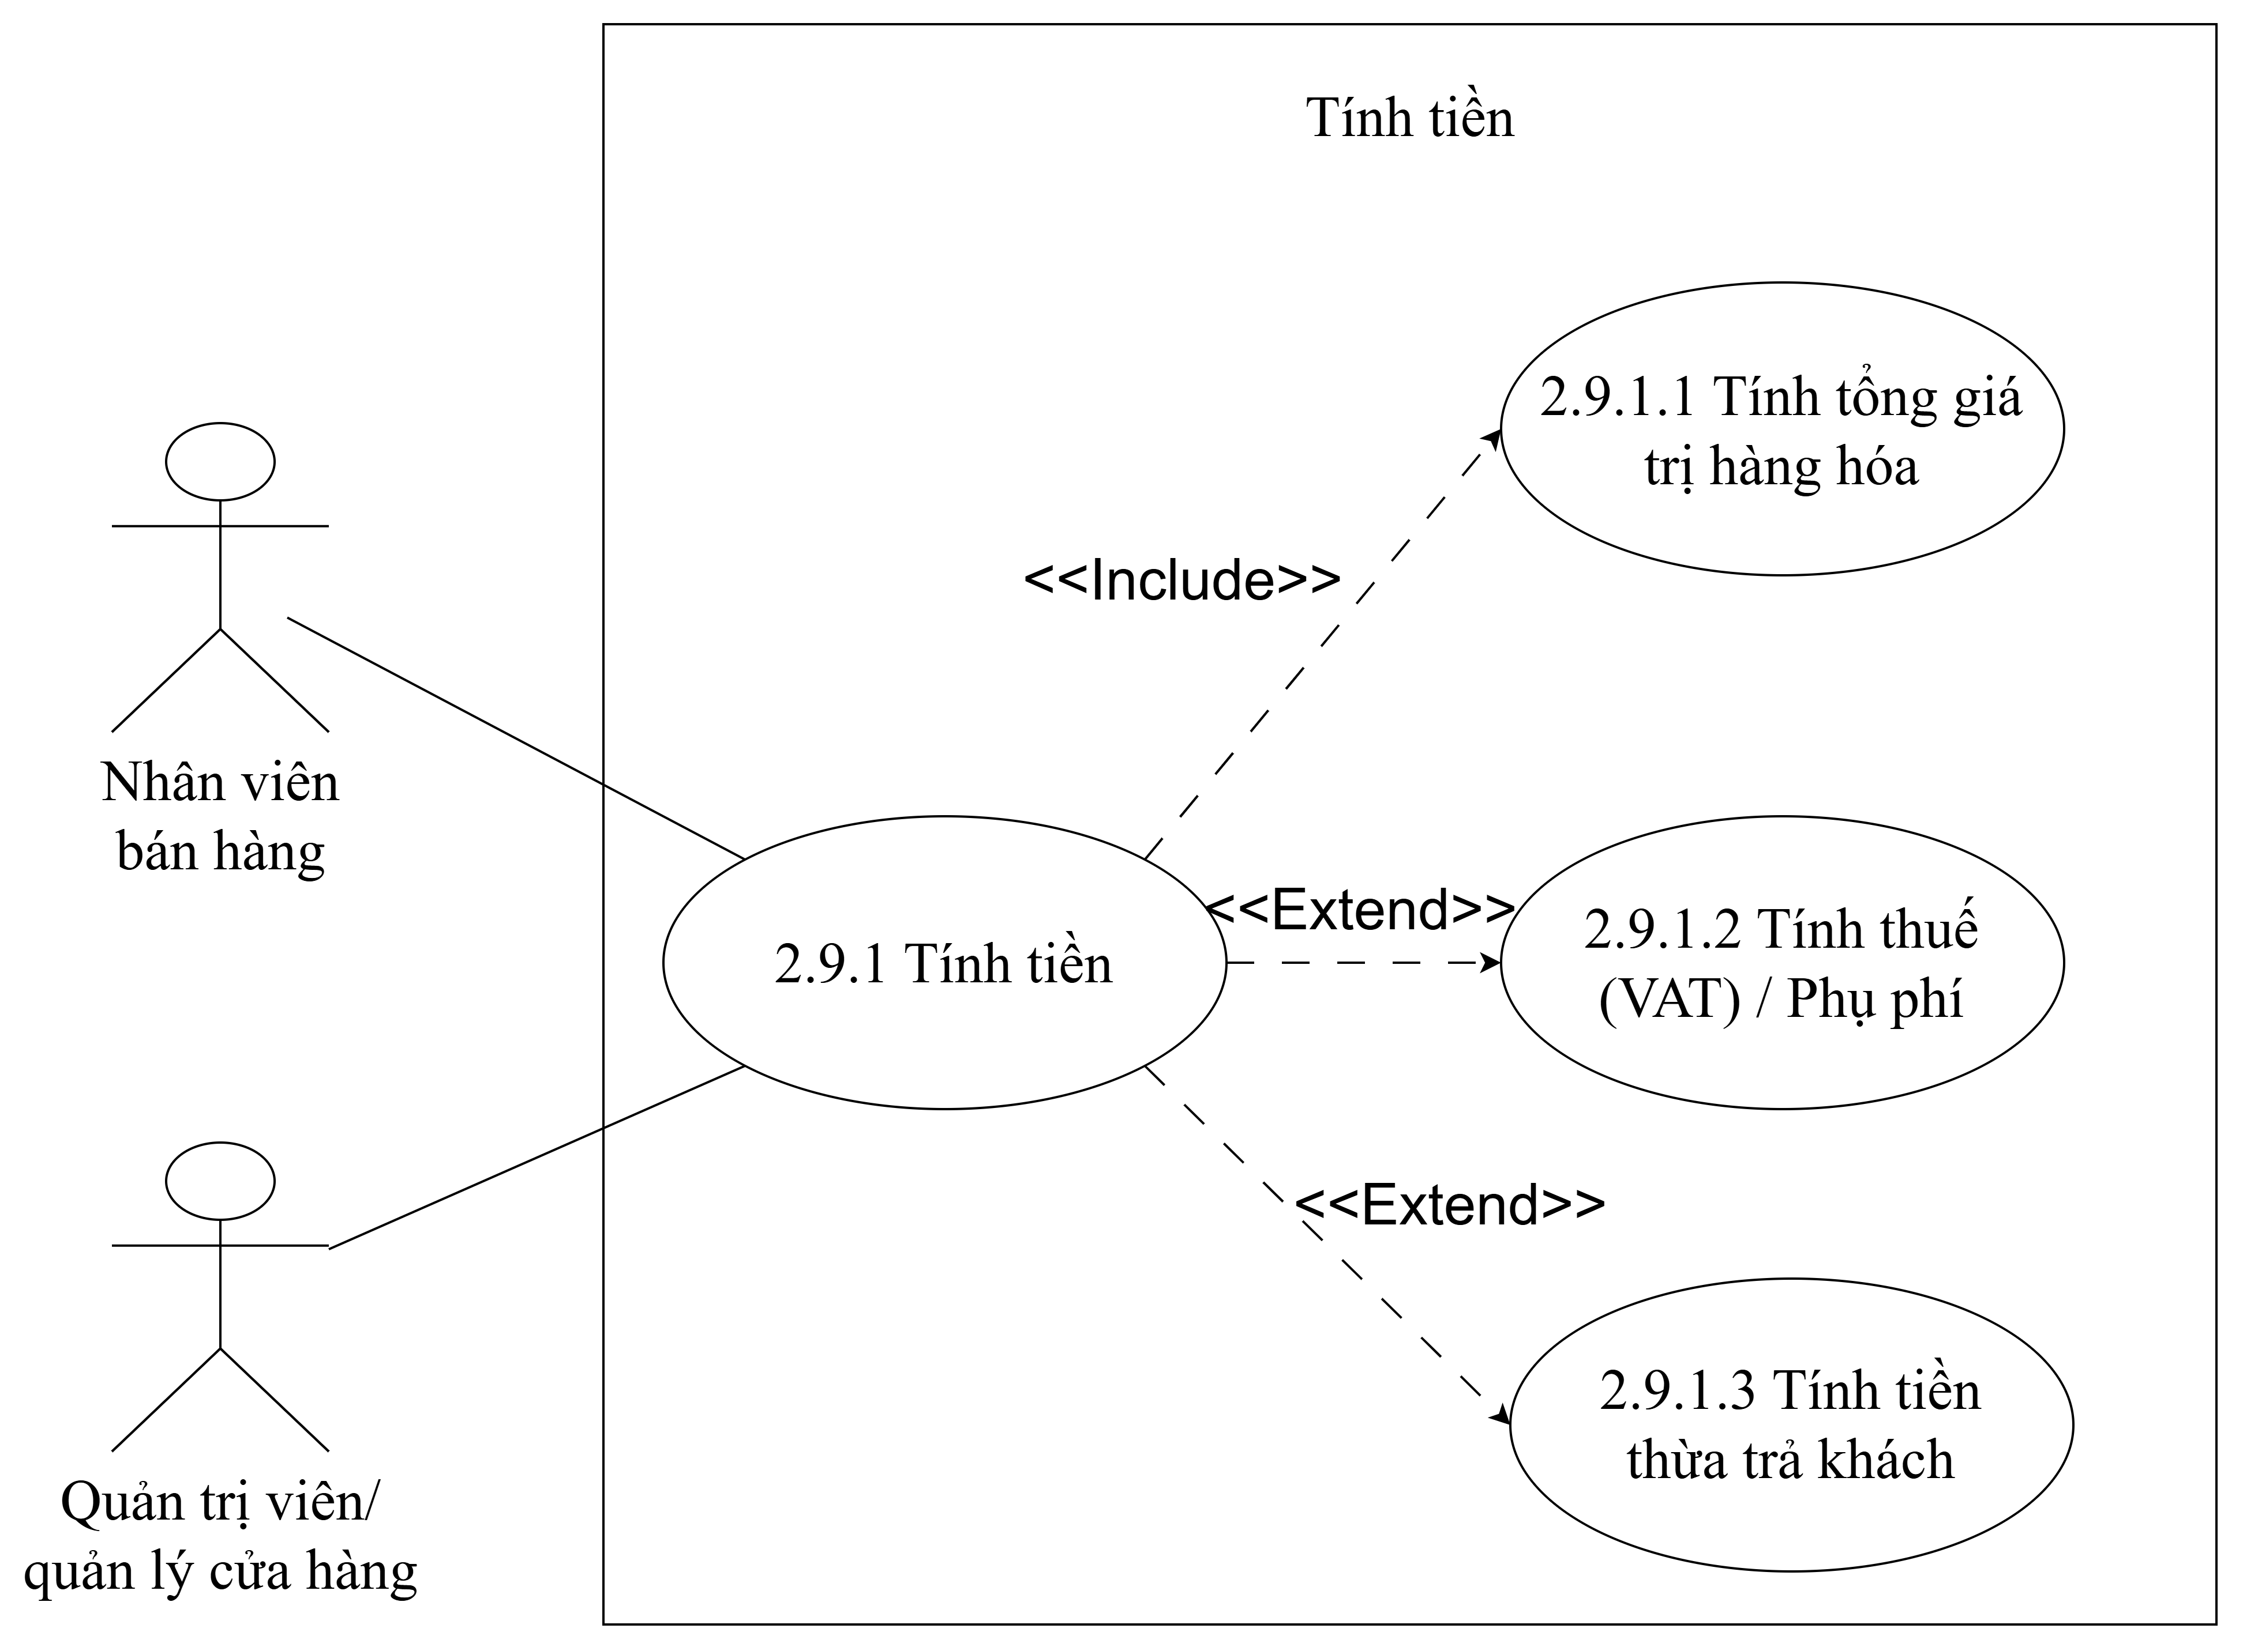
Hình 3.8 UseCase tính tiền

3.2.10. UseCase thanh toán
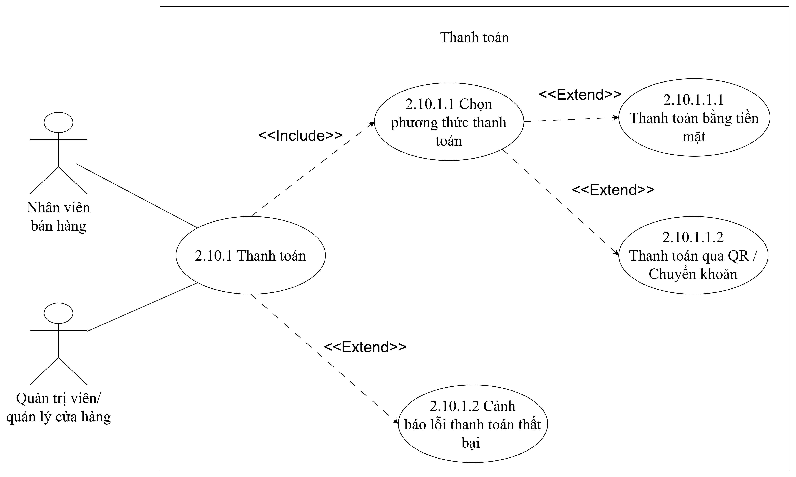
Hình 3.9 UseCase thanh toán

3.2.11. UseCase quản lý lập hóa đơn
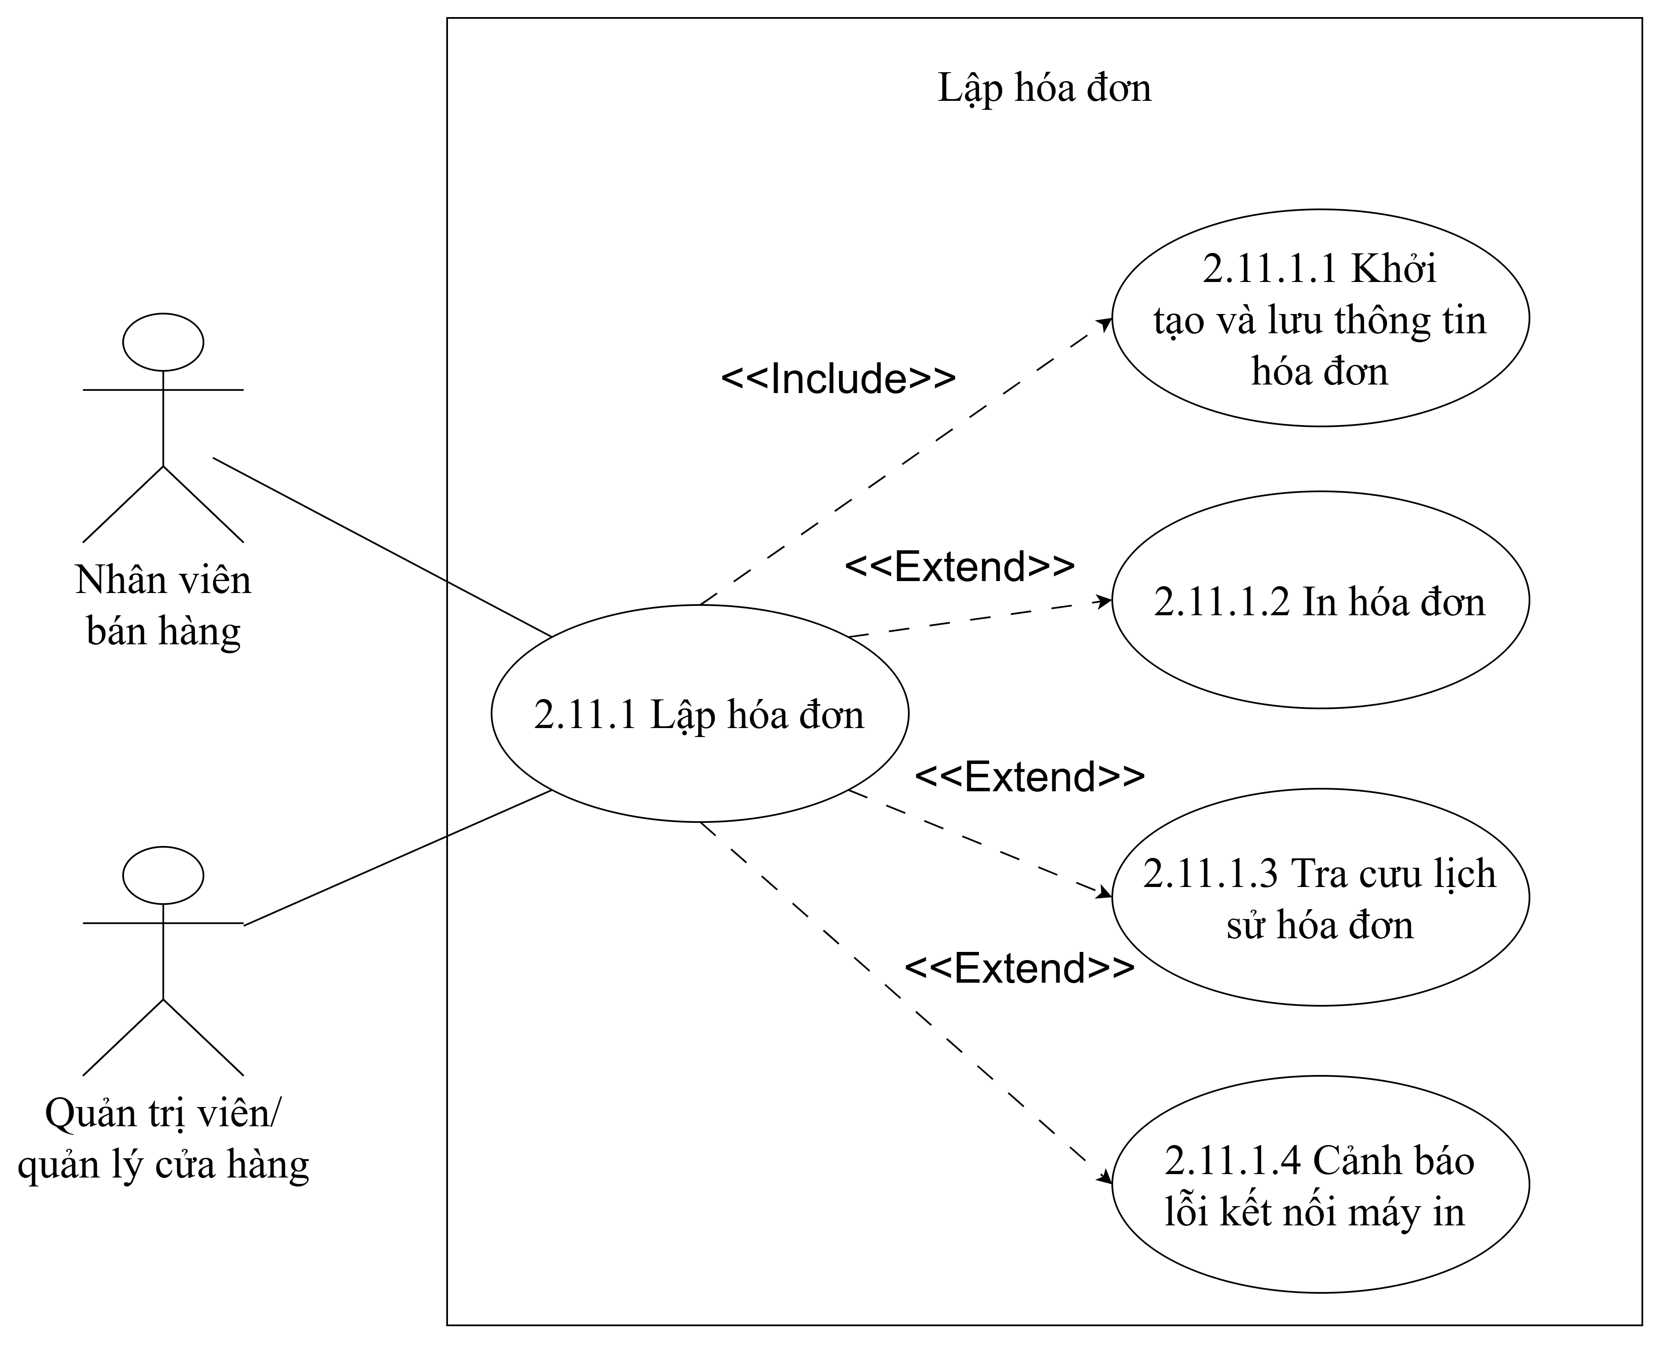
Hình 3.10 UseCase quản lý lập hóa đơn

3.2.12. UseCase quản lý khách hàng
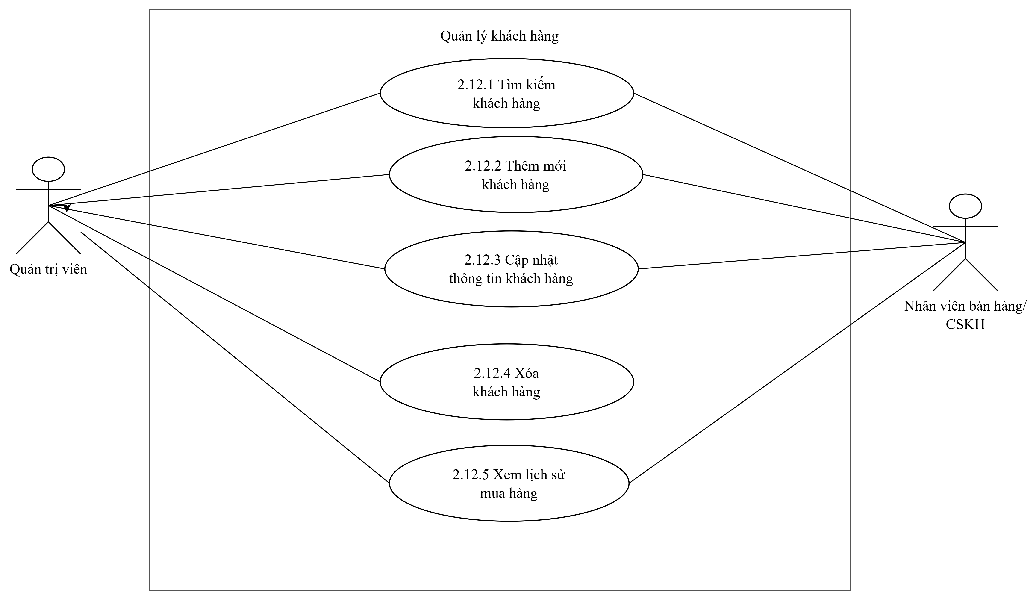
Hình 3.11 UseCase quản lý khách hàng

3.2.13. UseCase quản lý bảo hành
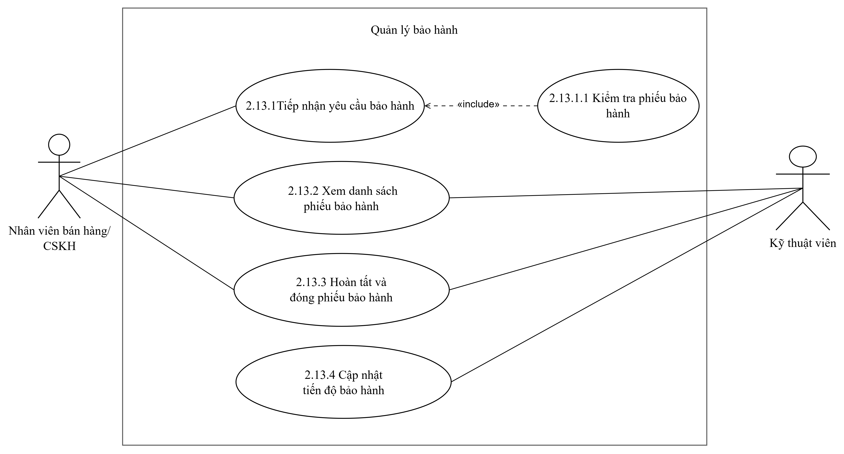
Hình 3.12 UseCase quản lý bảo hành

3.2.14. UseCase quản lý khuyến mãi
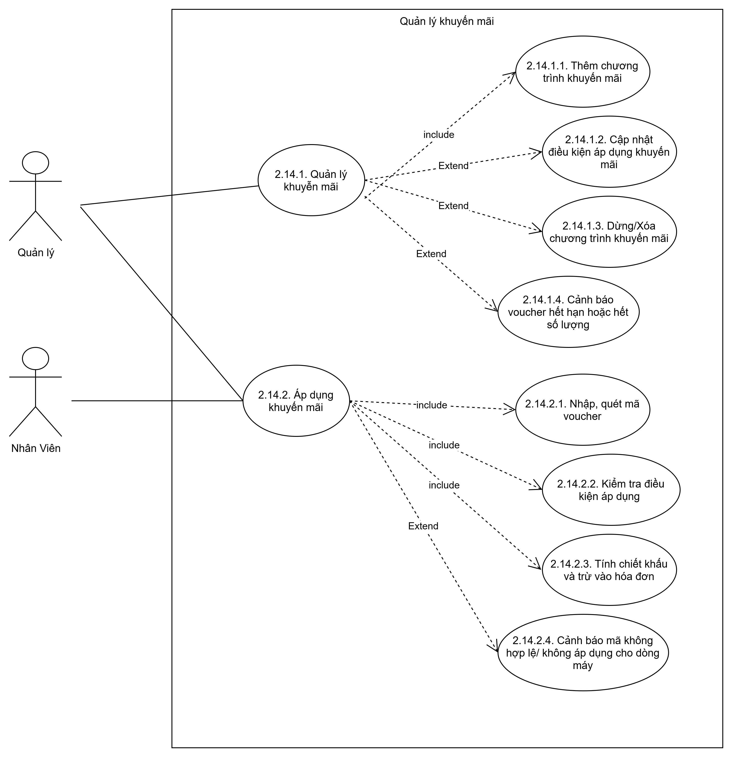
Hình 3.13 UseCase quản lý khuyến mãi

3.2.16 UseCase thống kê và báo cáo
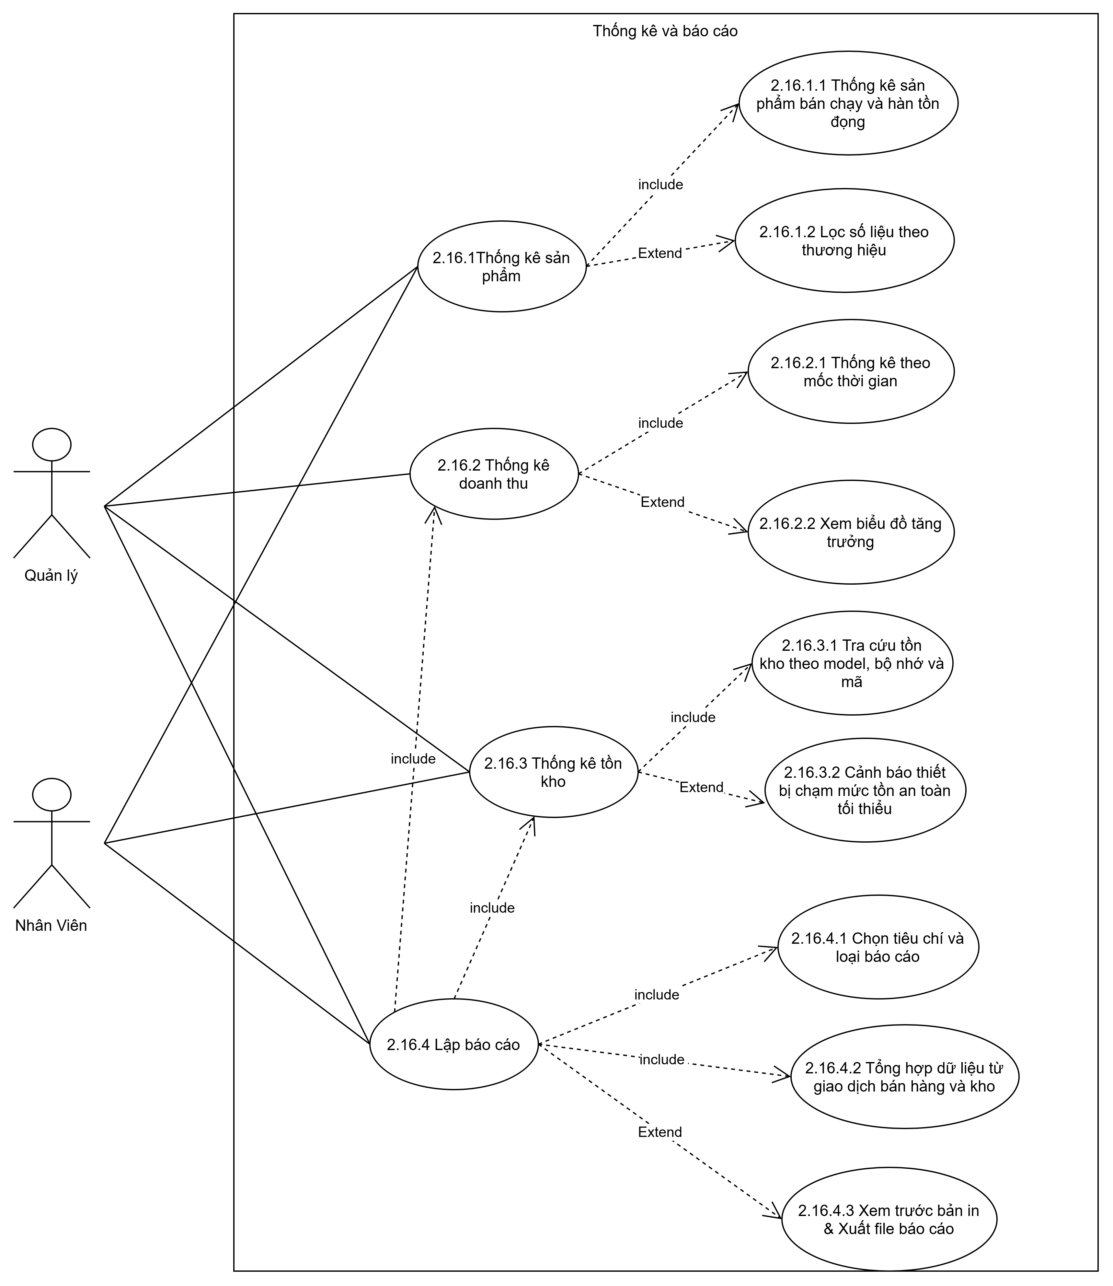
Hình 3.15 UseCase thống kê và báo cáo

3.3 Đặc tả UseCase

3.3.1. Đăng nhập
UseCase ID: UC2.1
Tóm tắt: Cho phép người dùng đăng nhập vào hệ thống bằng tên đăng nhập và mật khẩu hợp lệ để sử dụng các chức năng theo quyền được cấp.
Dòng sự kiện chính | - Người dùng truy cập hệ thống.  - Hệ thống hiển thị màn hình đăng nhập.  - Người dùng nhập tên đăng nhập và mật khẩu.  - Người dùng chọn Đăng nhập.  - Hệ thống kiểm tra thông tin đăng nhập.  - Hệ thống kiểm tra trạng thái tài khoản.  - Hệ thống xác định vai trò và quyền của người dùng.  - Hệ thống xác thực đăng nhập thành công.  - Hệ thống hiển thị giao diện chính tương ứng với quyền của người dùng.
Dòng sự kiện phụ | 4.1 - Bỏ trống thông tin  - 4.1.1 Người dùng không nhập đầy đủ thông tin.  - 4.1.2Hệ thống thông báo yêu cầu nhập đầy đủ.  - 4.1.3 Người dùng nhập lại thông tin.  - 4.1.4Quay lại bước 4 của dòng sự kiện chính.  5.2- Sai tài khoản hoặc mật khẩu  - 5.2.1 Hệ thống phát hiện thông tin đăng nhập không chính xác.  - 5.2.2 Hệ thống thông báo lỗi.  - Người dùng nhập lại thông tin.  - Quay lại bước 4.  6.3 – Tài khoản bị khóa/vô hiệu hóa  - 6.3.1 Hệ thống phát hiện tài khoản không hoạt động.  - 6.3.2 Hệ thống từ chối đăng nhập.  - 6.3.3 Hệ thống thông báo trạng thái tài khoản.  - 6.3.4 Use Case kết thúc.
Tiền điều kiện | - Người dùng đã được tạo tài khoản.  - Tài khoản đang hoạt động.  - Hệ thống đang hoạt động bình thường.
Hậu điều kiện | - Người dùng đăng nhập thành công.  - Hệ thống xác định vai trò và quyền.  - Người dùng được truy cập chức năng phù hợp.

3.3.2 Quản lý tài khoản
UseCase ID: UC2.3.1
Tóm tắt: Cho phép Admin thêm một nhân viên mới vào hệ thống và tạo tài khoản đăng nhập tương ứng.
Dòng sự kiện chính | 1. Admin chọn chức năng Thêm nhân viên.  2. Hệ thống hiển thị biểu mẫu thêm nhân viên.  3. Admin nhập thông tin nhân viên.  4. Admin nhập thông tin tài khoản đăng nhập.  5. Admin chọn vai trò cho nhân viên.  6. Admin chọn Lưu.  7. Hệ thống kiểm tra tính hợp lệ của dữ liệu.  8. Hệ thống kiểm tra mã nhân viên và tên đăng nhập có bị trùng.  9. Hệ thống tạo thông tin nhân viên.  10. Hệ thống tạo tài khoản tương ứng.  11. Hệ thống lưu dữ liệu.  12. Hệ thống thông báo thêm nhân viên thành công.
Dòng sự kiện phụ | 1.1 – Bỏ trống thông tin bắt buộc  - 1.1.1 Hệ thống phát hiện trường bắt buộc chưa được nhập.  - 1.1.2 Hệ thống thông báo thông tin cần bổ sung.  - 1.1.3 Admin nhập lại thông tin.  - 1.1.4 Quay lại bước 6.  1.2 – Mã nhân viên bị trùng  - 1.2.1 Hệ thống phát hiện mã nhân viên đã tồn tại.  - 1.2.2 Hệ thống thông báo lỗi.  - 1.2.3 Admin nhập mã nhân viên khác.  - 1.2.4 Quay lại bước 6.  1.3 – Tên đăng nhập bị trùng  - Hệ thống phát hiện tên đăng nhập đã tồn tại.  - Hệ thống thông báo lỗi.  - Admin nhập tên đăng nhập khác.  - Quay lại bước 6.  1.4 – Thông tin không hợp lệ  - Hệ thống phát hiện email hoặc số điện thoại không hợp lệ.  - Hệ thống thông báo lỗi.  - Admin chỉnh sửa thông tin.  - Quay lại bước 6.
Tiền điều kiện | - Admin đã đăng nhập.  - Admin có quyền quản lý nhân viên.  - Hệ thống đang hoạt động.
Hậu điều kiện | - Nhân viên mới được tạo.  - Tài khoản đăng nhập tương ứng được tạo.  - Dữ liệu được lưu thành công
Tiền điều kiện | - Người dùng đã được tạo tài khoản.  - Tài khoản đang hoạt động.  - Hệ thống đang hoạt động bình thường.
Tiền điều kiện | - Người dùng đã được tạo tài khoản.  - Tài khoản đang hoạt động.  - Hệ thống đang hoạt động bình thường.

UseCase ID: UC2.3.2
Tóm tắt: Cho phép Admin cập nhật thông tin của nhân viên và các thông tin tài khoản liên quan.
Dòng sự kiện chính | - Admin chọn một nhân viên.  - Admin chọn chỉnh sửa.  - Hệ thống hiển thị thông tin hiện tại.  - Admin chỉnh sửa thông tin cần thay đổi.  - Admin chọn lưu.  - Hệ thống kiểm tra tính hợp lệ của dữ liệu.  - Hệ thống cập nhật thông tin nhân viên.  - Hệ thống cập nhật thông tin tài khoản nếu có thay đổi.  - Hệ thống thông báo cập nhật thành công.
Dòng sự kiện phụ | 2.1 – Dữ liệu không hợp lệ  - Hệ thống phát hiện dữ liệu không hợp lệ.  - Hệ thống thông báo lỗi.  - Admin chỉnh sửa lại thông tin.  - Quay lại bước 5.  2.2 – Hủy cập nhật  - Admin chọn Hủy.  - Hệ thống không lưu thay đổi.  - Hệ thống giữ nguyên thông tin cũ.
Tiền điều kiện | - Admin đã đăng nhập.  - Nhân viên cần cập nhật tồn tại.  - Admin có quyền quản lý nhân viên.
Hậu điều kiện | - Thông tin nhân viên được cập nhật thành công.  - Thông tin tài khoản liên quan được cập nhật nếu có thay đổi.

UseCase ID: UC2.3.3
Tóm tắt: Cho phép Admin xóa nhân viên khỏi hệ thống
Dòng sự kiện chính | - Admin chọn nhân viên cần xử lý.  - Admin chọn xóa  - Hệ thống hiển thị thông tin nhân viên.  - Hệ thống yêu cầu Admin xác nhận.  - Admin xác nhận thao tác.  - Hệ thống thực hiện xóa thông tin nhân viên từ CSDL  - Hệ thống hiển thị thông báo “Xóa thành công”
Dòng sự kiện phụ | 3.1 – Admin hủy thao tác  1. Hệ thống yêu cầu xác nhận.  2. Admin chọn Hủy.  3. Hệ thống không thay đổi dữ liệu.  4. Use Case kết thúc.  3.2 – Nhân viên đang có giao dịch  1. Hệ thống phát hiện nhân viên đã phát sinh giao dịch.  2. Hệ thống không cho phép xóa hoàn toàn nhân viên.  3. Hệ thống cho xóa tài khoản
Tiền điều kiện | - Admin đã đăng nhập.  - Nhân viên tồn tại trong hệ thống.  - Admin có quyền quản lý nhân viên.
Hậu điều kiện | - Nhân viên mới được thêm vào CSDL  - Cập nhật danh sách nhân viên trong giao diện Admin

UseCase ID: UC2.3.4
Tóm tắt: Cho phép Admin xem thông tin chi tiết của nhân viên
Dòng sự kiện chính | - Admin chọn nhân viên muốn xem thông tin chi tiết  - Hệ thống hiển thị pop - up  - Admin chọn “Xem thông tin chi tiết”  - Hệ thống chuyển sang giao diện thông tin chi tiết của nhân viên
Dòng sự kiện phụ | 4.1 – Không tìm thấy nhân viên  - Hệ thống không tìm thấy nhân viên được chọn.  - Hệ thống thông báo dữ liệu không tồn tại.  - Admin quay lại danh sách nhân viên.
Tiền điều kiện | - Admin đã đăng nhập.  - Nhân viên cần xem đã tồn tại trong hệ thống.
Hậu điều kiện | - Admin xem được thông tin chi tiết của nhân viên  - Thông tin chi tiết của nhân viên được hiển thị

UseCase ID: UC2.3.5
Tóm tắt: Cho phép Admin tìm nhân viên nhanh nhất
Dòng sự kiện chính | - Admin mở chức năng “Quản lý nhân viên”.  - Admin nhập điều kiện tìm kiếm.  - Admin chọn tìm kiếm.  - Hệ thống thực hiện tìm kiếm.  - Hệ thống hiển thị danh sách nhân viên phù hợp.
Dòng sự kiện phụ | 5.1 – Không tìm thấy kết quả  1. Hệ thống không tìm thấy nhân viên phù hợp.  2. Hệ thống thông báo Không tìm thấy nhân viên.  3. Admin thay đổi điều kiện tìm kiếm.  4. Quay lại bước 3.  5.2 – Không nhập điều kiện  1. Admin không nhập điều kiện tìm kiếm.  2. Hệ thống hiển thị toàn bộ danh sách nhân viên.
Tiền điều kiện | - Admin đăng nhập thành công  - Admin truy cập vào chức năng “Nhân viên” trên giao diện chính
Hậu điều kiện | - Admin tìm kiếm được nhân viên cần tìm nhanh nhất

3.3.3 Quản lý sản phẩm
UseCase ID: | 2.3.2.1
Tóm tắt: | Cho phép quản trị viên và nhân viên kho được phân quyền thêm mới, cập nhật, xóa thông tin điện thoại và cập nhật trạng thái kinh doanh của sản phẩm.
Dòng sự kiện chính | 1. Người dùng truy cập chức năng quản lý sản phẩm.  2. Hệ thống hiển thị danh sách các sản phẩm hiện có.  3. Người dùng lựa chọn thao tác thêm mới, cập nhật, xóa sản phẩm hoặc đổi trạng thái kinh doanh.  4. Nếu thêm mới, người dùng nhập mã sản phẩm, tên sản phẩm, danh mục (hãng/dòng máy), phiên bản, màu sắc, dung lượng (RAM/ROM), thông số kỹ thuật, hình ảnh, giá bán, quy định bảo hành và chọn lưu.  5. Nếu cập nhật, người dùng chọn sản phẩm, chỉnh sửa thông tin và chọn lưu.  6. Nếu xóa, người dùng chọn sản phẩm và xác nhận xóa.  7. Nếu đổi trạng thái, người dùng chọn sản phẩm và chuyển giữa “Đang kinh doanh” và “Ngừng kinh doanh”.  8. Hệ thống kiểm tra tính hợp lệ của dữ liệu (không trùng mã sản phẩm, đủ thông tin bắt buộc).  9. Hệ thống lưu thông tin vào cơ sở dữ liệu, cập nhật danh sách hiển thị và thông báo kết quả.
Dòng sự kiện phụ | - Nếu thiếu thông tin bắt buộc hoặc dữ liệu không hợp lệ, hệ thống thông báo lỗi và yêu cầu nhập lại.  - Nếu mã sản phẩm đã tồn tại, hệ thống thông báo dữ liệu bị trùng và yêu cầu nhập mã khác.  - Nếu sản phẩm đã phát sinh dữ liệu nhập kho, bán hàng hoặc bảo hành, hệ thống không xóa dữ liệu lịch sử mà chuyển sản phẩm sang trạng thái “Ngừng kinh doanh”.  - Nếu người dùng hủy xác nhận xóa, hệ thống giữ nguyên dữ liệu.
Tiền điều kiện | - Người dùng đã đăng nhập và có quyền quản lý sản phẩm.  - Đã có ít nhất một danh mục sản phẩm trong hệ thống (khi thêm mới sản phẩm).
Hậu điều kiện | - Thông tin sản phẩm được thêm mới, cập nhật, xóa hoặc thay đổi trạng thái theo thao tác được thực hiện.  - Danh sách sản phẩm hiển thị khi bán hàng được đồng bộ theo trạng thái mới.

UseCase ID: | 2.3.2.1
Tóm tắt: | Cho phép quản trị viên và nhân viên kho được phân quyền thêm mới, cập nhật, xóa thông tin điện thoại và cập nhật trạng thái kinh doanh của sản phẩm.
Dòng sự kiện chính | 1. Người dùng truy cập chức năng quản lý sản phẩm.  2. Hệ thống hiển thị danh sách các sản phẩm hiện có.  3. Người dùng lựa chọn thao tác thêm mới, cập nhật, xóa sản phẩm hoặc đổi trạng thái kinh doanh.  4. Nếu thêm mới, người dùng nhập mã sản phẩm, tên sản phẩm, danh mục (hãng/dòng máy), phiên bản, màu sắc, dung lượng (RAM/ROM), thông số kỹ thuật, hình ảnh, giá bán, quy định bảo hành và chọn lưu.  5. Nếu cập nhật, người dùng chọn sản phẩm, chỉnh sửa thông tin và chọn lưu.  6. Nếu xóa, người dùng chọn sản phẩm và xác nhận xóa.  7. Nếu đổi trạng thái, người dùng chọn sản phẩm và chuyển giữa “Đang kinh doanh” và “Ngừng kinh doanh”.  8. Hệ thống kiểm tra tính hợp lệ của dữ liệu (không trùng mã sản phẩm, đủ thông tin bắt buộc).  9. Hệ thống lưu thông tin vào cơ sở dữ liệu, cập nhật danh sách hiển thị và thông báo kết quả.
Dòng sự kiện phụ | - Nếu thiếu thông tin bắt buộc hoặc dữ liệu không hợp lệ, hệ thống thông báo lỗi và yêu cầu nhập lại.  - Nếu mã sản phẩm đã tồn tại, hệ thống thông báo dữ liệu bị trùng và yêu cầu nhập mã khác.  - Nếu sản phẩm đã phát sinh dữ liệu nhập kho, bán hàng hoặc bảo hành, hệ thống không xóa dữ liệu lịch sử mà chuyển sản phẩm sang trạng thái “Ngừng kinh doanh”.  - Nếu người dùng hủy xác nhận xóa, hệ thống giữ nguyên dữ liệu.
Tiền điều kiện | - Người dùng đã đăng nhập và có quyền quản lý sản phẩm.  - Đã có ít nhất một danh mục sản phẩm trong hệ thống (khi thêm mới sản phẩm).
Hậu điều kiện | - Thông tin sản phẩm được thêm mới, cập nhật, xóa hoặc thay đổi trạng thái theo thao tác được thực hiện.  - Danh sách sản phẩm hiển thị khi bán hàng được đồng bộ theo trạng thái mới.

3.3.4 Quản lý nhập hàng

UseCase ID:2.5.1
Tóm tắt:Cho phép Nhân viên kho/Quản lý quản lý thông tin nhà cung cấp phục vụ hoạt động nhập hàng.
Dòng sự kiện  chính | 1. Người dùng chọn chức năng “Quản lý nhà cung cấp”.  2. Hệ thống hiển thị danh sách nhà cung cấp và các thao tác quản lý.  3. Người dùng chọn thêm, cập nhật, xóa hoặc tìm kiếm nhà cung cấp.  4. Hệ thống kiểm tra và xử lý yêu cầu.  5. Hệ thống cập nhật dữ liệu và hiển thị kết quả.
Dòng sự kiện  phụ | 4.1. Thông tin không hợp lệ  ● Hệ thống thông báo thông tin không hợp lệ.  ● Người dùng nhập/chỉnh sửa lại thông tin.  ● Quay lại bước 3.  4.2. Không thể cập nhật CSDL  ● Hệ thống thông báo thao tác không thành công.  ● Dữ liệu cũ được giữ nguyên.  ● Quay lại bước 3.
Tiền điều kiện | ● Người dùng đã đăng nhập.  ● Người dùng có quyền quản lý nhà cung cấp.
Hậu điều kiện | ● Thông tin nhà cung cấp được cập nhật trong CSDL.  ● Danh sách nhà cung cấp hiển thị theo dữ liệu mới.

UseCase ID:2.5.1.1
Tóm tắt: Cho phép Nhân viên kho/Quản lý thêm một nhà cung cấp mới.
Dòng sự kiện  chính | 1. Người dùng chọn “Thêm nhà cung cấp”.  2. Hệ thống hiển thị biểu mẫu nhập thông tin.  3. Người dùng nhập thông tin nhà cung cấp.  4. Người dùng chọn “Hoàn tất”.  5. Hệ thống kiểm tra dữ liệu.  6. Hệ thống lưu nhà cung cấp vào CSDL.  7. Hệ thống thông báo thêm thành công.
Dòng sự kiện  phụ | 5.1. Thông tin không hợp lệ  ● Hệ thống thông báo lỗi.  ● Quay lại bước 3.  6.1. Nhà cung cấp đã tồn tại  ● Hệ thống thông báo nhà cung cấp đã tồn tại.  ● Không tạo bản ghi mới.  ● Quay lại bước 3.
Tiền điều kiện | ● Người dùng đã đăng nhập.  ● Có quyền thêm nhà cung cấp.
Hậu điều kiện | ● Nhà cung cấp mới được lưu vào CSDL.  ● Danh sách nhà cung cấp được cập nhật.

UseCase ID:2.5.1.2
Tóm tắt:Cho phép cập nhật thông tin của nhà cung cấp đã có trong hệ thống.
Dòng sự kiện  chính | 1. Người dùng chọn nhà cung cấp cần cập nhật.  2. Hệ thống hiển thị thông tin hiện tại.  3. Người dùng chỉnh sửa thông tin.  4. Người dùng chọn “Hoàn tất”.  5. Hệ thống kiểm tra dữ liệu.  6. Hệ thống lưu thông tin mới.  7. Hệ thống thông báo cập nhật thành công.
Dòng sự kiện  phụ | 5.1. Dữ liệu không hợp lệ  ● Hệ thống thông báo lỗi.  ● Quay lại bước 3.  6.1. Lỗi cập nhật  ● Hệ thống thông báo không thể cập nhật.  ● Quay lại bước 3.
Tiền điều kiện | ● Nhà cung cấp cần cập nhật tồn tại.  ● Người dùng có quyền cập nhật.
Hậu điều kiện | ● Thông tin nhà cung cấp được cập nhật trong CSDL.

UseCase ID: 2.5.1.3
Tóm tắt: Cho phép xóa nhà cung cấp khỏi danh sách quản lý.
Dòng sự kiện  chính | 1. Người dùng chọn nhà cung cấp cần xóa.  2. Người dùng chọn “Xóa nhà cung cấp”.  3. Hệ thống yêu cầu xác nhận.  4. Người dùng xác nhận xóa.  5. Hệ thống thực hiện xóa.  6. Hệ thống thông báo kết quả.
Dòng sự kiện  phụ | 4.1. Người dùng không xác nhận  ● Hệ thống hủy thao tác.  ● Quay lại danh sách nhà cung cấp.  5.1. Không thể xóa  ● Hệ thống thông báo không thể xóa nhà cung cấp.  ● Dữ liệu được giữ nguyên.
Tiền điều kiện | ● Nhà cung cấp tồn tại trong CSDL.  ● Người dùng có quyền xóa.
Hậu điều kiện | ● Nhà cung cấp được xóa khỏi danh sách quản lý hoặc chuyển sang trạng thái không sử dụng.

UseCase ID: 2.5.1.4
Tóm tắt: Cho phép tìm kiếm nhà cung cấp theo thông tin do người dùng nhập.
Dòng sự kiện  chính | 1. Người dùng chọn “Tìm kiếm nhà cung cấp”.  2. Người dùng nhập từ khóa.  3. Hệ thống tìm kiếm trong CSDL.  4. Hệ thống hiển thị danh sách kết quả.
Dòng sự kiện  phụ | 3.1. Không tìm thấy nhà cung cấp  ● Hệ thống thông báo không có kết quả phù hợp.  ● Người dùng nhập lại từ khóa.  ● Quay lại bước 2.
Tiền điều kiện | ● Người dùng đã đăng nhập.  ● Có dữ liệu nhà cung cấp trong CSDL.
Hậu điều kiện | ● Kết quả tìm kiếm được hiển thị theo từ khóa.
UseCase ID: 2.5.2
Tóm tắt: Cho phép Nhân viên kho/Quản lý lập và xem các phiếu nhập kho.
Dòng sự kiện  chính | 1. Nhân viên kho chọn “Quản lý phiếu nhập kho”.  2. Hệ thống hiển thị danh sách phiếu nhập.  3. Người dùng chọn lập phiếu mới hoặc xem chi tiết phiếu.  4. Hệ thống xử lý yêu cầu.  5. Hệ thống hiển thị kết quả.
Dòng sự kiện  phụ | 2.1. Chưa có phiếu nhập  ● Hệ thống thông báo chưa có phiếu nhập.  ● Người dùng có thể chọn lập phiếu mới.  4.1. Không tải được dữ liệu  ● Hệ thống thông báo lỗi truy xuất dữ liệu.  ● Quay lại bước 2.
Tiền điều kiện | ● Người dùng đã đăng nhập.  ● Người dùng có quyền quản lý phiếu nhập.
Hậu điều kiện | ● Danh sách phiếu nhập được hiển thị.  ● Phiếu nhập mới được lưu khi lập thành công.

UseCase ID:2.5.2.1
Tóm tắt:Cho phép Nhân viên kho lập phiếu nhập hàng mới từ nhà cung cấp.
Dòng sự kiện  chính | 1. Nhân viên chọn “Lập phiếu nhập kho mới”.  2. Hệ thống hiển thị biểu mẫu.  3. Nhân viên chọn nhà cung cấp.  4. Nhân viên nhập sản phẩm, số lượng và thông tin nhập hàng.  5. Nhân viên thực hiện quét/nhập mã IMEI khi cần.  6. Nhân viên kiểm tra và chọn “Hoàn tất”.  7. Hệ thống kiểm tra dữ liệu.  8. Hệ thống lưu phiếu nhập.  9. Hệ thống cập nhật tồn kho.  10. Hệ thống thông báo lập phiếu thành công.
Dòng sự kiện  phụ | 7.1. Thiếu hoặc sai thông tin  ● Hệ thống thông báo lỗi.  ● Người dùng bổ sung/chỉnh sửa dữ liệu.  ● Quay lại bước 3.  7.2. Mã IMEI không hợp lệ hoặc trùng  ● Hệ thống thông báo lỗi mã IMEI.  ● Quay lại bước 5.  8.1. Không thể lưu phiếu  ● Hệ thống thông báo thao tác không thành công.  ● Quay lại bước 6.
Tiền điều kiện | ● Nhà cung cấp và sản phẩm đã tồn tại.  ● Nhân viên kho đã đăng nhập.  ● Hệ thống kết nối được CSDL.
Hậu điều kiện | ● Phiếu nhập được lưu.  ● Tồn kho được cập nhật.  ● Các mã IMEI hợp lệ được ghi nhận.

UseCase ID:2.5.2.1.1
Tóm tắt: Cho phép Nhân viên kho quét hoặc nhập mã IMEI của sản phẩm trong phiếu nhập.
Dòng sự kiện  chính | 1. Nhân viên chọn chức năng “Quét/Nhập mã IMEI”.  2. Hệ thống mở vùng nhập hoặc nhận dữ liệu từ thiết bị quét.  3. Nhân viên quét hoặc nhập mã IMEI.  4. Hệ thống kiểm tra mã IMEI.  5. Hệ thống ghi nhận mã hợp lệ vào phiếu nhập.  6. Hệ thống cập nhật số lượng IMEI đã ghi nhận.
Dòng sự kiện  phụ | 4.1. IMEI bị trùng  ● Hệ thống thông báo IMEI đã tồn tại.  ● Không ghi nhận mã.  ● Quay lại bước 3.  4.2. IMEI không hợp lệ  ● Hệ thống thông báo mã không hợp lệ.  ● Quay lại bước 3.
Tiền điều kiện | ● Phiếu nhập đang được lập.  ● Sản phẩm cần nhập đã được xác định.
Hậu điều kiện | ● IMEI hợp lệ được gắn với sản phẩm trong phiếu nhập.  ● Số lượng IMEI được cập nhật.

UseCase ID: 2.5.2.2
Tóm tắt: Cho phép Nhân viên kho xem đầy đủ thông tin của một phiếu nhập kho.
Dòng sự kiện  chính | 1. Nhân viên mở danh sách phiếu nhập.  2. Nhân viên chọn phiếu cần xem.  3. Hệ thống truy xuất thông tin phiếu.  4. Hệ thống hiển thị mã phiếu, nhà cung cấp, ngày nhập, sản phẩm, số lượng và thông tin IMEI.
Dòng sự kiện  phụ | 3.1. Không tìm thấy phiếu  ● Hệ thống thông báo không tìm thấy phiếu nhập.  ● Quay lại danh sách phiếu.
Tiền điều kiện | ● Phiếu nhập tồn tại trong CSDL.  ● Người dùng có quyền xem phiếu.
Hậu điều kiện | ● Thông tin chi tiết phiếu nhập được hiển thị.

3.3.5 Quản lý kho
UseCase ID:2.6.1
Tóm tắt: Cho phép nhân viên kho/quản lý quản lý thông tin tồn kho, thiết lập định mức và xem cảnh báo tồn kho.
Dòng sự kiện  chính | 1. Người dùng chọn “Quản lý tồn kho”.  2. Hệ thống hiển thị danh sách sản phẩm và số lượng tồn kho.  3. Người dùng chọn chức năng thiết lập định mức tồn kho tối thiểu hoặc xem cảnh báo tồn kho.  4. Hệ thống xử lý yêu cầu tương ứng.  5. Hệ thống hiển thị kết quả.
Dòng sự kiện  phụ | 2.1. Không tải được dữ liệu tồn kho  ● Hệ thống thông báo lỗi truy xuất dữ liệu.  ● Người dùng thực hiện lại chức năng.  4.1. Không thể xử lý yêu cầu  ● Hệ thống thông báo thao tác không thành công.
Tiền điều kiện | ● Người dùng đã đăng nhập.  ● Người dùng có quyền quản lý tồn kho.
Hậu điều kiện | ● Thông tin tồn kho được hiển thị.  ● Người dùng có thể tiếp tục thiết lập định mức hoặc xem cảnh báo tồn kho.

UseCase ID: 2.6.1.1
Tóm tắt: Cho phép nhân viên kho/quản lý thiết lập mức tồn kho tối thiểu cho sản phẩm.
Dòng sự kiện  chính | 1. Người dùng chọn “Thiết lập định mức tồn kho tối thiểu”.  2. Hệ thống hiển thị danh sách sản phẩm.  3. Người dùng chọn sản phẩm.  4. Người dùng nhập mức tồn kho tối thiểu.  5. Người dùng chọn “Hoàn tất”.  6. Hệ thống kiểm tra giá trị.  7. Hệ thống lưu định mức.  8. Hệ thống thông báo thiết lập thành công.
Dòng sự kiện  phụ | 6.1. Định mức không hợp lệ  ● Hệ thống thông báo mức tồn kho không hợp lệ.  ● Quay lại bước 4.  7.1. Lỗi lưu dữ liệu  ● Hệ thống thông báo không thể lưu định mức.  ● Quay lại bước 5.
Tiền điều kiện | ● Người dùng có quyền thiết lập định mức.  ● Sản phẩm tồn tại trong hệ thống.
Hậu điều kiện | ● Định mức tồn kho tối thiểu được lưu.  ● Định mức mới được dùng để xác định cảnh báo tồn kho.

UseCase ID: 2.6.1.2
Tóm tắt: Cho phép Nhân viên kho/Quản lý xem các sản phẩm có số lượng tồn kho thấp hơn định mức tối thiểu.
Dòng sự kiện  chính | 1. Người dùng chọn “Xem cảnh báo tồn kho”.  2. Hệ thống lấy số lượng tồn kho hiện tại.  3. Hệ thống lấy định mức tồn kho tối thiểu.  4. Hệ thống so sánh số lượng tồn kho với định mức.  5. Hệ thống hiển thị danh sách sản phẩm cần cảnh báo.
Dòng sự kiện  phụ | 4.1. Không có sản phẩm dưới định mức  ● Hệ thống thông báo không có cảnh báo tồn kho.  ● Kết thúc Use Case.  2.1. Không lấy được dữ liệu  ● Hệ thống thông báo lỗi truy xuất dữ liệu.  ● Người dùng thực hiện lại chức năng.
Tiền điều kiện | ● Người dùng đã đăng nhập.  ● Sản phẩm có tồn kho và có định mức tối thiểu.
Hậu điều kiện | ● Danh sách cảnh báo tồn kho được hiển thị.  ● Người dùng biết các sản phẩm cần theo dõi/bổ sung.

UseCase ID: 2.6.2
Tóm tắt: Cho phép Nhân viên kho kiểm kê và đối chiếu số lượng hàng hóa thực tế với số liệu trên hệ thống.
Dòng sự kiện  chính | 1. Nhân viên kho chọn “Kiểm kê kho”.  2. Hệ thống hiển thị danh sách hàng hóa và số lượng trên hệ thống.  3. Nhân viên kiểm tra số lượng thực tế.  4. Nhân viên nhập số lượng thực tế.  5. Hệ thống đối chiếu số liệu.  6. Hệ thống xác định chênh lệch.  7. Nhân viên hoàn tất phiếu kiểm kê.  8. Hệ thống lưu kết quả kiểm kê.
Dòng sự kiện  phụ | 5.1. Số lượng khớp  ● Hệ thống xác nhận số lượng thực tế bằng số lượng trên hệ thống.  ● Tiếp tục hoàn tất phiếu.  6.1. Có chênh lệch  ● Hệ thống hiển thị sản phẩm có chênh lệch.  ● Người dùng cập nhật số lượng và ghi nhận lý do.  8.1. Lỗi lưu dữ liệu  ● Hệ thống thông báo không thể lưu.  ● Người dùng thực hiện lại thao tác.
Tiền điều kiện | ● Nhân viên kho đã đăng nhập.  ● Dữ liệu hàng hóa tồn kho có trong CSDL.
Hậu điều kiện | ● Phiếu kiểm kê được lưu.  ● Kết quả chênh lệch được ghi nhận.

UseCase ID: 2.6.2.1
Tóm tắt: Cho phép Nhân viên kho lập phiếu để ghi nhận kết quả kiểm kê.
Dòng sự kiện  chính | 1. Nhân viên chọn “Lập phiếu kiểm kê kho”.  2. Hệ thống hiển thị danh sách hàng hóa.  3. Nhân viên nhập số lượng thực tế.  4. Nhân viên kiểm tra thông tin.  5. Nhân viên chọn “Hoàn tất”.  6. Hệ thống kiểm tra và lưu phiếu.  7. Hệ thống thông báo lập phiếu thành công.
Dòng sự kiện  phụ | 3.1. Số lượng không hợp lệ  ● Hệ thống thông báo lỗi.  ● Quay lại bước 3.  6.1. Không thể lưu phiếu  ● Hệ thống thông báo lỗi.  ● Quay lại bước 4.
Tiền điều kiện | ● Nhân viên kho đã đăng nhập.  ● Có dữ liệu hàng hóa trong kho.
Hậu điều kiện | ● Phiếu kiểm kê được lưu.  ● Kết quả kiểm kê được ghi nhận.

UseCase ID: 2.6.2.2
Tóm tắt: Cho phép Nhân viên kho cập nhật số lượng hàng hóa thực tế sau khi kiểm đếm.

Dòng sự kiện  chính | 1. Nhân viên chọn sản phẩm cần cập nhật.  2. Hệ thống hiển thị số lượng trên hệ thống.  3. Nhân viên nhập số lượng thực tế.  4. Hệ thống tính chênh lệch.  5. Nhân viên xác nhận.  6. Hệ thống lưu số lượng thực tế.
Dòng sự kiện  phụ | 3.1. Số lượng không hợp lệ  ● Hệ thống yêu cầu nhập lại.  ● Quay lại bước 3.  6.1. Lỗi cập nhật  ● Hệ thống thông báo cập nhật không thành công.  ● Quay lại bước 5.
Tiền điều kiện | ● Sản phẩm tồn tại trong kho.  ● Phiếu kiểm kê đang được thực hiện.
Hậu điều kiện | ● Số lượng thực tế được cập nhật.  ● Chênh lệch được tính toán và ghi nhận.

UseCase ID:2.6.2.3
Tóm tắt: Cho phép Nhân viên kho ghi nhận nguyên nhân khi số lượng thực tế khác số lượng trên hệ thống.
Dòng sự kiện  chính | 1. Hệ thống phát hiện sản phẩm có chênh lệch.  2. Nhân viên chọn “Ghi nhận lý do chênh lệch”.  3. Hệ thống hiển thị số lượng hệ thống, số lượng thực tế và mức chênh lệch.  4. Nhân viên nhập lý do.  5. Nhân viên chọn “Hoàn tất”.  6. Hệ thống lưu lý do chênh lệch.
Dòng sự kiện  phụ | 4.1. Không nhập lý do  ● Hệ thống yêu cầu nhập lý do.  ● Quay lại bước 4.  6.1. Không thể lưu  ● Hệ thống thông báo lỗi.  ● Quay lại bước 5.
Tiền điều kiện | ● Đã xác định sản phẩm có chênh lệch.  ● Nhân viên đang thực hiện kiểm kê.
Hậu điều kiện | ● Lý do chênh lệch được lưu cùng phiếu kiểm kê.

3.3.6 Quản lý giỏ hàng
UseCase ID: 2.7.1
Tóm Tắt: Cho phép nhân viên bán hàng hoặc quản lý cửa hàng quản lý các sản phẩm trong giỏ hàng trước khi lập đơn hàng.
Dòng sự kiện chính | 1. Nhân viên tìm kiếm hoặc quét mã vạch sản phẩm.  2. Nhân viên chọn sản phẩm và thêm vào giỏ hàng.  3. Hệ thống kiểm tra thông tin sản phẩm và số lượng tồn kho.  4. Hệ thống thêm sản phẩm vào giỏ hàng và hiển thị danh sách sản phẩm.  5. Nhân viên kiểm tra giỏ hàng và có thể điều chỉnh số lượng hoặc xóa sản phẩm khi cần.  6. Hệ thống cập nhật giỏ hàng và tính toán lại tổng số lượng sản phẩm.
Dòng sự kiện phụ | 3.1. Số lượng tồn kho không đủ:  • 3.1.1. Hệ thống hiển thị thông báo "Tồn kho không đủ để thêm số lượng yêu cầu".  • 3.1.2. Hệ thống không thêm số lượng vượt quá tồn kho vào giỏ hàng.  • 3.1.3. Nhân viên điều chỉnh lại số lượng sản phẩm.  5.1. Xóa sản phẩm khỏi giỏ hàng:  • 5.1.1. Nhân viên chọn sản phẩm cần xóa.  • 5.1.2. Hệ thống xóa sản phẩm khỏi giỏ hàng.  • 5.1.3. Hệ thống cập nhật lại giỏ hàng.  5.2. Cập nhật số lượng sản phẩm:  • 5.2.1. Nhân viên nhập số lượng mới.  • 5.2.2. Hệ thống kiểm tra số lượng tồn kho.  • 5.2.3. Nếu hợp lệ, hệ thống cập nhật số lượng sản phẩm.  • 5.2.4. Nếu vượt tồn kho, hệ thống hiển thị cảnh báo và yêu cầu nhập lại.
Tiền điều kiện | 1. Nhân viên/Quản lý đã đăng nhập vào hệ thống POS.  2. Hệ thống đang ở màn hình bán hàng/thu ngân.  3. Các sản phẩm cần quản lý tồn tại trong hệ thống.
Hậu điều kiện | Danh sách sản phẩm trong giỏ hàng được cập nhật theo thao tác của người dùng. Số lượng sản phẩm trong giỏ hàng hợp lệ và giỏ hàng sẵn sàng cho bước lập đơn hàng.

UseCase ID: 2.7.1.1
Tóm Tắt: Cho phép nhân viên bán hàng hoặc quản lý cửa hàng tìm kiếm, lựa chọn và thêm sản phẩm mà khách hàng muốn mua vào giỏ hàng.
Dòng sự kiện chính | 1. Nhân viên tìm kiếm hoặc quét mã vạch sản phẩm.  2. Hệ thống hiển thị thông tin sản phẩm gồm mã sản phẩm, tên sản phẩm, đơn giá và số lượng tồn kho.  3. Nhân viên nhập số lượng sản phẩm cần mua.  4. Hệ thống kiểm tra số lượng yêu cầu với số lượng tồn kho.  5. Hệ thống thêm sản phẩm với số lượng hợp lệ vào giỏ hàng.  6. Hệ thống hiển thị sản phẩm vừa thêm trong giỏ hàng.  7. Nhân viên tiếp tục thêm sản phẩm khác hoặc chuyển sang bước kiểm tra giỏ hàng.
Dòng sự kiện phụ | 2.1. Sản phẩm không tồn tại:  • 2.1.1. Hệ thống thông báo không tìm thấy sản phẩm.  • 2.1.2. Hệ thống yêu cầu nhân viên tìm kiếm hoặc quét lại mã sản phẩm.  4.1. Số lượng tồn kho không đủ:  • 4.1.1. Hệ thống hiển thị thông báo "Tồn kho không đủ để thêm số lượng yêu cầu".  • 4.1.2. Hệ thống không thêm số lượng vượt quá tồn kho vào giỏ hàng.  • 4.1.3. Nhân viên nhập lại số lượng hợp lệ hoặc hủy thao tác.  5.1. Sản phẩm đã tồn tại trong giỏ hàng:  • 5.1.1. Hệ thống nhận diện sản phẩm đã có trong giỏ hàng.  • 5.1.2. Hệ thống cập nhật số lượng sản phẩm theo số lượng mới nếu tổng số lượng không vượt tồn kho.
Tiền điều kiện | 1. Nhân viên/Quản lý đã đăng nhập vào hệ thống POS.  2. Người dùng đang ở màn hình bán hàng/thu ngân.  3. Sản phẩm cần thêm tồn tại trong hệ thống và đang được phép bán.
Hậu điều kiện | Sản phẩm được thêm thành công vào giỏ hàng với số lượng hợp lệ; thông tin giỏ hàng được cập nhật.

UseCase ID: 2.7.1.2
Tóm Tắt: Cho phép nhân viên bán hàng hoặc quản lý cửa hàng xóa sản phẩm không còn nhu cầu mua khỏi giỏ hàng trước khi lập đơn hàng.
Dòng sự kiện chính | 1. Nhân viên truy cập và xem danh sách sản phẩm trong giỏ hàng.  2. Nhân viên chọn sản phẩm cần xóa.  3. Hệ thống hiển thị thông tin sản phẩm được chọn và yêu cầu xác nhận xóa.  4. Nhân viên xác nhận xóa sản phẩm.  5. Hệ thống xóa sản phẩm khỏi giỏ hàng.  6. Hệ thống cập nhật lại danh sách sản phẩm và tổng số lượng trong giỏ hàng.  7. Hệ thống hiển thị giỏ hàng sau khi xóa.
Dòng sự kiện phụ | 3.1. Người dùng không xác nhận xóa:  • 3.1.1. Hệ thống hủy thao tác xóa.  • 3.1.2. Sản phẩm vẫn được giữ nguyên trong giỏ hàng.  2.1. Sản phẩm không còn tồn tại trong giỏ hàng:  • 2.1.1. Hệ thống thông báo sản phẩm không tồn tại trong giỏ hàng.  • 2.1.2. Hệ thống giữ nguyên danh sách giỏ hàng hiện tại.
Tiền điều kiện | 1. Nhân viên/Quản lý đã đăng nhập vào hệ thống POS.  2. Hệ thống đang ở màn hình bán hàng/thu ngân.  3. Giỏ hàng đã có ít nhất một sản phẩm.
Hậu điều kiện | Sản phẩm được chọn đã được xóa khỏi giỏ hàng và hệ thống cập nhật lại danh sách sản phẩm trong giỏ hàng.

UseCase ID: 2.7.1.3
Tóm Tắt: Cho phép nhân viên bán hàng hoặc quản lý cửa hàng thay đổi số lượng của sản phẩm đã có trong giỏ hàng theo nhu cầu mua của khách hàng.
Dòng sự kiện chính | 1. Nhân viên truy cập và xem giỏ hàng.  2. Nhân viên chọn sản phẩm cần cập nhật số lượng.  3. Nhân viên nhập số lượng mới.  4. Hệ thống kiểm tra số lượng mới với số lượng tồn kho.  5. Nếu số lượng hợp lệ, hệ thống cập nhật số lượng sản phẩm trong giỏ hàng.  6. Hệ thống tính toán lại tổng số lượng và cập nhật thông tin giỏ hàng.  7. Hệ thống hiển thị kết quả cập nhật cho nhân viên.
Dòng sự kiện phụ | 4.1. Số lượng mới vượt quá tồn kho:  • 4.1.1. Hệ thống hiển thị thông báo "Số lượng sản phẩm vượt quá số lượng tồn kho".  • 4.1.2. Hệ thống không cập nhật số lượng mới.  • 4.1.3. Nhân viên nhập lại số lượng hợp lệ.  3.1. Số lượng không hợp lệ:  • 3.1.1. Nhân viên nhập số lượng nhỏ hơn hoặc bằng 0 hoặc không đúng định dạng.  • 3.1.2. Hệ thống thông báo số lượng không hợp lệ.  • 3.1.3. Nhân viên nhập lại số lượng hợp lệ hoặc xóa sản phẩm khỏi giỏ hàng.
Tiền điều kiện | 1. Nhân viên/Quản lý đã đăng nhập vào hệ thống POS.  2. Giỏ hàng đã tồn tại.  3. Sản phẩm cần cập nhật đã có trong giỏ hàng.
Hậu điều kiện | Số lượng sản phẩm trong giỏ hàng được cập nhật thành công theo số lượng hợp lệ; thông tin giỏ hàng được tính toán và hiển thị lại.

UseCase ID: 2.7.1.4
Tóm Tắt: Cho phép hệ thống kiểm tra và cảnh báo khi số lượng sản phẩm nhân viên muốn thêm hoặc cập nhật trong giỏ hàng vượt quá số lượng tồn kho hiện tại.
Dòng sự kiện chính | 1. Nhân viên thêm sản phẩm hoặc cập nhật số lượng sản phẩm trong giỏ hàng.  2. Hệ thống lấy số lượng tồn kho hiện tại của sản phẩm.  3. Hệ thống so sánh số lượng sản phẩm yêu cầu với số lượng tồn kho.  4. Nếu số lượng yêu cầu không vượt tồn kho, hệ thống cho phép tiếp tục thao tác.  5. Nếu số lượng yêu cầu vượt tồn kho, hệ thống hiển thị cảnh báo cho nhân viên.  6. Nhân viên điều chỉnh số lượng sản phẩm theo số lượng tồn kho cho phép.  7. Hệ thống kiểm tra lại số lượng và tiếp tục xử lý.
Dòng sự kiện phụ | 3.1. Sản phẩm hết hàng:  • 3.1.1. Hệ thống xác định số lượng tồn kho bằng 0.  • 3.1.2. Hệ thống thông báo "Sản phẩm đã hết hàng".  • 3.1.3. Hệ thống không cho phép thêm sản phẩm vào giỏ hàng.  3.2. Số lượng yêu cầu vượt tồn kho:  • 3.2.1. Hệ thống hiển thị số lượng tồn kho hiện tại.  • 3.2.2. Hệ thống thông báo "Tồn kho không đủ để đáp ứng số lượng yêu cầu".  • 3.2.3. Hệ thống không cập nhật số lượng vượt quá tồn kho.  • 3.2.4. Nhân viên điều chỉnh lại số lượng và thực hiện lại thao tác.
Tiền điều kiện | 1. Nhân viên/Quản lý đã đăng nhập vào hệ thống POS.  2. Sản phẩm tồn tại trong hệ thống.  3. Hệ thống có thông tin tồn kho của sản phẩm.  4. Người dùng đang thực hiện thêm hoặc cập nhật sản phẩm trong giỏ hàng.
Hậu điều kiện | Hệ thống đã thông báo chính xác tình trạng tồn kho và ngăn không cho số lượng sản phẩm trong giỏ hàng vượt quá số lượng tồn kho cho phép.

3.3.7 Tạo đơn hàng
UseCase ID: 2.8.1
Tóm Tắt: Cho phép nhân viên bán hàng hoặc quản lý cửa hàng tạo đơn hàng từ các sản phẩm đã được lựa chọn trong giỏ hàng, kiểm tra thông tin sản phẩm, lựa chọn thông tin khách hàng và xác nhận lưu đơn hàng.
Dòng sự kiện chính | 1. Nhân viên truy cập chức năng tạo đơn hàng.  2. Hệ thống kiểm tra và lấy thông tin sản phẩm từ giỏ hàng.  3. Hệ thống hiển thị thông tin đơn hàng gồm sản phẩm, số lượng, đơn giá và tổng tiền.  4. Nhân viên kiểm tra thông tin đơn hàng.  5. Nhân viên có thể lựa chọn thông tin khách hàng nếu khách hàng có tài khoản/thông tin trên hệ thống.  6. Nhân viên xác nhận tạo đơn hàng.  7. Hệ thống kiểm tra tính hợp lệ của thông tin đơn hàng.  8. Hệ thống lưu đơn hàng và cập nhật trạng thái đơn hàng.  9. Hệ thống thông báo tạo đơn hàng thành công.
Dòng sự kiện phụ | 2.1. Giỏ hàng không có sản phẩm:  • 2.1.1. Hệ thống thông báo giỏ hàng đang trống.  • 2.1.2. Hệ thống không cho phép tạo đơn hàng.  • 2.1.3. Nhân viên quay lại chức năng quản lý giỏ hàng để thêm sản phẩm.  4.1. Thông tin sản phẩm không hợp lệ:  • 4.1.1. Hệ thống thông báo sản phẩm không còn khả dụng hoặc số lượng không hợp lệ.  • 4.1.2. Hệ thống yêu cầu nhân viên kiểm tra và cập nhật lại giỏ hàng.  5.1. Không chọn thông tin khách hàng:  • 5.1.1. Hệ thống cho phép tiếp tục tạo đơn hàng nếu thông tin khách hàng không bắt buộc.  7.1. Thông tin đơn hàng không hợp lệ:  • 7.1.1. Hệ thống hiển thị thông tin cần chỉnh sửa.  • 7.1.2. Nhân viên điều chỉnh thông tin và thực hiện xác nhận lại.  8.1. Lưu đơn hàng thất bại:  • 8.1.1. Hệ thống thông báo không thể tạo đơn hàng.  • 8.1.2. Hệ thống không ghi nhận đơn hàng thành công.
Tiền điều kiện | 1. Nhân viên/Quản lý đã đăng nhập vào hệ thống POS.  2. Người dùng có quyền thực hiện chức năng tạo đơn hàng.  3. Giỏ hàng đã có ít nhất một sản phẩm hợp lệ.
Hậu điều kiện | Đơn hàng được tạo và lưu thành công trên hệ thống với đầy đủ thông tin sản phẩm, số lượng, đơn giá, tổng tiền và thông tin khách hàng nếu có. Đơn hàng sẵn sàng chuyển sang bước thanh toán.

UseCase ID: 2.8.1.1
Tóm Tắt: Cho phép hệ thống khởi tạo thông tin đơn hàng dựa trên các sản phẩm và số lượng đã được lựa chọn trong giỏ hàng.
Dòng sự kiện chính | 1. Nhân viên chọn chức năng tạo đơn hàng từ giỏ hàng.  2. Hệ thống lấy danh sách sản phẩm trong giỏ hàng.  3. Hệ thống kiểm tra thông tin sản phẩm và số lượng.  4. Hệ thống tạo thông tin đơn hàng tạm thời từ giỏ hàng.  5. Hệ thống hiển thị mã đơn hàng và danh sách sản phẩm.  6. Hệ thống tính tổng tiền dựa trên số lượng và đơn giá của từng sản phẩm.  7. Hệ thống chuyển sang bước kiểm tra và xác nhận đơn hàng.
Dòng sự kiện phụ | 2.1. Giỏ hàng trống:  • 2.1.1. Hệ thống thông báo "Giỏ hàng không có sản phẩm".  • 2.1.2. Hệ thống không tạo đơn hàng.  • 2.1.3. Nhân viên quay lại chức năng quản lý giỏ hàng.  3.1. Sản phẩm không còn đủ số lượng tồn kho:  • 3.1.1. Hệ thống thông báo sản phẩm không đủ số lượng.  • 3.1.2. Hệ thống không cho phép khởi tạo đơn hàng.  • 3.1.3. Nhân viên điều chỉnh lại giỏ hàng.  3.2. Sản phẩm không còn kinh doanh:  • 3.2.1. Hệ thống thông báo sản phẩm không còn khả dụng.  • 3.2.2. Hệ thống yêu cầu xóa hoặc thay thế sản phẩm trước khi tạo đơn hàng.
Tiền điều kiện | 1. Người dùng đã đăng nhập và có quyền tạo đơn hàng.  2. Giỏ hàng tồn tại trong phiên bán hàng.  3. Giỏ hàng có ít nhất một sản phẩm.
Hậu điều kiện | Thông tin đơn hàng được khởi tạo từ giỏ hàng, bao gồm danh sách sản phẩm, số lượng, đơn giá và tổng tiền; đơn hàng ở trạng thái chờ xác nhận.

UseCase ID: 2.8.1.2
Tóm Tắt: Cho phép nhân viên bán hàng lựa chọn và gắn thông tin khách hàng vào đơn hàng khi khách hàng cung cấp thông tin hoặc đã tồn tại trong hệ thống.
Dòng sự kiện chính | 1. Nhân viên chọn chức năng thêm/chọn thông tin khách hàng trong quá trình tạo đơn hàng.  2. Hệ thống hiển thị chức năng tìm kiếm khách hàng.  3. Nhân viên nhập mã khách hàng, số điện thoại hoặc thông tin tìm kiếm.  4. Hệ thống tìm kiếm và hiển thị danh sách khách hàng phù hợp.  5. Nhân viên chọn khách hàng cần gắn vào đơn hàng.  6. Hệ thống hiển thị thông tin khách hàng được chọn.  7. Thông tin khách hàng được gắn vào đơn hàng.
Dòng sự kiện phụ | 4.1. Không tìm thấy khách hàng:  • 4.1.1. Hệ thống thông báo không tìm thấy khách hàng phù hợp.  • 4.1.2. Nhân viên nhập lại thông tin tìm kiếm hoặc tiếp tục tạo đơn hàng không gắn khách hàng.  5.1. Nhân viên hủy chọn khách hàng:  • 5.1.1. Hệ thống hủy thao tác lựa chọn.  • 5.1.2. Đơn hàng tiếp tục được giữ nguyên và không có thông tin khách hàng.  5.2. Khách hàng có thông tin không hợp lệ:  • 5.2.1. Hệ thống thông báo thông tin khách hàng không hợp lệ hoặc không còn hoạt động.  • 5.2.2. Nhân viên chọn lại khách hàng khác.
Tiền điều kiện | 1. Nhân viên/Quản lý đã đăng nhập hệ thống.  2. Đơn hàng đang được khởi tạo.  3. Hệ thống có chức năng quản lý thông tin khách hàng.
Hậu điều kiện | Thông tin khách hàng được gắn thành công vào đơn hàng; hoặc đơn hàng tiếp tục được tạo mà không có thông tin khách hàng nếu người dùng bỏ qua chức năng này.

UseCase ID: 2.8.1.3
Tóm Tắt: Cho phép nhân viên bán hàng hoặc quản lý cửa hàng kiểm tra, xác nhận và lưu thông tin đơn hàng sau khi đơn hàng đã được khởi tạo.
Dòng sự kiện chính | 1. Hệ thống hiển thị thông tin đơn hàng để nhân viên kiểm tra.  2. Nhân viên kiểm tra danh sách sản phẩm, số lượng, đơn giá, tổng tiền và thông tin khách hàng nếu có.  3. Nhân viên xác nhận thông tin đơn hàng chính xác.  4. Hệ thống kiểm tra lại tính hợp lệ của đơn hàng.  5. Hệ thống lưu đơn hàng vào cơ sở dữ liệu.  6. Hệ thống cập nhật trạng thái đơn hàng thành "Chờ thanh toán" hoặc trạng thái tương ứng.  7. Hệ thống thông báo tạo đơn hàng thành công và hiển thị thông tin đơn hàng.
Dòng sự kiện phụ | 2.1. Thông tin đơn hàng cần chỉnh sửa:  • 2.1.1. Nhân viên quay lại giỏ hàng hoặc thông tin khách hàng để điều chỉnh.  • 2.1.2. Hệ thống cập nhật lại thông tin đơn hàng.  4.1. Sản phẩm không còn đủ tồn kho:  • 4.1.1. Hệ thống thông báo số lượng tồn kho đã thay đổi.  • 4.1.2. Hệ thống không cho phép lưu đơn hàng với số lượng không hợp lệ.  • 4.1.3. Nhân viên điều chỉnh lại số lượng sản phẩm.  5.1. Lưu đơn hàng thất bại:  • 5.1.1. Hệ thống thông báo lỗi khi lưu đơn hàng.  • 5.1.2. Hệ thống không ghi nhận đơn hàng thành công.  • 5.1.3. Nhân viên thực hiện lại thao tác sau khi lỗi được xử lý.
Tiền điều kiện | 1. Đơn hàng đã được khởi tạo từ giỏ hàng.  2. Thông tin sản phẩm và số lượng hợp lệ.  3. Nhân viên/Quản lý có quyền xác nhận và lưu đơn hàng.
Hậu điều kiện | Đơn hàng được lưu thành công vào hệ thống với đầy đủ thông tin cần thiết. Trạng thái đơn hàng được cập nhật thành "Chờ thanh toán", sẵn sàng chuyển sang UC thanh toán.

3.3.8 Tính tiền

UseCase ID: 2.9.1
Tóm Tắt: Cho phép nhân viên bán hàng hoặc quản lý cửa hàng tính toán số tiền khách hàng cần thanh toán dựa trên các sản phẩm trong đơn hàng, bao gồm tổng giá trị hàng hóa, thuế/phụ phí và tiền thừa trả khách khi có thanh toán bằng số tiền lớn hơn giá trị cần thanh toán.
Dòng sự kiện chính | 1. Nhân viên truy cập chức năng tính tiền cho đơn hàng.  2. Hệ thống lấy thông tin sản phẩm, số lượng và đơn giá từ đơn hàng.  3. Hệ thống tính tổng giá trị hàng hóa.  4. Hệ thống kiểm tra và tính thuế/phụ phí nếu có.  5. Hệ thống xác định tổng số tiền khách hàng cần thanh toán.  6. Nhân viên kiểm tra số tiền cần thanh toán và thực hiện thu tiền từ khách hàng.  7. Hệ thống ghi nhận số tiền khách hàng đã thanh toán.  8. Nếu số tiền khách đưa lớn hơn số tiền cần thanh toán, hệ thống tính tiền thừa và hiển thị cho nhân viên.  9. Hệ thống hiển thị tổng số tiền cần thanh toán và số tiền thừa nếu có.
Dòng sự kiện phụ | 3.1. Thông tin sản phẩm hoặc số lượng không hợp lệ:  • 3.1.1. Hệ thống thông báo thông tin đơn hàng không hợp lệ.  • 3.1.2. Hệ thống không thực hiện tính tiền.  • 3.1.3. Nhân viên kiểm tra và cập nhật lại đơn hàng.  4.1. Có thuế/phụ phí:  • 4.1.1. Hệ thống xác định mức thuế/phụ phí áp dụng.  • 4.1.2. Hệ thống tính và cộng thuế/phụ phí vào tổng tiền.  6.1. Số tiền khách đưa nhỏ hơn số tiền cần thanh toán:  • 6.1.1. Hệ thống thông báo số tiền thanh toán chưa đủ.  • 6.1.2. Nhân viên yêu cầu khách thanh toán bổ sung.  • 6.1.3. Hệ thống tiếp tục kiểm tra số tiền thanh toán.  8.1. Số tiền khách đưa bằng số tiền cần thanh toán:  • 8.1.1. Hệ thống xác định tiền thừa bằng 0.  • 8.1.2. Hệ thống hoàn tất bước tính tiền.
Tiền điều kiện | 1. Nhân viên/Quản lý đã đăng nhập vào hệ thống POS.  2. Đơn hàng đã được tạo và xác nhận thành công.  3. Đơn hàng có đầy đủ thông tin sản phẩm, số lượng và đơn giá.  4. Người dùng có quyền thực hiện chức năng tính tiền.
Hậu điều kiện | Hệ thống xác định chính xác tổng số tiền khách hàng cần thanh toán và tiền thừa nếu có. Thông tin tính tiền được ghi nhận để phục vụ bước thanh toán.

UseCase ID: 2.9.1.1
Tóm Tắt: Cho phép hệ thống tính tổng giá trị hàng hóa trong đơn hàng dựa trên số lượng và đơn giá của từng sản phẩm.
Dòng sự kiện chính | 1. Hệ thống lấy danh sách sản phẩm trong đơn hàng.  2. Hệ thống lấy số lượng và đơn giá của từng sản phẩm.  3. Hệ thống tính thành tiền cho từng sản phẩm theo công thức: Thành tiền = Số lượng × Đơn giá.  4. Hệ thống cộng thành tiền của tất cả sản phẩm.  5. Hệ thống xác định tổng giá trị hàng hóa.  6. Hệ thống hiển thị tổng giá trị hàng hóa cho nhân viên.
Dòng sự kiện phụ | 2.1. Thiếu thông tin đơn giá:  • 2.1.1. Hệ thống không tìm thấy đơn giá của sản phẩm.  • 2.1.2. Hệ thống thông báo lỗi và không hoàn tất tính tiền.  2.2. Số lượng sản phẩm không hợp lệ:  • 2.2.1. Hệ thống phát hiện số lượng nhỏ hơn hoặc bằng 0 hoặc không hợp lệ.  • 2.2.2. Hệ thống yêu cầu kiểm tra lại thông tin đơn hàng.  4.1. Đơn hàng có nhiều sản phẩm:  • 4.1.1. Hệ thống thực hiện tính thành tiền cho từng sản phẩm.  • 4.1.2. Hệ thống cộng tất cả thành tiền để xác định tổng giá trị hàng hóa.
Tiền điều kiện | 1. Đơn hàng đã được tạo thành công.  2. Đơn hàng có ít nhất một sản phẩm.  3. Các sản phẩm có thông tin số lượng và đơn giá hợp lệ.
Hậu điều kiện | Tổng giá trị hàng hóa của đơn hàng được tính chính xác và được sử dụng làm cơ sở để tính thuế/phụ phí và tổng số tiền khách hàng cần thanh toán.

UseCase ID: 2.9.1.2
Tóm Tắt: Cho phép hệ thống xác định và tính các khoản thuế VAT hoặc phụ phí áp dụng cho đơn hàng, sau đó cộng vào tổng giá trị hàng hóa để xác định số tiền cần thanh toán.
Dòng sự kiện chính | 1. Hệ thống lấy tổng giá trị hàng hóa từ UC-16.1.  2. Hệ thống kiểm tra loại thuế/phụ phí được áp dụng cho đơn hàng.  3. Hệ thống xác định mức thuế suất hoặc số tiền phụ phí.  4. Hệ thống tính số tiền thuế/phụ phí.  5. Hệ thống cộng thuế/phụ phí vào tổng giá trị hàng hóa.  6. Hệ thống xác định tổng số tiền khách hàng cần thanh toán.  7. Hệ thống hiển thị thông tin thuế/phụ phí và tổng tiền cho nhân viên.
Dòng sự kiện phụ | 2.1. Đơn hàng không áp dụng thuế/phụ phí:  • 2.1.1. Hệ thống xác định đơn hàng không có thuế/phụ phí.  • 2.1.2. Hệ thống giữ nguyên tổng giá trị hàng hóa làm số tiền cần thanh toán.  3.1. Không xác định được mức thuế/phụ phí:  • 3.1.1. Hệ thống thông báo không thể xác định mức thuế/phụ phí.  • 3.1.2. Hệ thống yêu cầu kiểm tra lại cấu hình thuế/phụ phí.  • 3.1.3. Hệ thống không hoàn tất tính tổng tiền cho đến khi thông tin hợp lệ.
Tiền điều kiện | 1. Tổng giá trị hàng hóa đã được tính thành công.  2. Hệ thống có thông tin cấu hình thuế/phụ phí nếu có áp dụng.  3. Đơn hàng đang trong quá trình tính tiền.
Hậu điều kiện | Thuế/phụ phí được tính chính xác và tổng số tiền khách hàng cần thanh toán được cập nhật đầy đủ.

UseCase ID: 2.9.1.3
Tóm Tắt: Cho phép hệ thống tính số tiền cần trả lại cho khách hàng khi số tiền khách thanh toán lớn hơn tổng số tiền cần thanh toán.
Dòng sự kiện chính | 1. Hệ thống xác định tổng số tiền khách hàng cần thanh toán.  2. Nhân viên nhập số tiền khách hàng đưa.  3. Hệ thống kiểm tra số tiền khách đưa so với số tiền cần thanh toán.  4. Nếu số tiền khách đưa lớn hơn số tiền cần thanh toán, hệ thống tính tiền thừa theo công thức: Tiền thừa = Tiền khách đưa − Tổng tiền cần thanh toán.  5. Hệ thống hiển thị số tiền thừa cho nhân viên.  6. Nhân viên trả lại tiền thừa cho khách hàng.
Dòng sự kiện phụ | 3.1. Số tiền khách đưa nhỏ hơn số tiền cần thanh toán:  • 3.1.1. Hệ thống thông báo số tiền thanh toán chưa đủ.  • 3.1.2. Hệ thống không tính tiền thừa.  • 3.1.3. Nhân viên yêu cầu khách thanh toán bổ sung.  3.2. Số tiền khách đưa bằng số tiền cần thanh toán:  • 3.2.1. Hệ thống xác định tiền thừa bằng 0.  • 3.2.2. Hệ thống thông báo khách không có tiền thừa.  2.1. Số tiền nhập không hợp lệ:  • 2.1.1. Hệ thống thông báo số tiền không hợp lệ.  • 2.1.2. Nhân viên nhập lại số tiền khách đưa.
Tiền điều kiện | 1. Tổng số tiền cần thanh toán đã được xác định.  2. Nhân viên đang thực hiện thanh toán cho đơn hàng.  3. Số tiền khách hàng đưa đã được xác định.
Hậu điều kiện | Số tiền thừa cần trả lại cho khách hàng được tính chính xác và hiển thị cho nhân viên.

3.3.9 Thanh toán
UseCase ID: 2.10.1
Tóm Tắt: Cho phép nhân viên bán hàng hoặc quản lý cửa hàng thực hiện thanh toán cho đơn hàng đã được tạo và tính tiền, thông qua phương thức thanh toán phù hợp. Hệ thống kiểm tra kết quả giao dịch và cập nhật trạng thái thanh toán của đơn hàng.
Dòng sự kiện chính | 1. Nhân viên truy cập chức năng thanh toán cho đơn hàng.  2. Hệ thống hiển thị thông tin đơn hàng và số tiền cần thanh toán.  3. Nhân viên chọn phương thức thanh toán.  4. Hệ thống thực hiện thanh toán theo phương thức được lựa chọn.  5. Hệ thống kiểm tra và ghi nhận kết quả thanh toán.  6. Nếu thanh toán thành công, hệ thống cập nhật trạng thái thanh toán của đơn hàng.  7. Hệ thống thông báo kết quả thanh toán thành công cho nhân viên.
Dòng sự kiện phụ | 2.1. Thông tin đơn hàng không hợp lệ:  • 2.1.1. Hệ thống thông báo không thể thực hiện thanh toán.  • 2.1.2. Hệ thống yêu cầu kiểm tra lại đơn hàng.  4.1. Thanh toán thất bại:  • 4.1.1. Hệ thống xác định giao dịch thanh toán không thành công.  • 4.1.2. Hệ thống hiển thị thông báo lỗi thanh toán.  • 4.1.3. Hệ thống không cập nhật đơn hàng thành trạng thái đã thanh toán.  • 4.1.4. Nhân viên thực hiện lại thanh toán hoặc lựa chọn phương thức khác.  5.1. Không nhận được kết quả thanh toán:  • 5.1.1. Hệ thống thông báo chưa xác định được trạng thái giao dịch.  • 5.1.2. Hệ thống giữ đơn hàng ở trạng thái chờ thanh toán.  • 5.1.3. Nhân viên kiểm tra lại giao dịch.
Tiền điều kiện | 1. Nhân viên/Quản lý đã đăng nhập vào hệ thống POS.  2. Đơn hàng đã được tạo và xác nhận thành công.  3. Tổng số tiền cần thanh toán đã được xác định.  4. Đơn hàng đang ở trạng thái chờ thanh toán.
Hậu điều kiện | Nếu thanh toán thành công, hệ thống ghi nhận giao dịch và cập nhật trạng thái đơn hàng thành đã thanh toán/hoàn tất thanh toán. Nếu thanh toán thất bại, đơn hàng vẫn ở trạng thái chờ thanh toán và có thể thực hiện lại giao dịch.

UseCase ID: 2.10.1.1
Tóm Tắt: Cho phép nhân viên bán hàng lựa chọn phương thức thanh toán phù hợp cho đơn hàng từ các phương thức mà cửa hàng hỗ trợ.
Dòng sự kiện chính | 1. Hệ thống hiển thị các phương thức thanh toán được hỗ trợ.  2. Nhân viên lựa chọn phương thức thanh toán.  3. Hệ thống ghi nhận phương thức thanh toán được chọn.  4. Hệ thống hiển thị giao diện xử lý tương ứng với phương thức đã chọn.  5. Nhân viên thực hiện thanh toán theo phương thức đã lựa chọn.
Dòng sự kiện phụ | 2.1. Nhân viên không lựa chọn phương thức thanh toán:  • 2.1.1. Hệ thống yêu cầu nhân viên lựa chọn phương thức thanh toán.  • 2.1.2. Hệ thống không cho phép tiếp tục thanh toán.  2.2. Phương thức thanh toán không khả dụng:  • 2.2.1. Hệ thống thông báo phương thức thanh toán hiện không khả dụng.  • 2.2.2. Nhân viên lựa chọn phương thức thanh toán khác.
Tiền điều kiện | 1. Đơn hàng đã được tạo và xác nhận.  2. Tổng số tiền cần thanh toán đã được tính.  3. Hệ thống có ít nhất một phương thức thanh toán được cấu hình và hỗ trợ.
Hậu điều kiện | Một phương thức thanh toán hợp lệ được lựa chọn và hệ thống chuyển sang bước thực hiện thanh toán tương ứng.

UseCase ID: 2.10.1.1.1
Tóm Tắt: Cho phép nhân viên nhận tiền mặt từ khách hàng và hoàn tất thanh toán khi số tiền khách đưa đủ hoặc lớn hơn số tiền cần thanh toán.
Dòng sự kiện chính | 1. Nhân viên chọn phương thức thanh toán bằng tiền mặt.  2. Hệ thống hiển thị số tiền khách hàng cần thanh toán.  3. Nhân viên nhận tiền mặt từ khách hàng và nhập số tiền khách đưa vào hệ thống.  4. Hệ thống kiểm tra số tiền khách đưa.  5. Nếu số tiền khách đưa lớn hơn số tiền cần thanh toán, hệ thống tính tiền thừa.  6. Hệ thống hiển thị số tiền cần trả lại cho khách hàng.  7. Nhân viên trả tiền thừa cho khách nếu có.  8. Hệ thống ghi nhận thanh toán bằng tiền mặt thành công.
Dòng sự kiện phụ | 4.1. Số tiền khách đưa không đủ:  • 4.1.1. Hệ thống thông báo số tiền thanh toán chưa đủ.  • 4.1.2. Nhân viên yêu cầu khách thanh toán bổ sung.  • 4.1.3. Nhân viên nhập lại tổng số tiền khách đã đưa.  4.2. Số tiền khách đưa bằng số tiền cần thanh toán:  • 4.2.1. Hệ thống xác định tiền thừa bằng 0.  • 4.2.2. Hệ thống ghi nhận thanh toán thành công.  3.1. Số tiền nhập không hợp lệ:  • 3.1.1. Hệ thống thông báo số tiền không hợp lệ.  • 3.1.2. Nhân viên nhập lại số tiền.
Tiền điều kiện | 1. Đơn hàng đang ở trạng thái chờ thanh toán.  2. Tổng số tiền cần thanh toán đã được xác định.  3. Nhân viên đã chọn phương thức thanh toán bằng tiền mặt.
Hậu điều kiện | Thanh toán bằng tiền mặt được ghi nhận thành công. Số tiền khách đưa và tiền thừa trả khách được lưu lại trong thông tin giao dịch.

UseCase ID: 2.10.1.1.2
Tóm Tắt: Cho phép nhân viên thực hiện thanh toán cho đơn hàng thông qua mã QR hoặc chuyển khoản ngân hàng và ghi nhận kết quả giao dịch trên hệ thống.
Dòng sự kiện chính | 1. Nhân viên chọn phương thức thanh toán qua QR/Chuyển khoản.  2. Hệ thống hiển thị mã QR hoặc thông tin tài khoản nhận tiền.  3. Khách hàng thực hiện quét mã QR hoặc chuyển khoản số tiền cần thanh toán.  4. Hệ thống tiếp nhận hoặc kiểm tra thông tin giao dịch.  5. Hệ thống xác nhận số tiền thanh toán và trạng thái giao dịch.  6. Nếu giao dịch thành công, hệ thống ghi nhận thanh toán.  7. Hệ thống thông báo thanh toán thành công cho nhân viên.
Dòng sự kiện phụ | 3.1. Khách hàng chưa thực hiện thanh toán:  • 3.1.1. Hệ thống tiếp tục giữ giao dịch ở trạng thái chờ thanh toán.  • 3.1.2. Nhân viên yêu cầu khách thực hiện thanh toán.  4.1. Không nhận được thông tin giao dịch:  • 4.1.1. Hệ thống thông báo chưa nhận được giao dịch.  • 4.1.2. Nhân viên kiểm tra lại giao dịch hoặc yêu cầu khách thực hiện lại.  5.1. Số tiền chuyển khoản không đúng:  • 5.1.1. Hệ thống phát hiện số tiền thanh toán không khớp với số tiền cần thanh toán.  • 5.1.2. Hệ thống thông báo số tiền không hợp lệ.  • 5.1.3. Nhân viên yêu cầu khách thanh toán bổ sung hoặc thực hiện lại giao dịch.  5.2. Giao dịch thất bại:  • 5.2.1. Hệ thống thông báo giao dịch không thành công.  • 5.2.2. Hệ thống không ghi nhận đơn hàng đã thanh toán.  • 5.2.3. Nhân viên thực hiện lại hoặc chọn phương thức thanh toán khác.
Tiền điều kiện | 1. Đơn hàng đã được tạo và xác nhận.  2. Tổng số tiền cần thanh toán đã được xác định.  3. Nhân viên đã chọn phương thức QR/Chuyển khoản.  4. Hệ thống có khả năng cung cấp thông tin QR hoặc thông tin tài khoản nhận tiền.
Hậu điều kiện | Nếu giao dịch thành công, hệ thống ghi nhận khoản thanh toán qua QR/Chuyển khoản và cập nhật trạng thái thanh toán của đơn hàng. Nếu giao dịch thất bại, đơn hàng vẫn ở trạng thái chờ thanh toán.

UseCase ID: 2.10.1.2
Tóm Tắt: Cho phép hệ thống phát hiện, thông báo và xử lý các lỗi phát sinh trong quá trình thanh toán để đảm bảo giao dịch không được ghi nhận sai.
Dòng sự kiện chính | 1. Hệ thống thực hiện kiểm tra kết quả thanh toán.  2. Hệ thống phát hiện giao dịch có lỗi hoặc không hợp lệ.  3. Hệ thống xác định nguyên nhân lỗi nếu có thể.  4. Hệ thống hiển thị thông báo lỗi thanh toán cho nhân viên.  5. Hệ thống không ghi nhận giao dịch là thanh toán thành công.  6. Nhân viên xử lý lỗi và thực hiện lại thanh toán hoặc chọn phương thức thanh toán khác.
Dòng sự kiện phụ | 2.1. Thanh toán thất bại:  • 2.1.1. Hệ thống thông báo giao dịch thanh toán thất bại.  • 2.1.2. Hệ thống giữ đơn hàng ở trạng thái chờ thanh toán.  2.2. Số tiền thanh toán không hợp lệ:  • 2.2.1. Hệ thống thông báo số tiền thanh toán không đúng.  • 2.2.2. Nhân viên kiểm tra và yêu cầu khách thanh toán lại.  2.3. Lỗi kết nối hoặc không xác định được kết quả giao dịch:  • 2.3.1. Hệ thống thông báo không thể xác định trạng thái giao dịch.  • 2.3.2. Hệ thống không tự động xác nhận thanh toán thành công.  • 2.3.3. Nhân viên kiểm tra lại giao dịch trước khi thực hiện thanh toán tiếp.
Tiền điều kiện | 1. Đơn hàng đang trong quá trình thanh toán.  2. Hệ thống đang thực hiện hoặc đã thực hiện kiểm tra giao dịch thanh toán.  3. Phát sinh lỗi hoặc kết quả thanh toán không hợp lệ.
Hậu điều kiện | Lỗi thanh toán được thông báo cho nhân viên, giao dịch không hợp lệ không được ghi nhận là thanh toán thành công và đơn hàng được giữ ở trạng thái phù hợp để tiếp tục xử lý.

3.3.10 Quản lý lập hóa đơn
UseCase ID: 2.11.1
Tóm Tắt: Cho phép nhân viên bán hàng hoặc quản lý cửa hàng lập hóa đơn sau khi đơn hàng đã được thanh toán thành công. Hệ thống tạo, lưu trữ thông tin hóa đơn và hỗ trợ in hóa đơn hoặc tra cứu lịch sử hóa đơn.
Dòng sự kiện chính | 1. Nhân viên truy cập chức năng lập hóa đơn cho đơn hàng đã thanh toán.  2. Hệ thống kiểm tra trạng thái thanh toán của đơn hàng.  3. Hệ thống lấy thông tin đơn hàng, sản phẩm, số lượng, đơn giá, tổng tiền và thông tin khách hàng nếu có.  4. Hệ thống khởi tạo thông tin hóa đơn.  5. Hệ thống lưu hóa đơn vào cơ sở dữ liệu.  6. Hệ thống thông báo lập hóa đơn thành công.  7. Nhân viên có thể thực hiện in hóa đơn hoặc tiếp tục xử lý giao dịch.
Dòng sự kiện phụ | 2.1. Đơn hàng chưa thanh toán:  • 2.1.1. Hệ thống thông báo đơn hàng chưa được thanh toán.  • 2.1.2. Hệ thống không cho phép lập hóa đơn.  • 2.1.3. Nhân viên quay lại chức năng thanh toán.  3.1. Thiếu thông tin đơn hàng:  • 3.1.1. Hệ thống thông báo thông tin đơn hàng không đầy đủ.  • 3.1.2. Hệ thống không tạo hóa đơn cho đến khi dữ liệu hợp lệ.  5.1. Lưu hóa đơn thất bại:  • 5.1.1. Hệ thống thông báo không thể lưu hóa đơn.  • 5.1.2. Hệ thống không xác nhận hóa đơn được lập thành công.  • 5.1.3. Nhân viên thực hiện lại thao tác sau khi lỗi được xử lý.
Tiền điều kiện | 1. Nhân viên/Quản lý đã đăng nhập vào hệ thống POS.  2. Đơn hàng đã được tạo thành công.  3. Đơn hàng đã thanh toán thành công.  4. Thông tin đơn hàng và giao dịch thanh toán tồn tại trên hệ thống.
Hậu điều kiện | Hóa đơn được tạo và lưu thành công trên hệ thống, gắn với đơn hàng và giao dịch thanh toán tương ứng. Hóa đơn có thể được in hoặc tra cứu trong lịch sử.

UseCase ID: 2.11.1.1
Tóm Tắt: Cho phép hệ thống tự động khởi tạo và lưu thông tin hóa đơn dựa trên đơn hàng đã thanh toán thành công.
Dòng sự kiện chính | 1. Hệ thống nhận thông tin đơn hàng đã thanh toán thành công.  2. Hệ thống lấy thông tin mã đơn hàng, thời gian bán, sản phẩm, số lượng, đơn giá, thuế/phụ phí và tổng tiền.  3. Hệ thống lấy thông tin khách hàng nếu có.  4. Hệ thống tạo mã hóa đơn.  5. Hệ thống tạo thông tin hóa đơn từ dữ liệu đơn hàng và thanh toán.  6. Hệ thống kiểm tra tính đầy đủ và hợp lệ của thông tin hóa đơn.  7. Hệ thống lưu hóa đơn vào cơ sở dữ liệu.  8. Hệ thống trả về thông tin hóa đơn đã được tạo.
Dòng sự kiện phụ | 2.1. Thiếu thông tin đơn hàng:  • 2.1.1. Hệ thống phát hiện dữ liệu đơn hàng không đầy đủ.  • 2.1.2. Hệ thống thông báo lỗi và không tạo hóa đơn.  6.1. Thông tin hóa đơn không hợp lệ:  • 6.1.1. Hệ thống xác định dữ liệu không hợp lệ.  • 6.1.2. Hệ thống yêu cầu kiểm tra lại dữ liệu trước khi lưu.  7.1. Lưu hóa đơn thất bại:  • 7.1.1. Hệ thống thông báo lỗi lưu dữ liệu.  • 7.1.2. Hệ thống không xác nhận hóa đơn đã được lập thành công.
Tiền điều kiện | 1. Đơn hàng tồn tại trên hệ thống.  2. Đơn hàng đã được thanh toán thành công.  3. Thông tin sản phẩm và giao dịch thanh toán đầy đủ.
Hậu điều kiện | Hóa đơn được tạo với mã hóa đơn duy nhất và lưu thành công vào cơ sở dữ liệu, liên kết với đơn hàng tương ứng.

UseCase ID: 2.11.1.2
Tóm Tắt: Cho phép nhân viên bán hàng hoặc quản lý cửa hàng in hóa đơn đã được lập để cung cấp cho khách hàng hoặc lưu trữ dưới dạng bản giấy.
Dòng sự kiện chính | 1. Nhân viên chọn hóa đơn cần in.  2. Hệ thống lấy thông tin hóa đơn đã lưu.  3. Hệ thống kiểm tra trạng thái và dữ liệu hóa đơn.  4. Hệ thống tạo nội dung hóa đơn theo mẫu in.  5. Hệ thống gửi dữ liệu hóa đơn đến máy in.  6. Máy in thực hiện in hóa đơn.  7. Hệ thống thông báo in hóa đơn thành công.
Dòng sự kiện phụ | 2.1. Không tìm thấy hóa đơn:  • 2.1.1. Hệ thống thông báo không tìm thấy hóa đơn cần in.  • 2.1.2. Hệ thống kết thúc thao tác in.  3.1. Thông tin hóa đơn không đầy đủ:  • 3.1.1. Hệ thống thông báo hóa đơn không hợp lệ hoặc thiếu dữ liệu.  • 3.1.2. Hệ thống không gửi dữ liệu đến máy in.  6.1. Máy in không thực hiện in:  • 6.1.1. Hệ thống xác định thao tác in thất bại.  • 6.1.2. Hệ thống chuyển sang UC-18.4 để cảnh báo lỗi kết nối máy in.  • 6.1.3. Nhân viên kiểm tra máy in và thực hiện in lại.
Tiền điều kiện | 1. Hóa đơn đã được lập và lưu thành công.  2. Người dùng có quyền in hóa đơn.  3. Máy in đã được kết nối hoặc được cấu hình với hệ thống.
Hậu điều kiện | Hóa đơn được in thành công và cung cấp cho khách hàng. Thông tin hóa đơn gốc vẫn được lưu trữ trên hệ thống.

UseCase ID: 2.11.1.3
Tóm Tắt: Cho phép nhân viên bán hàng hoặc quản lý cửa hàng tra cứu các hóa đơn đã được lập và lưu trên hệ thống theo các thông tin tìm kiếm phù hợp.
Dòng sự kiện chính | 1. Người dùng truy cập chức năng tra cứu lịch sử hóa đơn.  2. Hệ thống hiển thị các tiêu chí tìm kiếm.  3. Người dùng nhập thông tin tìm kiếm như mã hóa đơn, mã đơn hàng, thời gian hoặc thông tin khách hàng.  4. Hệ thống tìm kiếm các hóa đơn phù hợp.  5. Hệ thống hiển thị danh sách hóa đơn tìm được.  6. Người dùng chọn một hóa đơn để xem chi tiết.  7. Hệ thống hiển thị đầy đủ thông tin hóa đơn.
Dòng sự kiện phụ | 4.1. Không tìm thấy hóa đơn:  • 4.1.1. Hệ thống thông báo không tìm thấy hóa đơn phù hợp.  • 4.1.2. Người dùng thay đổi tiêu chí và thực hiện tìm kiếm lại.  3.1. Thông tin tìm kiếm không hợp lệ:  • 3.1.1. Hệ thống thông báo thông tin tìm kiếm không hợp lệ.  • 3.1.2. Người dùng nhập lại thông tin tìm kiếm.
Tiền điều kiện | 1. Người dùng đã đăng nhập vào hệ thống.  2. Người dùng có quyền tra cứu hóa đơn.  3. Hệ thống có dữ liệu hóa đơn đã được lưu trữ.
Hậu điều kiện | Người dùng xem được danh sách hoặc thông tin chi tiết của hóa đơn phù hợp với tiêu chí tìm kiếm. Dữ liệu hóa đơn không bị thay đổi trong quá trình tra cứu.

UseCase ID: 2.11.1.4
Tóm Tắt: Cho phép hệ thống phát hiện và thông báo cho nhân viên khi xảy ra lỗi kết nối hoặc lỗi giao tiếp với máy in trong quá trình in hóa đơn.
Dòng sự kiện chính | 1. Hệ thống gửi yêu cầu in hóa đơn đến máy in.  2. Hệ thống kiểm tra trạng thái kết nối của máy in.  3. Hệ thống phát hiện máy in không thể nhận hoặc xử lý yêu cầu in.  4. Hệ thống xác định lỗi kết nối nếu có thể.  5. Hệ thống hiển thị thông báo lỗi cho nhân viên.  6. Nhân viên kiểm tra kết nối, trạng thái máy in và thực hiện in lại.
Dòng sự kiện phụ | 2.1. Máy in chưa kết nối:  • 2.1.1. Hệ thống thông báo máy in chưa được kết nối.  • 2.1.2. Nhân viên kiểm tra và kết nối máy in.  2.2. Máy in đang ngoại tuyến:  • 2.2.1. Hệ thống thông báo máy in đang ngoại tuyến.  • 2.2.2. Nhân viên kiểm tra trạng thái máy in và thực hiện kết nối lại.  3.1. Máy in hết giấy hoặc gặp lỗi phần cứng:  • 3.1.1. Hệ thống thông báo không thể thực hiện in hóa đơn.  • 3.1.2. Nhân viên kiểm tra máy in và xử lý lỗi.  • 3.1.3. Nhân viên thực hiện lại thao tác in sau khi lỗi được khắc phục.
Tiền điều kiện | 1. Hóa đơn đã được lập và lưu thành công.  2. Người dùng đang thực hiện chức năng in hóa đơn.  3. Hệ thống có kết nối hoặc cấu hình máy in.
Hậu điều kiện | Hệ thống thông báo chính xác tình trạng lỗi máy in cho nhân viên. Hóa đơn vẫn được lưu trên hệ thống và có thể được in lại sau khi lỗi được khắc phục.

3.3.12 Quản lý bảo hành

UseCase ID: | 2.13.1
Tóm tắt: | Cho phép Nhân viên bán hàng/CSKH tiếp nhận thiết bị khách hàng yêu cầu bảo hành, kiểm tra điều kiện bảo hành và lập phiếu bảo hành để chuyển thiết bị sang quá trình xử lý.
Dòng sự kiện  chính | 1. Nhân viên chọn chức năng “Tiếp nhận yêu cầu bảo hành”.  2. Hệ thống hiển thị biểu mẫu tiếp nhận.  3. Nhân viên nhập số điện thoại khách hàng, IMEI/Serial hoặc thông tin thiết bị.  4. Hệ thống thực hiện chức năng Kiểm tra phiếu bảo hành.  5. Hệ thống hiển thị thông tin khách hàng, thiết bị và kết quả kiểm tra bảo hành.  6. Nhân viên nhập tình trạng thiết bị khi tiếp nhận, lỗi khách hàng phản ánh và yêu cầu sửa chữa.  7. Nhân viên xác nhận tiếp nhận thiết bị.  8. Hệ thống tạo mã phiếu bảo hành.  9. Hệ thống lưu thông tin phiếu vào CSDL và đặt trạng thái ban đầu là “Tiếp nhận”.  10. Hệ thống thông báo tiếp nhận bảo hành thành công.
Dòng sự kiện  phụ | 4.1. Không tìm thấy thông tin thiết bị  ● Hệ thống thông báo không tìm thấy dữ liệu phù hợp.  ● Nhân viên kiểm tra và nhập lại thông tin.  ● Quay lại bước 3.  4.2. Thiết bị không đủ điều kiện bảo hành  ● Hệ thống hiển thị lý do thiết bị không đủ điều kiện bảo hành.  ● Nhân viên thông báo cho khách hàng.  ● Quy trình tiếp nhận kết thúc.  6.1. Thiếu thông tin tiếp nhận  ● Hệ thống yêu cầu nhập đầy đủ thông tin.  ● Quay lại bước 6.  9.1. Không thể lưu dữ liệu  ● Hệ thống thông báo thao tác không thành công.  ● Phiếu bảo hành chưa được tạo.
Tiền điều kiện | ● Nhân viên có quyền tiếp nhận bảo hành.  ● Khách hàng cung cấp được thông tin thiết bị hoặc IMEI/Serial.
Hậu điều kiện | ● Phiếu bảo hành được tạo và lưu vào CSDL.  ● Phiếu có trạng thái ban đầu là “Tiếp nhận”.  ● Thiết bị sẵn sàng được chuyển sang quá trình xử lý kỹ thuật.

UseCase ID: | 2.13.1.1
Tóm tắt: | Cho phép hệ thống kiểm tra thông tin thiết bị, lịch sử mua hàng và điều kiện bảo hành trước khi tiếp nhận yêu cầu bảo hành.
Dòng sự kiện  chính | 1. Hệ thống nhận thông tin thiết bị từ chức năng “Tiếp nhận yêu cầu bảo hành”.  2. Hệ thống tra cứu IMEI/Serial và thông tin giao dịch của thiết bị.  3. Hệ thống xác định ngày mua và thời hạn bảo hành.  4. Hệ thống kiểm tra điều kiện bảo hành của thiết bị.  5. Hệ thống xác định trạng thái “Còn bảo hành” hoặc “Hết bảo hành”.  6. Hệ thống trả kết quả kiểm tra về chức năng “Tiếp nhận yêu cầu bảo hành”.
Dòng sự kiện  phụ | 2.1. Không tìm thấy thiết bị  ● Hệ thống thông báo không tìm thấy thông tin thiết bị.  ● Yêu cầu nhập lại thông tin.  2.2. IMEI/Serial không hợp lệ  ● Hệ thống thông báo dữ liệu không hợp lệ.  ● Nhân viên nhập lại IMEI/Serial.  4.1. Thiết bị hết thời hạn bảo hành  ● Hệ thống xác định trạng thái “Hết bảo hành”.  ● Hệ thống trả kết quả về chức năng tiếp nhận.
Tiền điều kiện | ● Có thông tin IMEI/Serial hoặc thông tin giao dịch của thiết bị.  ● Thiết bị có dữ liệu mua hàng trong hệ thống.
Hậu điều kiện | ● Tình trạng và điều kiện bảo hành của thiết bị được xác định.  ● Kết quả kiểm tra được sử dụng để quyết định tiếp nhận bảo hành.

UseCase ID: | 2.13.2
Tóm tắt: | Cho phép Nhân viên bán hàng/CSKH và Kỹ thuật viên xem danh sách các phiếu bảo hành để theo dõi và xử lý thiết bị.
Dòng sự kiện  chính | 1. Người dùng chọn chức năng “Xem danh sách phiếu bảo hành”.  2. Hệ thống truy xuất danh sách phiếu bảo hành từ CSDL.  3. Hệ thống hiển thị mã phiếu, khách hàng, thiết bị, IMEI/Serial, ngày tiếp nhận và trạng thái hiện tại.  4. Người dùng chọn một phiếu bảo hành cần xem.  5. Hệ thống hiển thị thông tin chi tiết của phiếu gồm tình trạng thiết bị, lỗi khách hàng phản ánh, nội dung xử lý và lịch sử cập nhật.  6. Người dùng có thể tiếp tục thực hiện chức năng khác phù hợp với quyền được cấp.
Dòng sự kiện  phụ | 2.1. Chưa có phiếu bảo hành  ● Hệ thống hiển thị danh sách trống.  ● Hệ thống thông báo chưa có dữ liệu bảo hành.  3.1. Người dùng cần tìm phiếu cụ thể  ● Người dùng thực hiện chức năng “Tìm kiếm phiếu bảo hành”.
Tiền điều kiện | ● Người dùng có quyền xem thông tin bảo hành.
Hậu điều kiện | ● Danh sách hoặc chi tiết phiếu bảo hành được hiển thị.  ● Người dùng có thể tiếp tục xử lý phiếu theo quyền của mình.

UseCase ID: | 2.13.3
Tóm tắt: | Cho phép Kỹ thuật viên cập nhật kết quả kiểm tra, sửa chữa và trạng thái xử lý của phiếu bảo hành.
Dòng sự kiện  chính | 1. Người dùng tra cứu và chọn phiếu bảo hành cần xử lý.  2. Hệ thống hiển thị chi tiết phiếu bảo hành.  3. Người dùng chọn “Cập nhật tiến độ”.  4. Kỹ thuật viên nhập kết quả kiểm tra, nguyên nhân lỗi, nội dung sửa chữa hoặc ghi chú xử lý.  5. Người dùng chọn trạng thái mới của phiếu.  6. Hệ thống kiểm tra tính hợp lệ của thông tin và trạng thái.  7. Hệ thống cập nhật dữ liệu phiếu bảo hành.  8. Hệ thống ghi nhận người thực hiện và thời gian cập nhật.  9. Hệ thống thông báo cập nhật thành công.
Dòng sự kiện  phụ | 6.1. Chuyển trạng thái không hợp lệ  ● Hệ thống thông báo trạng thái không phù hợp với quy trình.  ● Người dùng chọn lại trạng thái.  ● Quay lại bước 5.  6.2. Thiếu thông tin xử lý bắt buộc  ● Hệ thống yêu cầu bổ sung thông tin.  ● Quay lại bước 4.  7.1. Không thể cập nhật CSDL  ● Hệ thống thông báo cập nhật không thành công.  ● Dữ liệu cũ được giữ nguyên.
Tiền điều kiện | ● Phiếu bảo hành đã tồn tại.  ● Phiếu chưa ở trạng thái “Hoàn tất”.  ● Người dùng có quyền cập nhật tiến độ.
Hậu điều kiện | ● Thông tin xử lý và trạng thái mới được lưu vào CSDL.  ● Nhân viên và kỹ thuật viên có thể xem tiến độ mới nhất của phiếu.

UseCase ID: | 2.13.4
Tóm tắt: | Cho phép Nhân viên bán hàng/CSKH và Kỹ thuật viên xác nhận bàn giao thiết bị cho khách hàng và kết thúc quá trình bảo hành.
Dòng sự kiện  chính | 1. Nhân viên tra cứu và chọn phiếu bảo hành cần hoàn tất.  2. Hệ thống hiển thị thông tin phiếu và kết quả sửa chữa.  3. Hệ thống kiểm tra trạng thái hiện tại của phiếu.  4. Nhân viên bàn giao thiết bị cho khách hàng.  5. Nhân viên xác nhận khách hàng đã nhận thiết bị.  6. Nhân viên chọn “Hoàn tất và đóng phiếu”.  7. Hệ thống ghi nhận thời gian bàn giao.  8. Hệ thống chuyển trạng thái phiếu thành “Hoàn tất”.  9. Hệ thống lưu thông tin vào CSDL và đóng phiếu.  10. Hệ thống thông báo hoàn tất thành công.
Dòng sự kiện  phụ | 3.1. Phiếu chưa ở trạng thái “Chờ trả khách”  ● Hệ thống thông báo chưa thể hoàn tất phiếu.  ● Nhân viên kiểm tra lại tiến độ bảo hành.  5.1. Khách hàng chưa nhận thiết bị  ● Nhân viên không xác nhận hoàn tất.  ● Phiếu tiếp tục giữ trạng thái “Chờ trả khách”.  9.1. Không thể cập nhật CSDL  ● Hệ thống thông báo đóng phiếu không thành công.  ● Trạng thái phiếu được giữ nguyên.
Tiền điều kiện | ● Phiếu bảo hành tồn tại.  ● Thiết bị đã được xử lý xong.  ● Phiếu đang ở trạng thái “Chờ trả khách”.
Hậu điều kiện | ● Phiếu bảo hành chuyển sang trạng thái “Hoàn tất”.  ● Thời gian bàn giao được ghi nhận.  ● Lịch sử xử lý bảo hành được lưu trong CSDL.

3.3..13 Quản lý khuyến mãi

UseCase ID: 2.14.1
Tóm Tắt: Cho phép Quản lý tạo mới, cập nhật các điều kiện áp dụng, tạm dừng hoặc xóa bỏ các chương trình khuyến mãi/voucher trong hệ thống cửa hàng.
Dòng sự kiện chính | 1. Quản lý chọn chức năng "Quản lý khuyến mãi" trên menu quản trị.  2. Hệ thống hiển thị danh sách các chương trình khuyến mãi, voucher hiện hành.  3. Quản lý thực hiện thêm mới chương trình khuyến mãi (Thực hiện UC-12.1.1).  4. Nếu cần, Quản lý cập nhật lại các điều kiện áp dụng dòng máy, thời hạn (Thực hiện UC-12.1.2).  5. Nếu cần, Quản lý dừng hoặc xóa bỏ chương trình khuyến mãi (Thực hiện UC-12.1.3).  6. Hệ thống kiểm tra dữ liệu và lưu thông tin vào cơ sở dữ liệu.  7. Hệ thống hiển thị thông báo thao tác thành công.
Dòng sự kiện phụ | 6.1. Dữ liệu nhập không hợp lệ hoặc trùng mã:  • 6.1.1. Hệ thống hiển thị thông báo lỗi cụ thể (ví dụ: "Mã khuyến mãi đã tồn tại", "Thời gian áp dụng không hợp lệ").  • 6.1.2. Hệ thống giữ nguyên form thông tin để Quản lý chỉnh sửa.  • Quay lại bước 3.  Tự động kích hoạt (Mở rộng UC-12.1.4):  • Khi phát hiện voucher hết hạn hoặc hết số lượng phát hành, hệ thống kích hoạt cảnh báo tương ứng.
Tiền điều kiện | 1. Quản lý đã đăng nhập thành công vào hệ thống với quyền Quản trị / Quản lý cửa hàng.  2. Hệ thống đang ở giao diện quản trị phân hệ khuyến mãi.
Hậu điều kiện | Thông tin chương trình khuyến mãi được thêm mới, cập nhật hoặc gỡ bỏ thành công trong cơ sở dữ liệu.

UseCase ID: 2.14.1.1
Tóm Tắt: Cho phép Quản lý thiết lập tạo mới một chương trình khuyến mãi, định cấu hình voucher hoặc combo quà tặng.
Dòng sự kiện chính | 1. Quản lý nhấn nút "Thêm mới khuyến mãi".  2. Hệ thống hiển thị biểu mẫu tạo chương trình khuyến mãi.  3. Quản lý nhập thông tin: Tên chương trình, mã voucher, hình thức ưu đãi (giảm % / tiền mặt / tặng kèm phụ kiện), số lượng phát hành, ngày bắt đầu và ngày kết thúc.  4. Quản lý nhấn "Lưu".  5. Hệ thống xác thực tính hợp lệ của dữ liệu và ghi nhận chương trình mới.  6. Hệ thống hiển thị thông báo "Tạo chương trình khuyến mãi thành công".
Dòng sự kiện phụ | 5.1. Thiếu thông tin bắt buộc hoặc trùng mã:  • 5.1.1. Hệ thống hiển thị thông báo: "Vui lòng nhập đầy đủ thông tin hoặc kiểm tra lại mã voucher bị trùng lặp".  • 5.1.2. Quản lý nhập lại thông tin còn thiếu.  • Quay lại bước 3.
Tiền điều kiện | 1. Quản lý đã mở giao diện quản lý khuyến mãi.  2. Người dùng có thẩm quyền tạo chương trình khuyến mãi.
Hậu điều kiện | Chương trình khuyến mãi mới được lưu vào CSDL và sẵn sàng kích hoạt.

UseCase ID: 2.14.1.2
Tóm Tắt: Cho phép Quản lý chỉnh sửa các điều kiện áp dụng như: danh mục sản phẩm, dòng máy (iPhone, Samsung...), giá trị đơn hàng tối thiểu hoặc thời gian hiệu lực.
Dòng sự kiện chính | 1. Quản lý chọn một chương trình khuyến mãi trong danh sách và nhấn "Chỉnh sửa điều kiện".  2. Hệ thống hiển thị thông tin chi tiết và các quy tắc áp dụng hiện tại.  3. Quản lý thay đổi các điều kiện: chọn lại danh mục dòng máy, giá trị đơn hàng tối thiểu, đối tượng khách hàng áp dụng.  4. Quản lý nhấn "Cập nhật".  5. Hệ thống kiểm tra và lưu lại các điều kiện mới.  6. Hệ thống thông báo "Cập nhật điều kiện khuyến mãi thành công".
Dòng sự kiện phụ | 5.1. Điều kiện cập nhật mâu thuẫn (Ngày kết thúc trước ngày bắt đầu):  • 5.1.1. Hệ thống hiển thị cảnh báo: "Thời gian kết thúc không thể trước thời gian bắt đầu".  • 5.1.2. Hệ thống yêu cầu Quản lý điều chỉnh lại ngày.  • Quay lại bước 3.
Tiền điều kiện | Chương trình khuyến mãi cần chỉnh sửa đang tồn tại trên hệ thống.
Hậu điều kiện | Các quy tắc, điều kiện của chương trình khuyến mãi được cập nhật thành công.

UseCase ID: 2.14.1.3
Tóm Tắt: Cho phép Quản lý chấm dứt hiệu lực sớm hoặc xóa hẳn chương trình khuyến mãi/voucher khỏi hệ thống.
Dòng sự kiện chính | 1. Quản lý chọn chương trình khuyến mãi cần xử lý.  2. Quản lý nhấn nút "Dừng chương trình" hoặc "Xóa".  3. Hệ thống hiển thị hộp thoại xác nhận kèm cảnh báo mã voucher sẽ không còn giá trị áp dụng.  4. Quản lý chọn "Xác nhận".  5. Hệ thống cập nhật trạng thái chương trình thành "Đã dừng" (hoặc xóa khỏi danh mục hoạt động).  6. Hệ thống hiển thị thông báo thao tác thành công.
Dòng sự kiện phụ | 4.1. Quản lý hủy thao tác:  • 4.1.1. Quản lý nhấn nút "Hủy".  • 4.1.2. Hệ thống đóng hộp thoại xác nhận và giữ nguyên trạng thái chương trình.  • Quay lại bước 1.
Tiền điều kiện | Chương trình khuyến mãi đang ở trạng thái hoạt động trên hệ thống.
Hậu điều kiện | Chương trình bị hủy kích hoạt, nhân viên thu ngân không thể áp dụng mã voucher này vào hóa đơn mới.

UseCase ID: 2.14.1.4
Tóm Tắt: Tự động quét và phát cảnh báo đến Quản lý khi voucher khuyến mãi sắp hết hạn sử dụng hoặc chạm ngưỡng số lượng phát hành tối đa.
Dòng sự kiện chính | 1. Hệ thống tự động quét kiểm tra số lượng và thời hạn sử dụng của các voucher đang chạy.  2. Hệ thống phát hiện voucher còn hạn dưới 24h hoặc số lượng mã còn lại dưới 5% định mức.  3. Hệ thống hiển thị biểu tượng cảnh báo màu đỏ/vàng trên danh sách chương trình và gửi thông báo đến bảng tin quản trị.  4. Quản lý mở xem thông tin chi tiết cảnh báo để xem xét gia hạn hoặc cấp thêm mã.
Dòng sự kiện phụ | Không có (tiến trình kiểm tra chạy tự động ngầm).
Tiền điều kiện | Có chương trình khuyến mãi đang chạy đạt ngưỡng giới hạn về thời gian hoặc số lượng.
Hậu điều kiện | Trạng thái cảnh báo được ghi nhận và hiển thị nổi bật trên giao diện của Quản lý.

UseCase ID: 2.14.2
Tóm Tắt: Cho phép Nhân viên / Quản lý áp dụng mã giảm giá, voucher hoặc ưu đãi vào hóa đơn bán lẻ của khách hàng tại quầy.
Dòng sự kiện chính | 1. Nhân viên mở giao diện đơn hàng đang thanh toán (đã có sản phẩm điện thoại / phụ kiện).  2. Nhân viên nhập hoặc quét mã voucher (Thực hiện UC-12.2.1).  3. Hệ thống tự động kiểm tra điều kiện áp dụng của đơn hàng (Thực hiện UC-12.2.2).  4. Hệ thống tính toán số tiền chiết khấu và trừ trực tiếp vào hóa đơn (Thực hiện UC-12.2.3).  5. Màn hình hóa đơn hiển thị chi tiết số tiền được giảm trừ và số tiền thanh toán cuối cùng.
Dòng sự kiện phụ | 3.1. Mã voucher không thỏa mãn quy tắc (Kích hoạt UC-12.2.4):  • 3.1.1. Hệ thống hiển thị cảnh báo: "Mã không hợp lệ / không áp dụng cho dòng máy này".  • 3.1.2. Hệ thống giữ nguyên số tiền đơn hàng ban đầu.  • Quay lại bước 2 để nhập lại hoặc bỏ qua.
Tiền điều kiện | 1. Nhân viên / Quản lý đã đăng nhập vào hệ thống bán hàng POS.  2. Đơn hàng đang tạo có ít nhất một sản phẩm.
Hậu điều kiện | Mức ưu đãi được ghi nhận chính xác vào hóa đơn thanh toán của khách hàng.

UseCase ID: 2.14.2.1
Tóm Tắt: Nhân viên nhập chuỗi ký tự hoặc dùng máy quét mã vạch/QR để đưa mã khuyến mãi vào đơn hàng.

Dòng sự kiện chính | 1. Nhân viên chọn ô "Mã khuyến mãi / Voucher" trên màn hình thanh toán.  2. Nhân viên dùng đầu đọc quét mã vạch/QR từ phiếu ưu đãi của khách hoặc gõ trực tiếp mã code.  3. Nhân viên nhấn phím "Enter" hoặc nút "Áp dụng".  4. Hệ thống tiếp nhận chuỗi ký tự mã và chuyển tiếp sang bước kiểm tra.
Dòng sự kiện phụ | 2.1. Thiết bị quét không nhận diện được:  • 2.1.1. Nhân viên tiến hành gõ mã ký tự thủ công bằng bàn phím.  • Quay lại bước 3.
Tiền điều kiện | Đơn hàng đang mở tại màn hình thu ngân.
Hậu điều kiện | Mã voucher được chuyển đến bộ xử lý kiểm tra quy tắc khuyến mãi.

UseCase ID: 2.14.2.2
Tóm Tắt: Hệ thống tự động đối chiếu mã khuyến mãi với danh sách sản phẩm trong giỏ hàng, thời hạn sử dụng và ngưỡng thanh toán tối thiểu.
Dòng sự kiện chính | 1. Hệ thống nhận mã voucher từ bước nhập mã.  2. Hệ thống truy vấn CSDL để kiểm tra tính hợp lệ: thời gian hiệu lực, số lượt sử dụng còn lại.  3. Hệ thống đối chiếu các quy định: dòng máy trong đơn hàng (ví dụ: áp dụng riêng cho iPhone), tổng tiền tối thiểu của đơn hàng.  4. Hệ thống xác nhận mã đạt điều kiện áp dụng và cho phép chuyển sang bước tính chiết khấu.
Dòng sự kiện phụ | 3.1. Đơn hàng không đủ điều kiện:  • 3.1.1. Hệ thống phát sinh thông báo không hợp lệ và hủy áp dụng mã.  • Kích hoạt luồng sự kiện mở rộng UC-12.2.4.
Tiền điều kiện | Mã voucher đã được nhập vào hệ thống.
Hậu điều kiện | Trạng thái hợp lệ của voucher được xác thực thành công.

UseCase ID: 2.14.2.3
Tóm Tắt: Hệ thống tự động tính toán số tiền giảm giá và trừ trực tiếp vào tổng tiền hóa đơn bán lẻ mà không cần tính toán thủ công.
Dòng sự kiện chính | 1. Hệ thống lấy thông tin quy tắc giảm giá của voucher (giảm theo % hoặc trừ số tiền cố định).  2. Hệ thống tính giá trị tiền chiết khấu theo công thức định sẵn.  3. Hệ thống cập nhật trường "Tiền giảm giá" trên hóa đơn.  4. Hệ thống tính lại "Tổng tiền thanh toán" = Tổng tiền hàng - Tiền giảm giá.  5. Hiển thị lại số tiền cập nhật trên giao diện thanh toán để thu ngân và khách hàng đối chiếu.
Dòng sự kiện phụ | Không có.
Tiền điều kiện | Mã khuyến mãi đã vượt qua bước kiểm tra điều kiện áp dụng (UC-12.2.2).
Hậu điều kiện | Số tiền giảm giá được hạch toán chính xác vào tổng giá trị hóa đơn.

UseCase ID: 2.14.2.4
Tóm Tắt: Hệ thống đưa ra thông báo cảnh báo lỗi khi mã voucher hết hạn, sai ký tự hoặc không thỏa mãn điều kiện theo dòng sản phẩm.
Dòng sự kiện chính | 1. Hệ thống phát hiện mã voucher không thỏa mãn tiêu chí kiểm tra tại bước UC-12.2.2.  2. Hệ thống hiển thị hộp thoại cảnh báo với nguyên nhân chi tiết (ví dụ: "Mã khuyến mãi đã hết hạn", "Mã chỉ áp dụng cho dòng máy iPhone 15 series", "Đơn hàng chưa đạt giá trị tối thiểu").  3. Hệ thống giữ nguyên tổng số tiền cần thanh toán ban đầu của đơn hàng.  4. Nhân viên bấm "Đóng" để tiếp tục đơn hàng hoặc đổi mã khác.
Dòng sự kiện phụ | Không có.
Tiền điều kiện | Mã voucher nhập vào bị lỗi hoặc không khớp với quy định của chương trình.
Hậu điều kiện | Đơn hàng không bị trừ tiền sai quy định, giữ nguyên trạng thái trước khi nhập mã lỗi.

3.3.14 Quản lý khách hàng
UseCase ID: 2.12.1
Tóm tắt: Cho phép Quản trị viên/Nhân viên bán hàng/CSKH tìm kiếm khách hàng theo họ tên, số điện thoại hoặc email.
Dòng sự kiện  chính | 1. Người dùng chọn chức năng “Tìm kiếm khách hàng”.  2. Hệ thống hiển thị ô nhập điều kiện tìm kiếm.  3. Người dùng nhập họ tên, số điện thoại hoặc email.  4. Người dùng chọn “Tìm kiếm”.  5. Hệ thống tra cứu dữ liệu khách hàng trong CSDL.  6. Hệ thống hiển thị danh sách khách hàng phù hợp.
Dòng sự kiện  phụ | 5.1. Không tìm thấy khách hàng  ● Hệ thống thông báo không tìm thấy dữ liệu phù hợp.  ● Người dùng thay đổi điều kiện tìm kiếm.  ● Quay lại bước 3.  3.1. Không nhập điều kiện tìm kiếm  ● Hệ thống hiển thị toàn bộ danh sách khách hàng.
Tiền điều kiện | ● Người dùng có quyền truy cập chức năng quản lý khách hàng.
Hậu điều kiện | ● Danh sách khách hàng phù hợp được hiển thị.  ● Người dùng có thể chọn khách hàng để thực hiện các chức năng tiếp theo.

UseCase ID: 2.12.2
Tóm tắt: Cho phép Quản trị viên/Nhân viên bán hàng/CSKH thêm mới thông tin khách hàng vào hệ thống.
Dòng sự kiện  chính | 1. Người dùng chọn “Thêm mới khách hàng”.  2. Hệ thống hiển thị biểu mẫu nhập thông tin.  3. Người dùng nhập họ tên, số điện thoại, địa chỉ và email.  4. Người dùng chọn “Hoàn tất”.  5. Hệ thống kiểm tra tính hợp lệ của dữ liệu.  6. Hệ thống kiểm tra thông tin khách hàng đã tồn tại hay chưa.  7. Hệ thống lưu khách hàng mới vào CSDL.  8. Hệ thống thông báo thêm khách hàng thành công.
Dòng sự kiện  phụ | 5.1. Thông tin không hợp lệ  ● Hệ thống thông báo lỗi.  ● Người dùng nhập hoặc chỉnh sửa lại thông tin.  ● Quay lại bước 3.  6.1. Khách hàng đã tồn tại  ● Hệ thống thông báo số điện thoại hoặc email đã tồn tại.  ● Không tạo bản ghi mới.  ● Quay lại bước 3.  7.1. Không thể lưu dữ liệu  ● Hệ thống thông báo thêm khách hàng không thành công.  ● Người dùng thực hiện lại thao tác.
Tiền điều kiện | ● Người dùng có quyền thêm khách hàng.
Hậu điều kiện | ● Khách hàng mới được lưu vào CSDL.  ● Danh sách khách hàng được cập nhật.

UseCase ID: 2.12.3
Tóm tắt:Cho phép Quản trị viên/Nhân viên bán hàng/CSKH cập nhật thông tin của khách hàng đã tồn tại trong hệ thống.
Dòng sự kiện  chính | 1. Người dùng tìm kiếm và chọn khách hàng cần cập nhật.  2. Người dùng chọn “Cập nhật thông tin khách hàng”.  3. Hệ thống hiển thị thông tin hiện tại của khách hàng.  4. Người dùng chỉnh sửa thông tin cần thiết.  5. Người dùng chọn “Hoàn tất”.  6. Hệ thống kiểm tra dữ liệu.  7. Hệ thống cập nhật thông tin vào CSDL.  8. Hệ thống thông báo cập nhật thành công.
Dòng sự kiện  phụ | 6.1. Thông tin không hợp lệ  ● Hệ thống thông báo lỗi.  ● Người dùng chỉnh sửa lại thông tin.  ● Quay lại bước 4.  6.2. Số điện thoại hoặc email bị trùng  ● Hệ thống thông báo dữ liệu đã được sử dụng bởi khách hàng khác.  ● Người dùng nhập lại thông tin.  ● Quay lại bước 4.  7.1. Không thể cập nhật CSDL  ● Hệ thống thông báo cập nhật không thành công.  ● Dữ liệu cũ được giữ nguyên.
Tiền điều kiện | ● Người dùng có quyền cập nhật khách hàng.  ● Khách hàng đã tồn tại trong hệ thống.
Hậu điều kiện | ● Thông tin khách hàng được cập nhật trong CSDL.  ● Hệ thống hiển thị thông tin mới nhất của khách hàng.

UseCase ID:2.12.4
Tóm tắt: Cho phép Quản trị viên có quyền xóa hoặc chuyển trạng thái khách hàng sang ngừng hoạt động.
Dòng sự kiện  chính | 1. Người dùng tìm kiếm và chọn khách hàng cần xóa.  2. Người dùng chọn “Xóa khách hàng”.  3. Hệ thống hiển thị yêu cầu xác nhận.  4. Người dùng xác nhận xóa.  5. Hệ thống kiểm tra các dữ liệu liên quan đến khách hàng.  6. Hệ thống thực hiện xóa hoặc chuyển khách hàng sang trạng thái ngừng hoạt động.  7. Hệ thống cập nhật CSDL.  8. Hệ thống thông báo thao tác thành công.
Dòng sự kiện  phụ | 4.1. Người dùng hủy thao tác  ● Hệ thống không thực hiện xóa.  ● Thông tin khách hàng được giữ nguyên.  5.1. Khách hàng đã có giao dịch hoặc phiếu bảo hành  ● Hệ thống không xóa dữ liệu khách hàng khỏi CSDL.  ● Hệ thống chuyển khách hàng sang trạng thái ngừng hoạt động.  7.1. Không thể cập nhật CSDL  ● Hệ thống thông báo thao tác không thành công.  ● Dữ liệu cũ được giữ nguyên.
Tiền điều kiện | ● Người dùng có quyền xóa khách hàng.  ● Khách hàng đã tồn tại trong hệ thống.
Hậu điều kiện | ● Khách hàng được xóa hoặc chuyển sang trạng thái ngừng hoạt động.  ● Các dữ liệu lịch sử mua hàng và bảo hành vẫn được giữ lại nếu có.

UseCase ID: 2.12.5
Tóm tắt: Cho phép Quản trị viên/Nhân viên bán hàng/CSKH xem lịch sử các sản phẩm và thiết bị khách hàng đã mua để phục vụ chăm sóc khách hàng và kiểm tra bảo hành.
Dòng sự kiện  chính | 1. Người dùng tìm kiếm và chọn khách hàng.  2. Người dùng chọn “Xem lịch sử mua hàng”.  3. Hệ thống truy xuất các giao dịch của khách hàng.  4. Hệ thống hiển thị danh sách hóa đơn, sản phẩm, ngày mua và IMEI/Serial của thiết bị.  5. Người dùng chọn một giao dịch cần xem.  6. Hệ thống hiển thị thông tin chi tiết giao dịch.
Dòng sự kiện  phụ | 3.1. Khách hàng chưa có giao dịch  ● Hệ thống thông báo “Khách hàng chưa có lịch sử mua hàng”.  ● Không hiển thị thông tin giao dịch.
Tiền điều kiện | ● Khách hàng đã tồn tại trong hệ thống.
Hậu điều kiện | ● Lịch sử mua hàng của khách hàng được hiển thị.  ● Thông tin giao dịch có thể được sử dụng để kiểm tra điều kiện bảo hành.

3.3.15 Thống kê và báo cáo
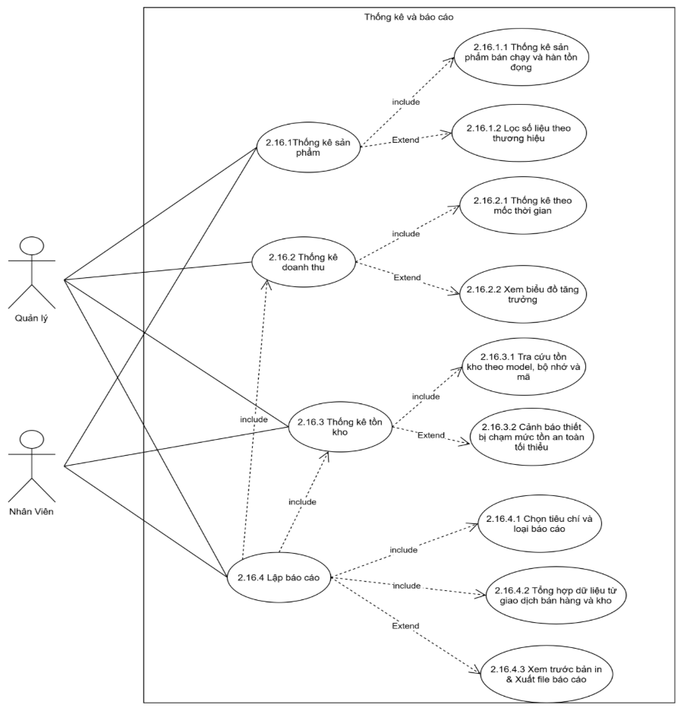
UseCase ID: 2.16.1
Tóm Tắt: Cho phép Quản lý theo dõi dữ liệu tiêu thụ sản phẩm, phân tích mặt hàng bán chạy (Best-seller) và các mặt hàng bán chậm, tồn ứ lâu ngày.
Dòng sự kiện chính | 1. Quản lý chọn chức năng "Thống kê sản phẩm" từ menu quản lý.  2. Hệ thống tải và hiển thị danh sách sản phẩm bán chạy và hàng tồn đọng (Thực hiện UC-12.3.1).  3. Nếu cần, Quản lý thực hiện lọc số liệu theo thương hiệu cụ thể (Thực hiện UC-12.3.2).  4. Hệ thống kết xuất bảng dữ liệu thống kê chi tiết theo các tiêu chí đã chọn.
Dòng sự kiện phụ | 2.1. Không có dữ liệu tiêu thụ sản phẩm:  • 2.1.1. Hệ thống hiển thị thông báo "Chưa có phát sinh giao dịch bán hàng đối với nhóm sản phẩm này".  • 2.1.2. Màn hình trả về bảng số liệu trống.
Tiền điều kiện | Quản lý đã đăng nhập hệ thống và có quyền xem báo cáo thống kê.
Hậu điều kiện | Bảng số liệu thống kê sản phẩm được kết xuất đầy đủ trên màn hình.

UseCase ID: 2.16.1.1
Tóm Tắt: Hệ thống tự động tổng hợp danh sách Top các dòng máy bán chạy nhất và danh sách các mặt hàng có tốc độ luân chuyển chậm hoặc tồn kho lâu ngày.
Dòng sự kiện chính | 1. Hệ thống truy vấn cơ sở dữ liệu các đơn hàng đã thanh toán thành công trong chu kỳ.  2. Hệ thống xếp hạng số lượng bán ra từ cao xuống thấp để lập danh sách Top sản phẩm bán chạy (Best-seller).  3. Hệ thống lọc các sản phẩm có số ngày tồn kho lớn hơn 60 ngày hoặc có lượng bán xấp xỉ bằng 0 để đưa vào danh sách hàng tồn đọng.  4. Hiển thị thông tin gồm: Tên máy, model, số lượng xuất bán, số lượng tồn kho còn lại và thời gian tồn kho trung bình.
Dòng sự kiện phụ | Không có.
Tiền điều kiện | Dữ liệu bán hàng và dữ liệu kho đã được đồng bộ trong cơ sở dữ liệu.
Hậu điều kiện | Danh sách sản phẩm bán chạy và tồn đọng hiển thị trực quan cho Quản lý.

UseCase ID: 2.16.1.2
Tóm Tắt: Cho phép Quản lý tùy chọn lọc kết quả thống kê theo từng hãng sản xuất (Apple, Samsung, Xiaomi, OPPO, v.v.).
Dòng sự kiện chính | 1. Quản lý nhấp vào bộ lọc "Thương hiệu" trên giao diện thống kê sản phẩm.  2. Quản lý tích chọn thương hiệu mong muốn xem (ví dụ: chỉ xem Apple).  3. Quản lý nhấn "Áp dụng lọc".  4. Hệ thống truy xuất lại dữ liệu và chỉ hiển thị các mặt hàng thuộc thương hiệu đã chọn.
Dòng sự kiện phụ | 3.1. Không tìm thấy dòng máy phù hợp:  • 3.1.1. Hệ thống thông báo: "Không tìm thấy sản phẩm thuộc thương hiệu đã chọn".  • Quay lại bước 2 để chọn lại.
Tiền điều kiện | Giao diện thống kê sản phẩm đang hiển thị dữ liệu tổng hợp.
Hậu điều kiện | Bảng danh sách sản phẩm được thu hẹp đúng theo nhãn hàng đã chọn.

UseCase ID: 2.16.2
Tóm Tắt: Cho phép Quản lý tra cứu, tổng hợp các chỉ số doanh thu kinh doanh theo thời gian thực và xem biểu đồ tăng trưởng.
Dòng sự kiện chính | 1. Quản lý truy cập vào mục "Thống kê doanh thu".  2. Hệ thống yêu cầu và thực hiện thống kê doanh thu theo mốc thời gian (Thực hiện UC-12.4.1).  3. Nếu cần xem phân tích trực quan, Quản lý yêu cầu xem biểu đồ tăng trưởng (Thực hiện UC-12.4.2).  4. Hệ thống tổng hợp các chỉ số: Tổng doanh thu thuần, tiền vốn, lợi nhuận gộp và hiển thị trên giao diện.
Dòng sự kiện phụ | 2.1. Không có giao dịch phát sinh trong kỳ:  • 2.1.1. Hệ thống hiển thị thông báo "Không có doanh thu phát sinh trong khoảng thời gian này".  • 2.1.2. Màn hình trả về doanh thu bằng 0.
Tiền điều kiện | Quản lý đã đăng nhập tài khoản có thẩm quyền truy cập số liệu tài chính.
Hậu điều kiện | Số liệu tổng hợp doanh thu được trình bày rõ ràng trên giao diện.
UseCase ID: 2.16.2.1
Tóm Tắt:Cho phép Quản lý chọn tổng hợp doanh số theo các mốc: ngày, tháng, năm hoặc khoảng thời gian tùy chọn.
Dòng sự kiện chính | 1. Quản lý chọn tiêu chí thời gian: "Theo ngày", "Theo tháng", "Theo năm" hoặc "Khoảng thời gian (Từ ngày... Đến ngày...)".  2. Quản lý nhấn nút "Thống kê / Xem kết quả".  3. Hệ thống quét các đơn hàng hoàn tất trong khoảng thời gian chỉ định.  4. Hệ thống tính tổng doanh số và xuất bảng số liệu chi tiết theo từng ngày/tháng trong khoảng khảo sát.
Dòng sự kiện phụ | 2.1. Chọn mốc thời gian sai logic (Ngày bắt đầu lớn hơn ngày kết thúc):  • 2.1.1. Hệ thống báo lỗi: "Khoảng thời gian chọn không hợp lệ".  • 2.1.2. Yêu cầu Quản lý chọn lại ngày.  • Quay lại bước 1.
Tiền điều kiện | Dữ liệu bán hàng đã được lưu trữ trong CSDL.
Hậu điều kiện | Số liệu doanh thu tương ứng với mốc thời gian được truy vấn và hiển thị.

UseCase ID: 2.16.2.2
Tóm Tắt: Hệ thống chuyển đổi các số liệu doanh thu thô thành biểu đồ đường hoặc biểu đồ cột so sánh tăng trưởng qua các chu kỳ.
Dòng sự kiện chính | 1. Quản lý chuyển sang tab "Biểu đồ tăng trưởng" trên màn hình thống kê doanh thu.  2. Hệ thống thu thập số liệu doanh thu từ UC-12.4.1.  3. Hệ thống dựng biểu đồ trực quan (cột hoặc đường) mô tả xu hướng biến động doanh số.  4. Quản lý có thể rê chuột vào từng điểm dữ liệu trên biểu đồ để xem chi tiết doanh số và % tăng/giảm so với kỳ trước.
Dòng sự kiện phụ | Không có.
Tiền điều kiện | Đã hoàn tất truy vấn dữ liệu doanh thu tại UC-12.4.1.
Hậu điều kiện | Biểu đồ tăng trưởng doanh thu hiển thị trực quan và tương tác được.

UseCase ID: 2.16.3
Tóm Tắt: Cho phép Quản lý / Nhân viên theo dõi số lượng tồn kho thực tế của các dòng điện thoại, kiểm tra lịch sử biến động kho và nhận cảnh báo khi hàng chạm ngưỡng an toàn.
Dòng sự kiện chính | 1. Người dùng chọn chức năng "Thống kê tồn kho".  2. Hệ thống tải dữ liệu và cho phép tra cứu số lượng tồn theo model, bộ nhớ, màu sắc (Thực hiện UC-12.5.1).  3. Nếu có sản phẩm chạm ngưỡng tồn an toàn, hệ thống tự động kích hoạt cảnh báo (Thực hiện UC-12.5.2).  4. Người dùng theo dõi chi tiết số lượng thực tế trong kho sau các biến động giao dịch.
Dòng sự kiện phụ | Không có.
Tiền điều kiện | Người dùng đã đăng nhập với vai trò Quản lý hoặc Nhân viên (Bán hàng / Kho).
Hậu điều kiện | Dữ liệu tồn kho thực tế của từng sản phẩm được hiển thị chính xác.

UseCase ID: 2.16.3.1
Tóm Tắt: Cho phép tra cứu chi tiết số lượng sản phẩm còn trong kho phân tách theo model máy, phiên bản dung lượng bộ nhớ (128GB, 256GB...) và màu sắc cụ thể.
Dòng sự kiện chính | 1. Người dùng nhập tên máy hoặc chọn bộ lọc model thiết bị trên giao diện kho.  2. Người dùng tùy chọn thêm các thuộc tính: Phiên bản bộ nhớ và màu sắc cần kiểm tra.  3. Người dùng nhấn nút "Tra cứu".  4. Hệ thống truy vấn CSDL kho và trả về kết quả chi tiết: Số lượng thực tế, số lượng đang giữ cho đơn hàng, vị trí lưu kho.
Dòng sự kiện phụ | 3.1. Sản phẩm không có trong kho:  • 3.1.1. Hệ thống hiển thị: "Sản phẩm tạm hết hàng trong kho".  • 3.1.2. Số lượng tồn hiển thị bằng 0.
Tiền điều kiện | CSDL kho hàng đã ghi nhận dữ liệu sản phẩm và các biến thể.
Hậu điều kiện | Bảng chi tiết số lượng tồn kho theo phiên bản thuộc tính hiển thị cho người dùng.

UseCase ID: 2.16.3.2
Tóm Tắt: Hệ thống tự động đánh dấu và gửi cảnh báo khi số lượng tồn của một dòng máy giảm xuống dưới ngưỡng định mức an toàn tối thiểu đã quy định.
Dòng sự kiện chính | 1. Sau mỗi giao dịch xuất bán hoặc nhập kho, hệ thống đối soát số lượng tồn thực tế với định mức tồn tối thiểu của từng dòng máy.  2. Nếu số lượng tồn <= ngưỡng tối thiểu (ví dụ: còn dưới 2 máy), hệ thống gắn thẻ cờ cảnh báo màu đỏ nổi bật.  3. Hệ thống gửi thông báo nhắc nhở lên màn hình quản trị: "Thiết bị [Tên Model] sắp hết hàng, cần bổ sung hàng hóa".  4. Người dùng ghi nhận thông tin để lên kế hoạch nhập hàng mới.
Dòng sự kiện phụ | Không có (tiến trình tự động).
Tiền điều kiện | Hệ thống đã thiết lập mức tồn kho tối thiểu cho các mặt hàng.
Hậu điều kiện | Các sản phẩm chạm ngưỡng an toàn được nhận diện và cảnh báo kịp thời.

UseCase ID: 2.16.4
Tóm Tắt: Cho phép Quản lý tổng hợp dữ liệu từ doanh thu (UC-12.4) và kho (UC-12.5) để tạo báo cáo tổng hợp, hỗ trợ xem trước bản in và xuất ra các file Excel/PDF.
Dòng sự kiện chính | 1. Quản lý truy cập vào chức năng "Lập báo cáo".  2. Quản lý chọn tiêu chí và loại mẫu báo cáo cần lập (Thực hiện UC-12.6.1).  3. Hệ thống tiến hành thu thập và tổng hợp dữ liệu từ các giao dịch bán hàng và kho (Thực hiện UC-12.6.2; bao gồm lấy số liệu từ UC-12.4 và UC-12.5).  4. Quản lý mở xem trước bản in và thực hiện xuất file báo cáo (Thực hiện UC-12.6.3).  5. Báo cáo hoàn chỉnh được xuất ra máy và hệ thống ghi lại nhật ký lập báo cáo.
Dòng sự kiện phụ | 3.1. Lỗi kết nối CSDL khi đang kết xuất dữ liệu:  • 3.1.1. Hệ thống hiển thị thông báo lỗi: "Không thể tổng hợp báo cáo do sự cố kết nối dữ liệu".  • 3.1.2. Quản lý nhấn nút "Thử lại".  • Quay lại bước 3.
Tiền điều kiện | 1. Quản lý đã đăng nhập với quyền hạn tương ứng.  2. Các phân hệ bán hàng, khuyến mãi và kho hàng đã có dữ liệu hợp lệ trong kỳ.
Hậu điều kiện | Bản báo cáo tổng hợp được tạo thành công và lưu vết trên hệ thống.

UseCase ID: 2.16.4.1
Tóm Tắt: Cho phép Quản lý chọn mẫu báo cáo (Báo cáo doanh thu, Báo cáo kiểm kê kho, Báo cáo hiệu quả sản phẩm) và phạm vi thời gian tổng hợp.
Dòng sự kiện chính | 1. Hệ thống hiển thị danh sách các loại biểu mẫu báo cáo tiêu chuẩn.  2. Quản lý chọn một loại báo cáo phù hợp với mục đích.  3. Quản lý thiết lập các tiêu chí lọc: khoảng thời gian (ngày, tháng, quý), danh mục ngành hàng hoặc toàn bộ cửa hàng.  4. Quản lý bấm "Tiếp tục" để hệ thống bắt đầu quy trình tổng hợp.
Dòng sự kiện phụ | 3.1. Chưa chọn đủ tiêu chí bắt buộc:  • 3.1.1. Hệ thống hiển thị thông báo: "Vui lòng chọn loại báo cáo và khoảng thời gian cần tổng hợp".  • Quay lại bước 2.
Tiền điều kiện | Quản lý đang ở giao diện Lập báo cáo.
Hậu điều kiện | Các thông số đầu vào của báo cáo được xác định và chuyển sang bộ phận tổng hợp dữ liệu.

UseCase ID: 2.16.4.2
Tóm Tắt: Hệ thống tự động truy vấn, kết hợp dữ liệu thô từ các phân hệ bán hàng (doanh thu, khuyến mãi) và kho (nhập, xuất, tồn) để điền vào biểu mẫu báo cáo.
Dòng sự kiện chính | 1. Hệ thống tiếp nhận các tiêu chí đã chọn từ UC-12.6.1.  2. Hệ thống gọi dữ liệu từ phân hệ Doanh thu (UC-12.4) để tính tổng tiền hàng, chiết khấu và lợi nhuận.  3. Hệ thống gọi dữ liệu từ phân hệ Kho hàng (UC-12.5) để tổng hợp số lượng sản phẩm nhập - xuất - tồn trong kỳ.  4. Hệ thống điền và bố trí toàn bộ số liệu đã xử lý vào khung biểu mẫu báo cáo hoàn chỉnh.
Dòng sự kiện phụ | Không có.
Tiền điều kiện | Đã hoàn tất bước chọn loại báo cáo và tiêu chí tại UC-12.6.1.
Hậu điều kiện | Bản nháp báo cáo tổng hợp được hoàn thành trong bộ nhớ hệ thống.

UseCase ID: 2.16.4.3
Tóm Tắt: Cung cấp giao diện xem trước bản in (Print Preview) theo khổ chuẩn và cho phép tải tệp báo cáo về máy dưới định dạng phổ biến như Excel hoặc PDF.
Dòng sự kiện chính | 1. Hệ thống hiển thị màn hình xem trước bản in (Print Preview) chuẩn định dạng trang in A4.  2. Quản lý kiểm tra tính chính xác của tiêu đề, các cột dữ liệu và phần chữ ký xác nhận.  3. Quản lý chọn định dạng tệp muốn xuất: "Xuất Excel (.xlsx)" hoặc "Xuất PDF (.pdf)".  4. Quản lý nhấn nút "Tải xuống / Xuất file".  5. Hệ thống đóng gói file và tải trực tiếp về thiết bị của người dùng.  6. Hệ thống hiển thị thông báo "Xuất tệp báo cáo thành công".
Dòng sự kiện phụ | 2.1. Quản lý hủy thao tác:  • 2.1.1. Quản lý nhấn "Đóng" hoặc "Quay lại".  • 2.1.2. Hệ thống đóng màn hình xem trước và quay lại bước chọn tiêu chí.
Tiền điều kiện | Dữ liệu báo cáo đã được tổng hợp xong tại bước UC-12.6.2.
Hậu điều kiện | File báo cáo (.xlsx hoặc .pdf) được lưu trữ an toàn trên thiết bị của Quản lý và lịch sử xuất file được ghi lại trong nhật ký hệ thống.

3.3 Sequence Diagram

3.3.1.Quản lý tài khoản và nhân viên

3.3.1.1 – Sequence Diagram Đăng nhập
Hình 3.3.1.1 Sequence diagram đăng nhập

3.3.1.2 – Sequence Diagram Thêm nhân viên
Hình 3.3.1.2 Sequence Diagram Thêm nhân viên

3.3.1.3 – Sequence Diagram Cập nhật thông tin nhân viên
Hình 3.3.1.3 Sequence Diagram Cập nhật thông tin nhân viên

3.3.1.4 – Sequence Diagram Xóa nhân viên
Hình 3.3.1.4 Sequence Diagram Xóa nhân viên

3.3.1.4 – Sequence Diagram Xóa nhân viên
Hình 3.3.1.4 Sequence Diagram Xóa nhân viên

3.3.1.5 – Sequence Diagram Xem thông tin chi tiết nhân viên
Hình 3.3.1.5 Sequence Diagram Xem thông tin chi tiết nhân viên

3.3.1.6 – Sequence Diagram Tìm kiếm nhân viên
Hình 3.3.1.6 Sequence Diagram Tìm kiếm nhân viên

2.Quản lý nhập hàng và kho

3.3.2.1 Sequence Diagram Quản lý nhập hàng.
Hình 3.3.2.1 Sequence Diagram Quản lý nhập hàng.

3.3.2.2 Sequence Diagram Quản lý nhà cung cấp.
Hình 3.3.2.2 Sequence Diagram Quản lý nhà cung cấp.

3.3.2.3 Sequence Diagram Lập phiếu nhập kho.
Hình 3.3.2.3 Sequence Diagram Lập phiếu nhập kho.

3.3.2.4 Sequence Diagram Quét/Nhập mã IMEI.
Hình 3.3.2.4 Sequence Diagram Quét/Nhập mã IMEI

3.3.2.5 Sequence Diagram Xem chi tiết phiếu nhập kho.
Hình 3.3.2.5 Sequence Diagram Xem chi tiết phiếu nhập kho.

3.3.2.6 Sequence Diagram Quản lý tồn kho.
Hình 3.3.2.6 Sequence Diagram Quản lý tồn kho.

3.3.2.7 Sequence Diagram Thiết lập định mức tồn kho tối thiểu.
Hình 3.3.2.7 Sequence Diagram Thiết lập định mức tồn kho tối thiểu.

3.3.2.8 Sequence Diagram Xem cảnh báo tồn kho.
Hình 3.3.2.8 Sequence Diagram Xem cảnh báo tồn kho.

3.3.2.9 Sequence Diagram Kiểm kê kho.
Hình 3.3.2.9 Sequence Diagram Kiểm kê kho.

3.Sequence Diagram Quản lý sản phẩm.

3.3.3.1 Sequence Diagram Thêm mới sản phẩm.
Hình 3.3.3.1 Sequence Diagram Thêm mới sản phẩm.

3.3.3.2 Sequence Diagram Cập nhật thông tin sản phẩm.
Hình 3.3.3.2 Sequence Diagram Cập nhật thông tin sản phẩm.

3.3.3.3 Sequence Diagram Xóa sản phẩm.
Hình 3.3.3.3 Sequence Diagram Xóa sản phẩm.

3.3.3.4 Sequence Diagram Cập nhật trạng thái kinh doanh của sản phẩm.
Hình 3.3.3.4 Sequence Diagram Cập nhật trạng thái kinh doanh của sản phẩm.

4.Quản lý bán hàng

3.3.4.1 Sequence Diagram Quản lý giỏ hàng.
Hình 3.3.4.1 Sequence Diagram Quản lý giỏ hàng.

3.3.4.2 Sequence Diagram Thêm sản phẩm vào giỏ hàng.
Hình 3.3.4.2 Sequence Diagram Thêm sản phẩm vào giỏ hàng.

3.3.4.3 Sequence Diagram Xóa sản phẩm khỏi giỏ hàng.
Hình 3.3.4.3 Sequence Diagram Xóa sản phẩm khỏi giỏ hàng.

3.3.4.4 Sequence Diagram Cập nhật số lượng sản phẩm trong giỏ hàng.
Hình 3.3.4.4 Sequence Diagram Cập nhật số lượng sản phẩm trong giỏ hàng.

3.3.4.5 Sequence Diagram Kiểm tra số lượng tồn kho khi thao tác với giỏ hàng.
Hình 3.3.4.5 Sequence Diagram Kiểm tra số lượng tồn kho khi thao tác với giỏ hàng.

3.3.4.6 Sequence Diagram Tạo đơn hàng.
Hình 3.3.4.6 Sequence Diagram Tạo đơn hàng.

3.3.4.7 Sequence Diagram Khởi tạo đơn hàng từ giỏ hàng.
Hình 3.3.4.7 Sequence Diagram Khởi tạo đơn hàng từ giỏ hàng.

3.3.4.8 Sequence Diagram Gắn thông tin khách hàng vào đơn hàng.
Hình 3.3.4.8 Sequence Diagram Gắn thông tin khách hàng vào đơn hàng.

3.3.4.9 Sequence Diagram Xác nhận và lưu đơn hàng.
Hình 3.3.4.9 Sequence Diagram Xác nhận và lưu đơn hàng.

3.3.4.10 Sequence Diagram Tính tiền.
Hình 3.3.4.10 Sequence Diagram Tính tiền.

3.3.4.11 Sequence Diagram Thanh toán.
Hình 3.3.4.11 Sequence Diagram Thanh toán.

3.3.4.1 2 Sequence Diagram Lập hóa đơn.
Hình 3.3.4.1 2 Sequence Diagram Lập hóa đơn.

3.3.4.13 Sequence Diagram Tra cứu hóa đơn.
Hình 3.3.4.13 Sequence Diagram Tra cứu hóa đơn.

5.Quản lý khách hàng và bảo hành

3.3.5.1 Sequence Diagram Quản lý khách hàng.
Hình 3.3.5.1 Sequence Diagram Quản lý khách hàng.

3.3.5.2 Sequence Diagram Thêm mới thông tin khách hàng.
Hình 3.3.5.2 Sequence Diagram Thêm mới thông tin khách hàng.

3.3.5.3 Sequence Diagram Cập nhật thông tin khách hàng.
Hình 3.3.5.3 Sequence Diagram Cập nhật thông tin khách hàng.

3.3.5.4 Sequence Diagram Xóa khách hàng.
Hình 3.3.5.4 Sequence Diagram Xóa khách hàng.

3.3.5.5 Sequence Diagram tìm kiếm khách hàng .
Hình 3.3.5.5 Sequence Diagram tìm kiếm khách hàng .

3.3.5.6 Sequence Diagram Tra cứu lịch sử mua hàng.
Hình 3.3.5.6 Sequence Diagram Tra cứu lịch sử mua hàng.

3.3.5.7 Sequence Diagram Tra cứu và kiểm tra điều kiện bảo hành.
Hình 3.3.5.7 Sequence Diagram Tra cứu và kiểm tra điều kiện bảo hành.

3.3.5.8 Sequence Diagram Lập phiếu bảo hành.
Hình 3.3.5.8 Sequence Diagram Lập phiếu bảo hành.

3.3.5.9 Sequence Diagram Cập nhật tiến độ bảo hành.
Hình 3.3.5.9 Sequence Diagram Cập nhật tiến độ bảo hành.

6.Khuyến mãi, thống kê và báo cáo

3.3.6.1 Sequence Diagram Quản lý khuyến mãi.
Hình 3.3.6.1 Sequence Diagram Quản lý khuyến mãi.

3.3.6.1 Sequence Diagram Tạo chương trình khuyến mãi.
Hình 3.3.6.1 Sequence Diagram Tạo chương trình khuyến mãi.

3.3.6.1 Sequence Diagram Cập nhật hoặc xóa chương trình khuyến mãi.
Hình 3.3.6.1 Sequence Diagram Cập nhật hoặc xóa chương trình khuyến mãi.

3.3.6.1 Sequence Diagram Áp dụng khuyến mãi cho đơn hàng.
Hình 3.3.6.1 Sequence Diagram Áp dụng khuyến mãi cho đơn hàng.

3.3.6.1 Sequence Diagram Thống kê doanh thu.
￼
Hình 3.3.6.1 Sequence Diagram Thống kê doanh thu.

3.3.6.1 Sequence Diagram Thống kê sản phẩm bán chạy và tồn đọng.
Hình 3.3.6.1 Sequence Diagram Thống kê sản phẩm bán chạy và tồn đọng.

3.3.6.1 Sequence Diagram Thống kê tồn kho.
Hình 3.3.6.1 Sequence Diagram Thống kê tồn kho.

3.3.6.1 Sequence Diagram Lập và xuất báo cáo tổng hợp.
Hình 3.3.6.1 Sequence Diagram Lập và xuất báo cáo tổng hợp.

3.4. Sơ đồ lớp và bảng mô tả

3.4.1. Danh sách sơ đồ lớp

3.4.2.Mô tả sơ đồ lớp

3.4.2.1. Bảng VAI_TRO
3.4.2.2

3.5. Lược đồ cơ sở dữ liệu và bảng mô tả

3.5.1 Bảng mô tả tổng quát
STT | Tên bảng | Mô tả
1 | vai_tro | Lưu trữ thông tin các vai trò và quyền hạn của người dùng trong hệ thống.
2 | nhan_vien | Lưu trữ thông tin cá nhân, chức vụ và trạng thái làm việc của nhân viên.
3 | tai_khoan | Lưu trữ thông tin đăng nhập và phân quyền tài khoản của nhân viên.
4 | thuong_hieu | Lưu trữ thông tin các thương hiệu điện thoại và nhà sản xuất.
5 | danh_muc | Lưu trữ thông tin các danh mục dùng để phân loại sản phẩm.
6 | san_pham | Lưu trữ thông tin chi tiết về điện thoại, cấu hình, giá bán và số lượng tồn kho.
7 | nha_cung_cap | Lưu trữ thông tin các nhà cung cấp sản phẩm cho cửa hàng.
8 | phieu_nhap | Lưu trữ thông tin các phiếu nhập hàng từ nhà cung cấp.
9 | chi_tiet_phieu_nhap | Lưu trữ thông tin chi tiết từng sản phẩm, số lượng và đơn giá trong phiếu nhập.
10 | imei_san_pham | Quản lý mã IMEI riêng biệt của từng thiết bị điện thoại và trạng thái của thiết bị.
11 | phieu_kiem_ke | Lưu trữ thông tin các lần kiểm kê hàng hóa trong kho.
12 | chi_tiet_kiem_ke | Lưu trữ số lượng tồn kho hệ thống, số lượng thực tế và chênh lệch khi kiểm kê.
13 | khach_hang | Lưu trữ thông tin cá nhân và điểm tích lũy của khách hàng.
14 | khuyen_mai | Lưu trữ thông tin các chương trình khuyến mãi và mã giảm giá của cửa hàng.
15 | gio_hang | Lưu trữ thông tin giỏ hàng được tạo trong quá trình bán hàng tại cửa hàng.
16 | chi_tiet_gio_hang | Lưu trữ danh sách sản phẩm, số lượng và đơn giá trong từng giỏ hàng.
17 | don_hang | Lưu trữ thông tin đơn hàng, khách hàng, nhân viên xử lý và tổng giá trị đơn hàng.
18 | chi_tiet_don_hang | Lưu trữ thông tin các sản phẩm, số lượng và giá bán trong từng đơn hàng.
19 | hoa_don | Lưu trữ thông tin hóa đơn thanh toán, thuế VAT, phương thức và trạng thái thanh toán.
20 | chi_tiet_hoa_don | Lưu trữ thông tin chi tiết từng thiết bị được bán, bao gồm mã IMEI và thời gian bảo hành.
21 | phieu_bao_hanh | Lưu trữ thông tin tiếp nhận, xử lý và kết quả bảo hành sản phẩm.
22 | lich_su_bao_hanh | Lưu trữ lịch sử cập nhật trạng thái và tiến độ xử lý của phiếu bảo hành.
23 | nhat_ky_bao_cao | Lưu trữ thông tin các báo cáo được lập và xuất bởi nhân viên.

3.5.2 Bảng mô tả chi tiết

3.5.2.1 Vai trò
STT | Thuộc tính | Kiểu dữ liệu | Mô tả
1 | ma_vai_tro | INT | Mã định danh vai trò, khóa chính, tự tăng.
2 | ten_vai_tro | VARCHAR(50) | Tên vai trò, ví dụ: Admin, Quản lý, Nhân viên bán hàng, Nhân viên kho, Kỹ thuật viên.
3 | mo_ta | VARCHAR(255) | Mô tả chi tiết về vai trò.

